Первый набор испытаний

Основные параметры дрона: радиус связи 5 км, скорость дрона 60 км

10 дронов

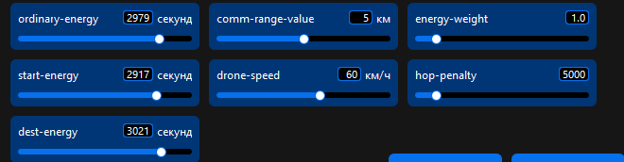
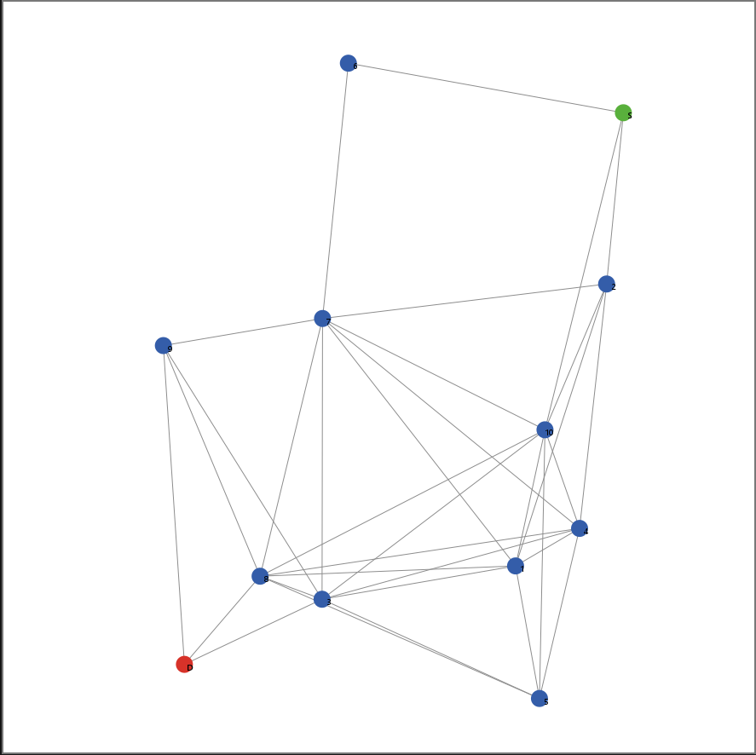

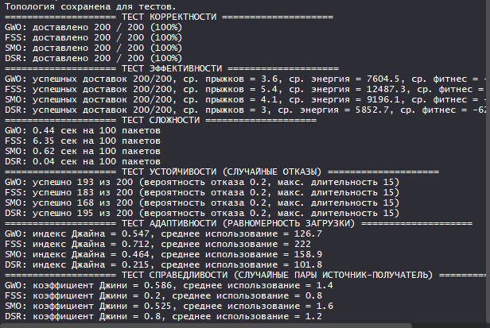

TEST КОРРЕКТНОСТИ
- GWO: доставлено 200 / 200 (100%)
- FSS: доставлено 200 / 200 (100%)
- SMO: доставлено 200 / 200 (100%)
- DSR: доставлено 200 / 200 (100%)

TEST ЭФФЕКТИВНОСТИ
GWO: успешных доставок 200/200, ср. прыжков = 2.5, ср. энергия = 4352.8, ср. фитнес = -2.000502872E7
FSS: успешных доставок 200/200, ср. прыжков = 4.9, ср. энергия = 10806.9, ср. фитнес = -5.001005828E7
SMO: успешных доставок 200/200, ср. прыжков = 4.2, ср. энергия = 9243.5, ср. фитнес = -4.000844142E7
DSR: успешных доставок 200/200, ср. прыжков = 2, ср. энергия = 2844.5, ср. фитнес = -4234

TEST СЛОЖНОСТИ
- GWO: 0.44 сек на 100 пакетов
- FSS: 6.35 сек на 100 пакетов
- SMO: 0.62 сек на 100 пакетов
- DSR: 0.04 сек на 100 пакетов

TEST УСТОЙЧИВОСТИ (СЛУЧАЙНЫЕ ОТКАЗЫ)
- GWO: успешно 193 из 200 (вероятность отказа 0.2, макс. длительность 15)
- FSS: успешно 183 из 200 (вероятность отказа 0.2, макс. длительность 15)
- SMO: успешно 168 из 200 (вероятность отказа 0.2, макс. длительность 15)
- DSR: успешно 195 из 200 (вероятность отказа 0.2, макс. длительность 15)

TEST АДАПТИВНОСТИ (РАВНОМЕРНОСТЬ ЗАГРУЗКИ)
- GWO: индекс Джайна = 0.547, среднее использование = 126.7
- FSS: индекс Джайна = 0.712, среднее использование = 222
- SMO: индекс Джайна = 0.464, среднее использование = 158.9
- DSR: индекс Джайна = 0.215, среднее использование = 101.8

TEST СПРАВЕДЛИВОСТИ (СЛУЧАЙНЫЕ ПАРЫ ИСТОЧНИК-ПОЛУЧАТЕЛЬ)
- GWO: коэффициент Джини = 0.586, среднее использование = 1.4
- FSS: коэффициент Джини = 0.2, среднее использование = 0.8
- SMO: коэффициент Джини = 0.523, среднее использование = 1.6
- DSR: коэффициент Джини = 0.8, среднее использование = 1.2

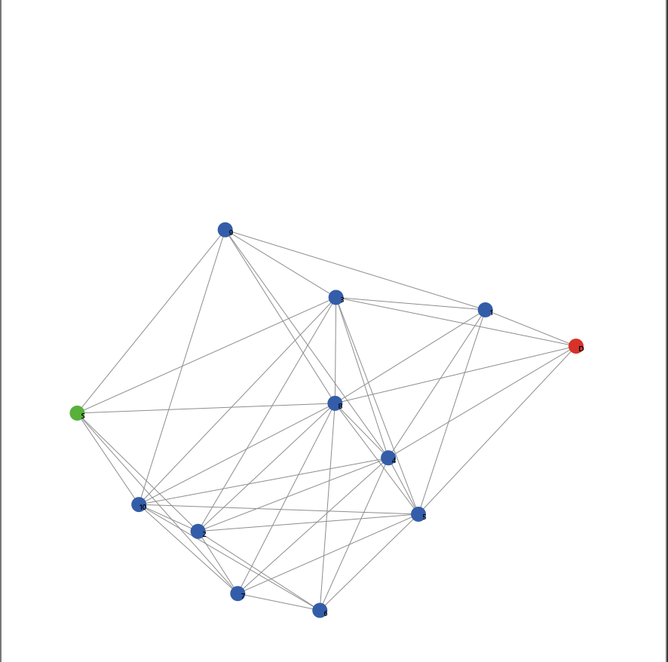

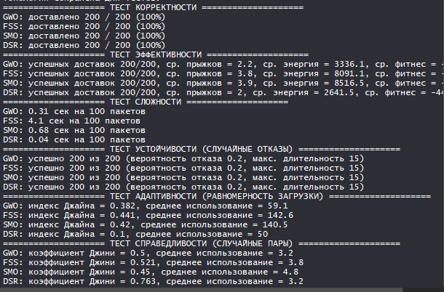
==================== ТЕСТ КОРРЕКТНОСТИ ====================
GWO: доставлено 200 / 200 (100%)
FSS: доставлено 200 / 200 (100%)
SMO: доставлено 200 / 200 (100%)
DSR: доставлено 200 / 200 (100%)
==================== ТЕСТ ЭФФЕКТИВНОСТИ ====================
GWO: успешных доставок 200/200, ср. прыжков = 2.2, ср. энергия = 3336.1, ср. фитнес = -4817.38
FSS: успешных доставок 200/200, ср. прыжков = 3.8, ср. энергия = 8091.1, ср. фитнес = -8087.41
SMO: успешных доставок 200/200, ср. прыжков = 3.9, ср. энергия = 8516.5, ср. фитнес = -8037.04
DSR: успешных доставок 200/200, ср. прыжков = 2, ср. энергия = 2641.5, ср. фитнес = -4437
==================== ТЕСТ СЛОЖНОСТИ ====================
GWO: 0.31 сек на 100 пакетов
FSS: 4.1 сек на 100 пакетов
SMO: 0.68 сек на 100 пакетов
DSR: 0.04 сек на 100 пакетов
==================== ТЕСТ УСТОЙЧИВОСТИ (СЛУЧАЙНЫЕ ОТКАЗЫ) ====================
GWO: успешно 200 из 200 (вероятность отказа 0.2, макс. длительность 15)
FSS: успешно 200 из 200 (вероятность отказа 0.2, макс. длительность 15)
SMO: успешно 200 из 200 (вероятность отказа 0.2, макс. длительность 15)
DSR: успешно 200 из 200 (вероятность отказа 0.2, макс. длительность 15)
==================== ТЕСТ АДАПТИВНОСТИ (РАВНОМЕРНОСТЬ ЗАГРУЗКИ) ====================
GWO: индекс Джайна = 0.382, среднее использование = 59.1
FSS: индекс Джайна = 0.441, среднее использование = 142.6
SMO: индекс Джайна = 0.42, среднее использование = 140.5
DSR: индекс Джайна = 0.1, среднее использование = 50
==================== ТЕСТ СПРАВЕДЛИВОСТИ (СЛУЧАЙНЫЕ ПАРЫ) ====================
GWO: коэффициент Джини = 0.5, среднее использование = 3.2
FSS: коэффициент Джини = 0.521, среднее использование = 3.8
SMO: коэффициент Джини = 0.45, среднее использование = 4.8
DSR: коэффициент Джини = 0.763, среднее использование = 3.2

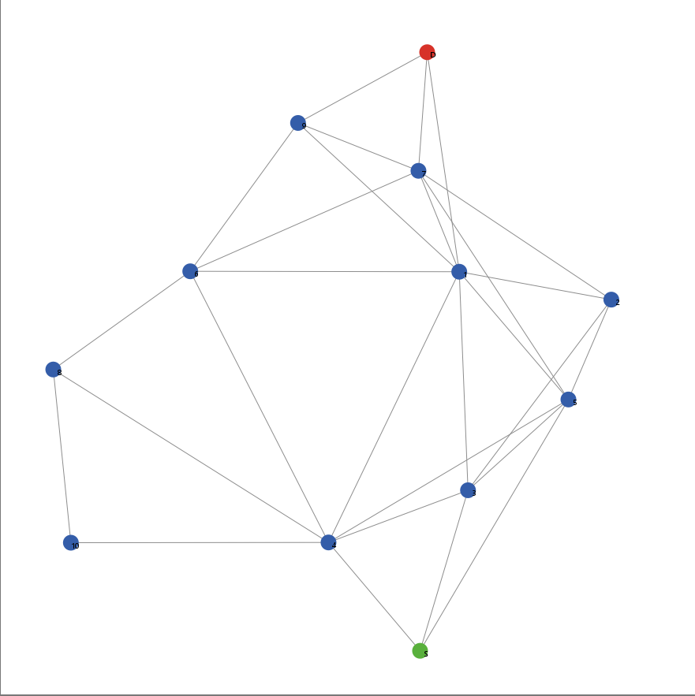

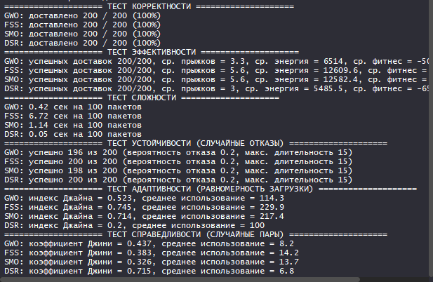
==================== ТЕСТ КОРРЕКТНОСТИ ====================
GWO: доставлено 200 / 200 (100%)
FSS: доставлено 200 / 200 (100%)
SMO: доставлено 200 / 200 (100%)
DSR: доставлено 200 / 200 (100%)
==================== ТЕСТ ЭФФЕКТИВНОСТИ ====================
GWO: успешных доставок 200/200, ср. прыжков = 3.3, ср. энергия = 6514, ср. фитнес = -5007060.56
FSS: успешных доставок 200/200, ср. прыжков = 5.6, ср. энергия = 12609.6, ср. фитнес = -1.6000992757E8
SMO: успешных доставок 200/200, ср. прыжков = 5.6, ср. энергия = 12582.4, ср. фитнес = -1.250104752E8
DSR: успешных доставок 200/200, ср. прыжков = 3, ср. энергия = 5485.5, ср. фитнес = -6593
==================== ТЕСТ СЛОЖНОСТИ ====================
GWO: 0.42 сек на 100 пакетов
FSS: 6.72 сек на 100 пакетов
SMO: 1.14 сек на 100 пакетов
DSR: 0.05 сек на 100 пакетов
==================== ТЕСТ УСТОЙЧИВОСТИ (СЛУЧАЙНЫЕ ОТКАЗЫ) ====================
GWO: успешно 196 из 200 (вероятность отказа 0.2, макс. длительность 15)
FSS: успешно 200 из 200 (вероятность отказа 0.2, макс. длительность 15)
SMO: успешно 198 из 200 (вероятность отказа 0.2, макс. длительность 15)
DSR: успешно 200 из 200 (вероятность отказа 0.2, макс. длительность 15)
==================== ТЕСТ АДАПТИВНОСТИ (РАВНОМЕРНОСТЬ ЗАГРУЗКИ) ====================
GWO: индекс Джайна = 0.523, среднее использование = 114.3
FSS: индекс Джайна = 0.745, среднее использование = 229.9
SMO: индекс Джайна = 0.714, среднее использование = 217.4
DSR: индекс Джайна = 0.2, среднее использование = 100
==================== ТЕСТ СПРАВЕДЛИВОСТИ (СЛУЧАЙНЫЕ ПАРЫ) ====================
GWO: коэффициент Джини = 0.437, среднее использование = 8.2
FSS: коэффициент Джини = 0.383, среднее использование = 14.2
SMO: коэффициент Джини = 0.326, среднее использование = 13.7
DSR: коэффициент Джини = 0.715, среднее использование = 6.8

20 дронов
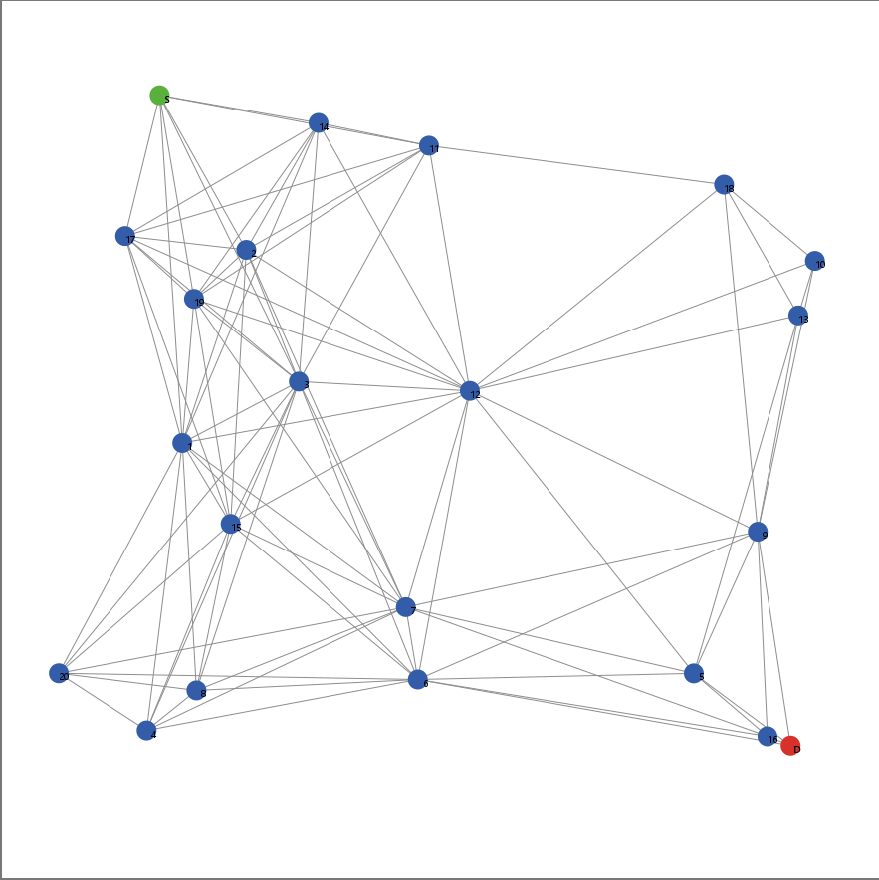

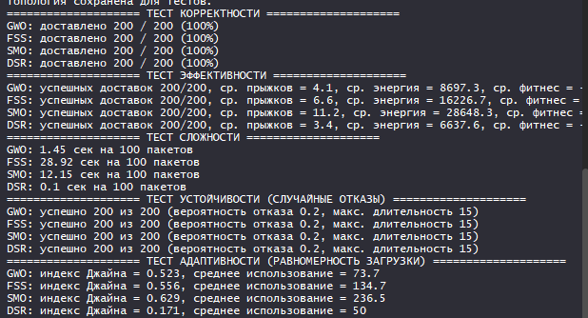
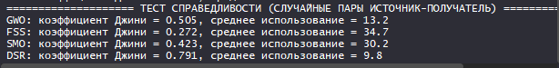
========== ТЕСТ КОРРЕКТНОСТИ ==========
GWO: доставлено 200 / 200 (100%)
FSS: доставлено 200 / 200 (100%)
SMO: доставлено 200 / 200 (100%)
DSR: доставлено 200 / 200 (100%)

==================== ТЕСТ ЭФФЕКТИВНОСТИ ====================
GWO: успешных доставок 200/200, ср. прыжков = 3.5, ср. энергия = 7001.7, ср. фитнес = -7576.83
FSS: успешных доставок 200/200, ср. прыжков = 4.2, ср. энергия = 8967, ср. фитнес = -2.500846156E7
SMO: успешных доставок 200/200, ср. прыжков = 3.6, ср. энергия = 7151.6, ср. фитнес = -5008019.78
DSR: успешных доставок 200/200, ср. прыжков = 3, ср. энергия = 5695.1, ср. фитнес = -6383.36

========== ТЕСТ СЛОЖНОСТИ ==========
GWO: 1.45 сек на 100 пакетов
FSS: 28.92 сек на 100 пакетов
SMO: 12.15 сек на 100 пакетов
DSR: 0.1 сек на 100 пакетов

========== ТЕСТ УСТОЙЧИВОСТИ (СЛУЧАЙНЫЕ ОТКАЗЫ) ==========
GWO: успешно 200 из 200 (вероятность отказа 0.2, макс. длительность 15)
FSS: успешно 200 из 200 (вероятность отказа 0.2, мак. длительность 15)
SMO: успешно 200 из 200 (вероятность отказа 0.2, макс. длительность 15)
DSR: успешно 200 из 200 (вероятность отказа 0.2, мак. длительность 15)

========== ТЕСТ АДАПТИВНОСТИ (РАВНОМЕРНОСТЬ ЗАГРУЗКИ) ==========
GWO: индекс Джайна = 0.523, среднее использование = 73.7
FSS: индекс Джайна = 0.556, среднее использование = 134.7
SMO: индекс Джайна = 0.629, среднее использование = 236.5
DSR: индекс Джайна = 0.171, среднее использование = 50

========== ТЕСТ СПРАВЕДЛИВОСТИ (СЛУЧАЙНЫЕ ПАРЫ ИСТОЧНИК-ПОЛУЧАТЕЛЬ) ==========
GWO: коэффициент Джини = 0.85, среднее использование = 0.2
FSS: коэффициент Джини = 0.621, среднее использование = 0.7
SMO: коэффициент Джини = 0.38, среднее использование = 1.2
=========== ТЕСТ СПРАВЕДЛИВОСТИ (СЛУЧАЙНЫЕ ПАРЫ ИСТОЧНИК-ПОЛУЧАТЕЛЬ) ========

GWO: коэффициент Джини = 0.505, среднее использование = 13.2
FSS: коэффициент Джини = 0.272, среднее использование = 34.7
SMO: коэффициент Джини = 0.423, среднее использование = 30.2
DSR: коэффициент Джини = 0.791, среднее использование = 9.8

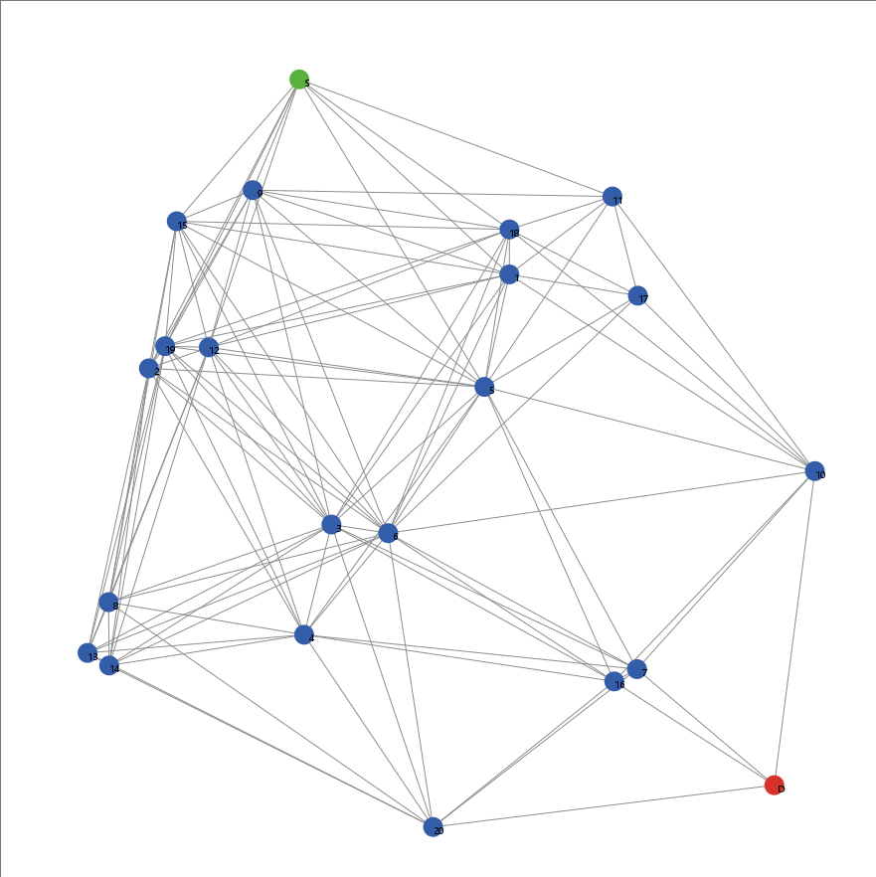

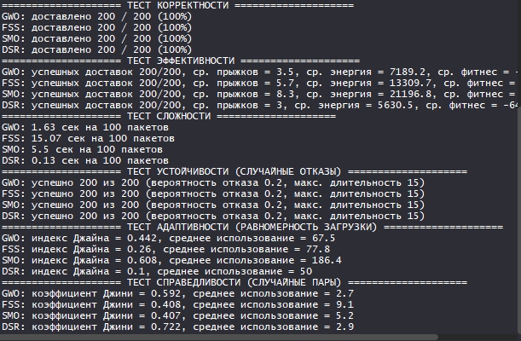
==================== ТЕСТ КОРРЕКТНОСТИ ====================
GWO: доставлено 200 / 200 (100%)
FSS: доставлено 200 / 200 (100%)
SMO: доставлено 200 / 200 (100%)
DSR: доставлено 200 / 200 (100%)
==================== ТЕСТ ЭФФЕКТИВНОСТИ ====================
GWO: успешных доставок 200/200, ср. прыжков = 3.5, ср. энергия = 7189.2, ср. фитнес = -7314.26
FSS: успешных доставок 200/200, ср. прыжков = 5.7, ср. энергия = 13309.7, ср. фитнес = -1.501208991E7
SMO: успешных доставок 200/200, ср. прыжков = 8.3, ср. энергия = 21196.8, ср. фитнес = -1.150150675E8
DSR: успешных доставок 200/200, ср. прыжков = 3, ср. энергия = 5630.5, ср. фитнес = -6448
==================== ТЕСТ СЛОЖНОСТИ ====================
GWO: 1.63 сек на 100 пакетов
FSS: 15.07 сек на 100 пакетов
SMO: 5.5 сек на 100 пакетов
DSR: 0.13 сек на 100 пакетов
==================== ТЕСТ УСТОЙЧИВОСТИ (СЛУЧАЙНЫЕ ОТКАЗЫ) ====================
GWO: успешно 200 из 200 (вероятность отказа 0.2, макс. длительность 15)
FSS: успешно 200 из 200 (вероятность отказа 0.2, макс. длительность 15)
SMO: успешно 200 из 200 (вероятность отказа 0.2, макс. длительность 15)
DSR: успешно 200 из 200 (вероятность отказа 0.2, макс. длительность 15)
==================== ТЕСТ АДАПТИВНОСТИ (РАВНОМЕРНОСТЬ ЗАГРУЗКИ) ====================
GWO: индекс Джайна = 0.442, среднее использование = 67.5
FSS: индекс Джайна = 0.26, среднее использование = 77.8
SMO: индекс Джайна = 0.608, среднее использование = 186.4
DSR: индекс Джайна = 0.1, среднее использование = 50
==================== ТЕСТ СПРАВЕДЛИВОСТИ (СЛУЧАЙНЫЕ ПАРЫ) ====================
GWO: коэффициент Джини = 0.592, среднее использование = 2.7
FSS: коэффициент Джини = 0.408, среднее использование = 9.1
SMO: коэффициент Джини = 0.407, среднее использование = 5.2
DSR: коэффициент Джини = 0.722, среднее использование = 2.9

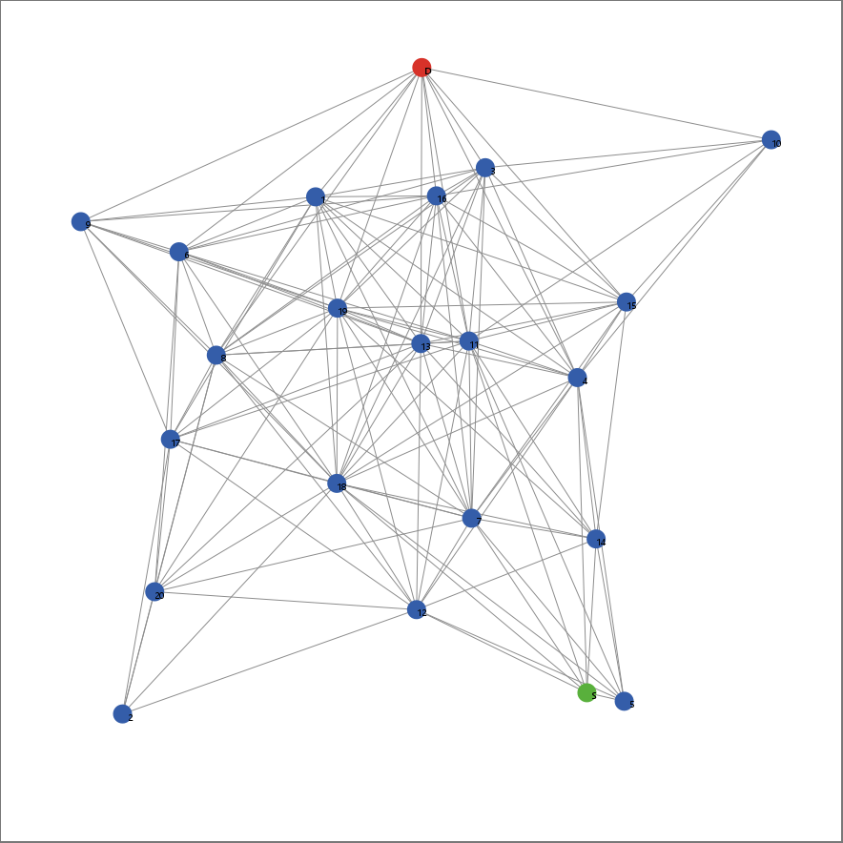

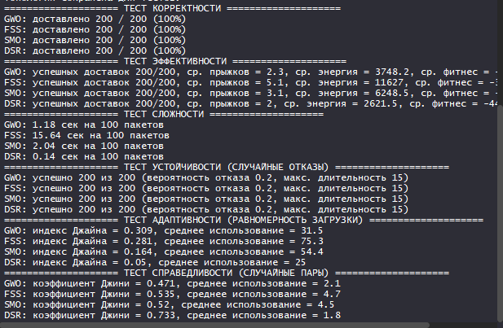
==================== ТЕСТ КОРРЕКТНОСТИ ====================
GWO: доставлено 200 / 200 (100%)
FSS: доставлено 200 / 200 (100%)
SMO: доставлено 200 / 200 (100%)
DSR: доставлено 200 / 200 (100%)
==================== ТЕСТ ЭФФЕКТИВНОСТИ ====================
GWO: успешных доставок 200/200, ср. прыжков = 2.3, ср. энергия = 3748.2, ср. фитнес = -4755.35
FSS: успешных доставок 200/200, ср. прыжков = 5.1, ср. энергия = 11627, ср. фитнес = -3.501066224E7
SMO: успешных доставок 200/200, ср. прыжков = 3.1, ср. энергия = 6248.5, ср. фитнес = -6280.03
DSR: успешных доставок 200/200, ср. прыжков = 2, ср. энергия = 2621.5, ср. фитнес = -4457
==================== ТЕСТ СЛОЖНОСТИ ====================
GWO: 1.18 сек на 100 пакетов
FSS: 15.64 сек на 100 пакетов
SMO: 2.04 сек на 100 пакетов
DSR: 0.14 сек на 100 пакетов
==================== ТЕСТ УСТОЙЧИВОСТИ (СЛУЧАЙНЫЕ ОТКАЗЫ) ====================
GWO: успешно 200 из 200 (вероятность отказа 0.2, макс. длительность 15)
FSS: успешно 200 из 200 (вероятность отказа 0.2, макс. длительность 15)
SMO: успешно 200 из 200 (вероятность отказа 0.2, макс. длительность 15)
DSR: успешно 200 из 200 (вероятность отказа 0.2, макс. длительность 15)
==================== ТЕСТ АДАПТИВНОСТИ (РАВНОМЕРНОСТЬ ЗАГРУЗКИ) ====================
GWO: индекс Джайна = 0.309, среднее использование = 31.5
FSS: индекс Джайна = 0.281, среднее использование = 75.3
SMO: индекс Джайна = 0.164, среднее использование = 54.4
DSR: индекс Джайна = 0.05, среднее использование = 25
==================== ТЕСТ СПРАВЕДЛИВОСТИ (СЛУЧАЙНЫЕ ПАРЫ) ====================
GWO: коэффициент Джини = 0.471, среднее использование = 2.1
FSS: коэффициент Джини = 0.535, среднее использование = 4.7
SMO: коэффициент Джини = 0.52, среднее использование = 4.5
DSR: коэффициент Джини = 0.733, среднее использование = 1.8

30 дронов

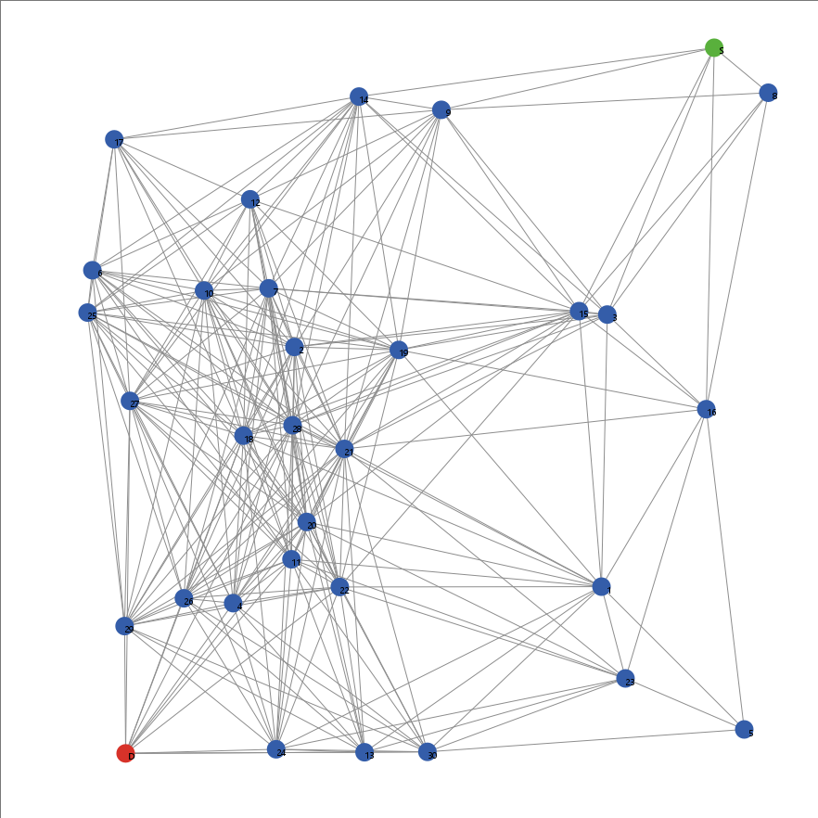
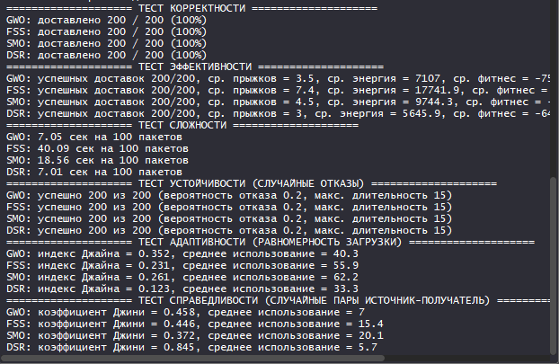
========== ТЕСТ КОРРЕКТНОСТИ ========
GWO: доставлено 200 / 200 (100%)
FSS: доставлено 200 / 200 (100%)
SMO: доставлено 200 / 200 (100%)
DSR: доставлено 200 / 200 (100%)

==================== ТЕСТ ЭФФЕКТИВНОСТИ ====================
GWO: успешных доставок 200/200, ср. прыжков = 3.8, ср. энергия = 8192.2, ср. фитнес = -7936.29
FSS: успешных доставок 200/200, ср. прыжков = 9, ср. энергия = 22576.8, ср. фитнес = -1.0501643479E8
SMO: успешных доставок 200/200, ср. прыжков = 11.6, ср. энергия = 29703.8, ср. фитнес = -1.8001970201E8
DSR: успешных доставок 200/200, ср. прыжков = 3, ср. энергия = 5963.5, ср. фитнес = -6115

========== ТЕСТ СЛОЖНОСТИ =========
GWO: 7.05 сек на 100 пакетов
FSS: 40.09 сек на 100 пакетов
SMO: 18.56 сек на 100 пакетов
DSR: 7.01 сек на 100 пакетов

========== ТЕСТ УСТОЙЧИВОСТИ (СЛУЧАЙНЫЕ ОТКАЗЫ) =========
GWO: успешно 200 из 200 (вероятность отказа 0.2, макс. длительность 15)
FSS: успешно 200 из 200 (вероятность отказа 0.2, мак. длительность 15)
SMO: успешно 200 из 200 (вероятность отказа 0.2, макс. длительность 15)
DSR: успешно 200 из 200 (вероятность отказа 0.2, мак. длительность 15)

========== ТЕСТ АДАПТИВНОСТИ (РАВНОМЕРНОСТЬ ЗАГРУЗКИ) =========
GWO: индекс Джайна = 0.352, среднее использование = 40.3
FSS: индекс Джайна = 0.231, среднее использование = 55.9
SMO: индекс Джайна = 0.261, среднее использование = 62.2
DSR: индекс Джайна = 0.123, среднее использование = 33.3

========== ТЕСТ СПРАВЕДЛИВОСТИ (СЛУЧАЙНЫЕ ПАРЫ ИСТОЧНИК-ПОЛУЧАТЕЛЬ) =========
GWO: коэффициент Джини = 0.458, среднее использование = 7
FSS: коэффициент Джини = 0.446, среднее использование = 15.4
SMO: коэффициент Джини = 0.372, среднее использование = 20.1
DSR: коэффициент Джини = 0.845, среднее использование = 5.7

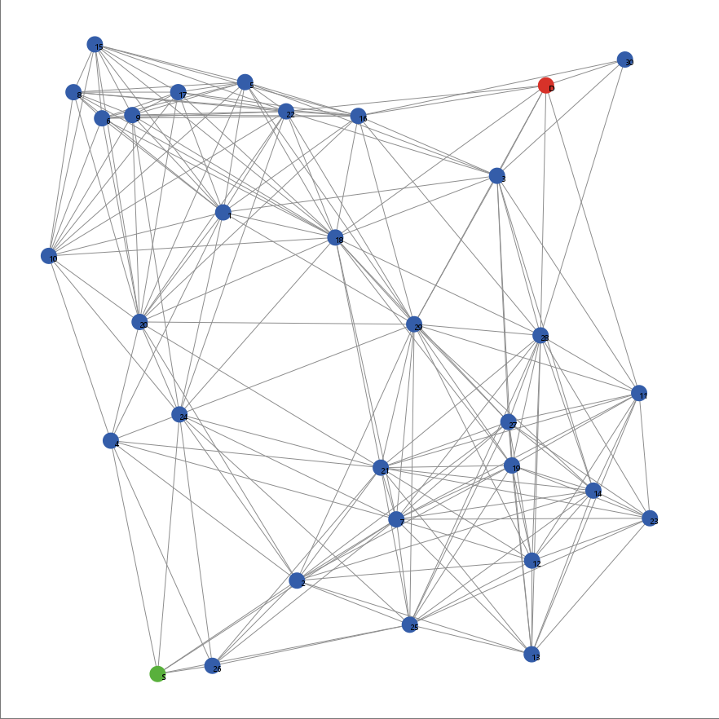

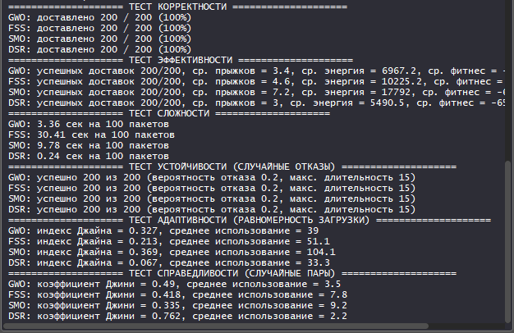
==================== ТЕСТ КОРРЕКТНОСТИ ====================
GWO: доставлено 200 / 200 (100%)
FSS: доставлено 200 / 200 (100%)
SMO: доставлено 200 / 200 (100%)
DSR: доставлено 200 / 200 (100%)
==================== ТЕСТ ЭФФЕКТИВНОСТИ ====================
GWO: успешных доставок 200/200, ср. прыжков = 3.4, ср. энергия = 6967.2, ср. фитнес = -7311.28
FSS: успешных доставок 200/200, ср. прыжков = 4.6, ср. энергия = 10225.2, ср. фитнес = -2.500929133E7
SMO: успешных доставок 200/200, ср. прыжков = 7.2, ср. энергия = 17792, ср. фитнес = -6.001402098E7
DSR: успешных доставок 200/200, ср. прыжков = 3, ср. энергия = 5490.5, ср. фитнес = -6588
==================== ТЕСТ СЛОЖНОСТИ ====================
GWO: 3.36 сек на 100 пакетов
FSS: 30.41 сек на 100 пакетов
SMO: 9.78 сек на 100 пакетов
DSR: 0.24 сек на 100 пакетов
==================== ТЕСТ УСТОЙЧИВОСТИ (СЛУЧАЙНЫЕ ОТКАЗЫ) ====================
GWO: успешно 200 из 200 (вероятность отказа 0.2, макс. длительность 15)
FSS: успешно 200 из 200 (вероятность отказа 0.2, макс. длительность 15)
SMO: успешно 200 из 200 (вероятность отказа 0.2, макс. длительность 15)
DSR: успешно 200 из 200 (вероятность отказа 0.2, макс. длительность 15)
==================== ТЕСТ АДАПТИВНОСТИ (РАВНОМЕРНОСТЬ ЗАГРУЗКИ) ====================
GWO: индекс Джайна = 0.327, среднее использование = 39
FSS: индекс Джайна = 0.213, среднее использование = 51.1
SMO: индекс Джайна = 0.369, среднее использование = 104.1
DSR: индекс Джайна = 0.067, среднее использование = 33.3
==================== ТЕСТ СПРАВЕДЛИВОСТИ (СЛУЧАЙНЫЕ ПАРЫ) ====================
GWO: коэффициент Джини = 0.49, среднее использование = 3.5
FSS: коэффициент Джини = 0.418, среднее использование = 7.8
SMO: коэффициент Джини = 0.335, среднее использование = 9.2
DSR: коэффициент Джини = 0.762, среднее использование = 2.2

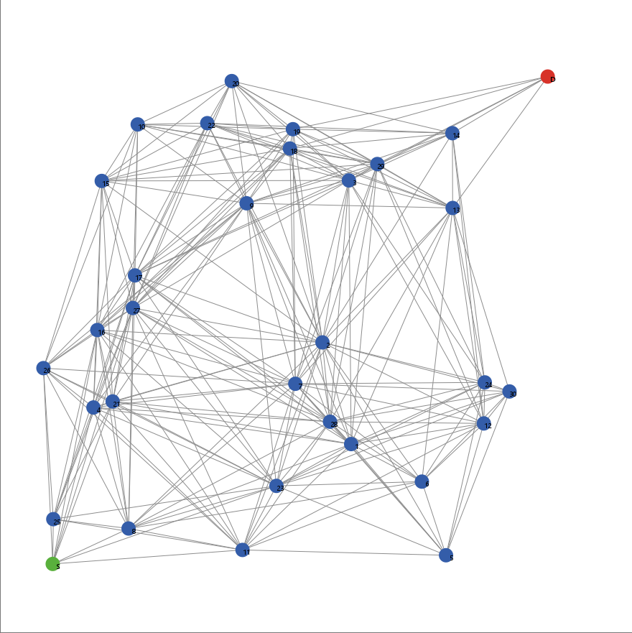

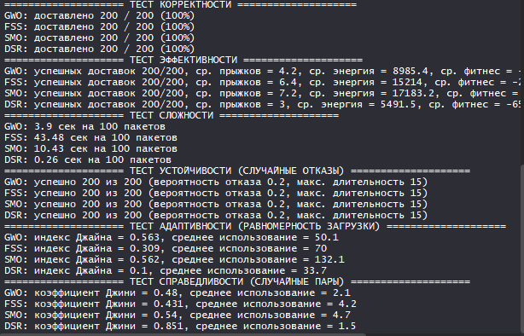
==================== ТЕСТ КОРРЕКТНОСТИ ====================
GWO: доставлено 200 / 200 (100%)
FSS: доставлено 200 / 200 (100%)
SMO: доставлено 200 / 200 (100%)
DSR: доставлено 200 / 200 (100%)
==================== ТЕСТ ЭФФЕКТИВНОСТИ ====================
GWO: успешных доставок 200/200, ср. прыжков = 4.2, ср. энергия = 8985.4, ср. фитнес = -8918.08
FSS: успешных доставок 200/200, ср. прыжков = 6.4, ср. энергия = 15214, ср. фитнес = -2.501345264E7
SMO: успешных доставок 200/200, ср. прыжков = 7.2, ср. энергия = 17183.2, ср. фитнес = -6.501413597E7
DSR: успешных доставок 200/200, ср. прыжков = 3, ср. энергия = 5491.5, ср. фитнес = -6586.97
==================== ТЕСТ СЛОЖНОСТИ ====================
GWO: 3.9 сек на 100 пакетов
FSS: 43.48 сек на 100 пакетов
SMO: 10.43 сек на 100 пакетов
DSR: 0.26 сек на 100 пакетов
==================== ТЕСТ УСТОЙЧИВОСТИ (СЛУЧАЙНЫЕ ОТКАЗЫ) ====================
GWO: успешно 200 из 200 (вероятность отказа 0.2, макс. длительность 15)
FSS: успешно 200 из 200 (вероятность отказа 0.2, макс. длительность 15)
SMO: успешно 200 из 200 (вероятность отказа 0.2, макс. длительность 15)
DSR: успешно 200 из 200 (вероятность отказа 0.2, макс. длительность 15)
==================== ТЕСТ АДАПТИВНОСТИ (РАВНОМЕРНОСТЬ ЗАГРУЗКИ) ====================
GWO: индекс Джайна = 0.563, среднее использование = 50.1
FSS: индекс Джайна = 0.309, среднее использование = 70
SMO: индекс Джайна = 0.562, среднее использование = 132.1
DSR: индекс Джайна = 0.1, среднее использование = 33.7
==================== ТЕСТ СПРАВЕДЛИВОСТИ (СЛУЧАЙНЫЕ ПАРЫ) ====================
GWO: коэффициент Джини = 0.48, среднее использование = 2.1
FSS: коэффициент Джини = 0.431, среднее использование = 4.2
SMO: коэффициент Джини = 0.54, среднее использование = 4.7
DSR: коэффициент Джини = 0.851, среднее использование = 1.5

40 дронов

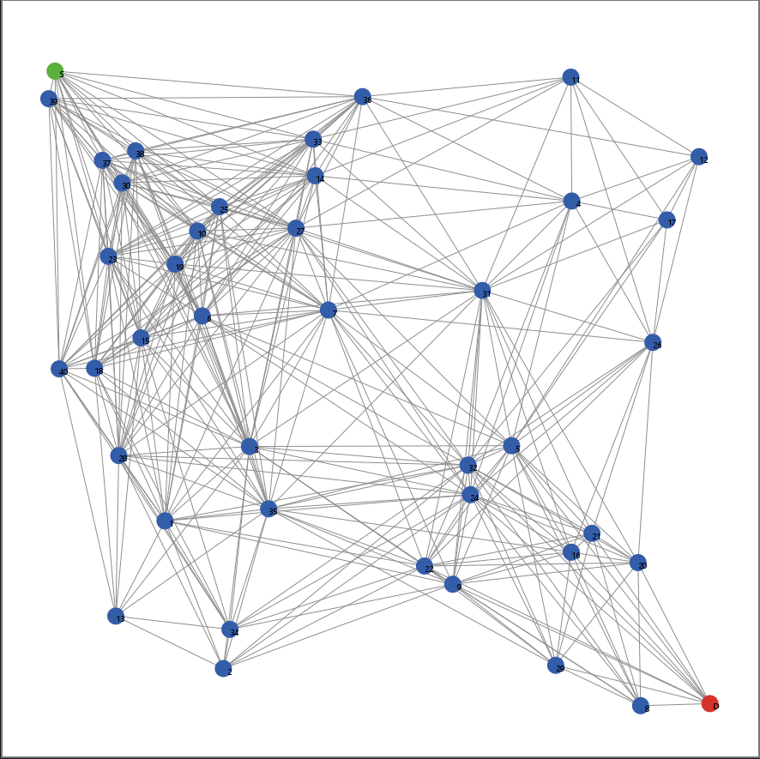
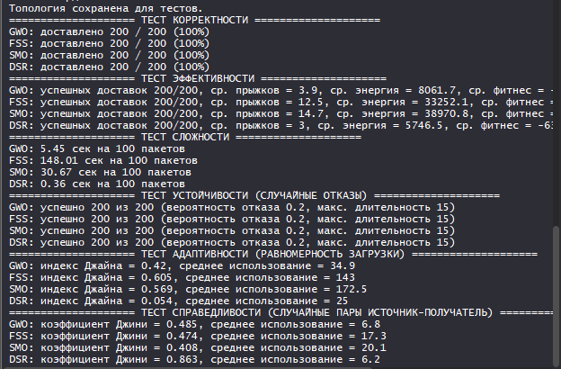
============= ТЕСТ КОРРЕКТНОСТИ =============
GWO: доставлено 200 / 200 (100%)
FSS: доставлено 200 / 200 (100%)
SMO: доставлено 200 / 200 (100%)
DSR: доставлено 200 / 200 (100%)
==================== ТЕСТ ЭФФЕКТИВНОСТИ ====================
GWO: успешных доставок 200/200, ср. прыжков = 3.6, ср. энергия = 7417.6, ср. фитнес = -7585.93
FSS: успешных доставок 200/200, ср. прыжков = 10.7, ср. энергия = 27791.5, ср. фитнес = -1.0001874483E8
SMO: успешных доставок 200/200, ср. прыжков = 10.8, ср. энергия = 27555.1, ср. фитнес = -8.502081785E7
DSR: успешных доставок 200/200, ср. прыжков = 3, ср. энергия = 5913.9, ср. фитнес = -6331.5
============= ТЕСТ СЛОЖНОСТИ =============
GWO: 5.45 сек на 100 пакетов
FSS: 148.01 сек на 100 пакетов
SMO: 30.67 сек на 100 пакетов
DSR: 0.36 сек на 100 пакетов
============= ТЕСТ УСТОЙЧИВОСТИ (СЛУЧАЙНЫЕ ОТКАЗЫ) =============
GWO: успешно 200 из 200 (вероятность отказа 0.2, макс. длительность 15)
FSS: успешно 200 из 200 (вероятность отказа 0.2, макс. длительность 15)
SMO: успешно 200 из 200 (вероятность отказа 0.2, макс. длительность 15)
DSR: успешно 200 из 200 (вероятность отказа 0.2, макс. длительность 15)
============= ТЕСТ АДАПТИВНОСТИ (РАВНОМЕРНОСТЬ ЗАГРУЗКИ) =============
GWO: индекс Джайна = 0.42, среднее использование = 34.9
FSS: индекс Джайна = 0.605, среднее использование = 143
SMO: индекс Джайна = 0.569, среднее использование = 172.5
DSR: индекс Джайна = 0.054, среднее использование = 25
============= ТЕСТ СПРАВЕДЛИВОСТИ (СЛУЧАЙНЫЕ ПАРЫ ИСТОЧНИК-ПОЛУЧАТЕЛЬ) =============
GWO: коэффициент Джини = 0.485, среднее использование = 6.8
FSS: коэффициент Джини = 0.474, среднее использование = 17.3
SMO: коэффициент Джини = 0.408, среднее использование = 20.1
DSR: коэффициент Джини = 0.863, среднее использование = 6.2
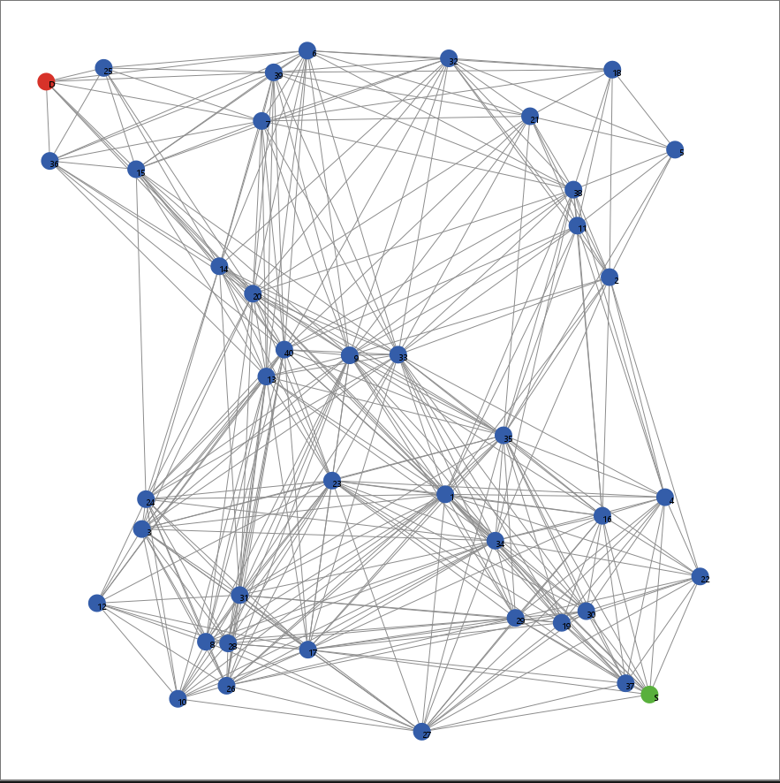

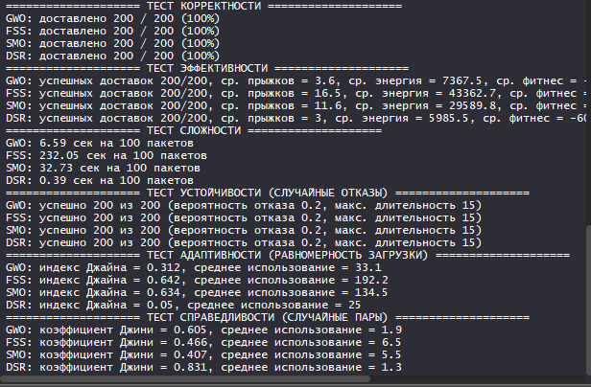
==================== ТЕСТ КОРРЕКТНОСТИ ====================
GWO: доставлено 200 / 200 (100%)
FSS: доставлено 200 / 200 (100%)
SMO: доставлено 200 / 200 (100%)
DSR: доставлено 200 / 200 (100%)
==================== ТЕСТ ЭФФЕКТИВНОСТИ ====================
GWO: успешных доставок 200/200, ср. прыжков = 3.6, ср. энергия = 7367.5, ср. фитнес = -7509.14
FSS: успешных доставок 200/200, ср. прыжков = 16.5, ср. энергия = 43362.7, ср. фитнес = -1.7002895625E8
SMO: успешных доставок 200/200, ср. прыжков = 11.6, ср. энергия = 29589.8, ср. фитнес = -8.502245437E7
DSR: успешных доставок 200/200, ср. прыжков = 3, ср. энергия = 5985.5, ср. фитнес = -6092.02
==================== ТЕСТ СЛОЖНОСТИ ====================
GWO: 6.59 сек на 100 пакетов
FSS: 232.05 сек на 100 пакетов
SMO: 32.73 сек на 100 пакетов
DSR: 0.39 сек на 100 пакетов
==================== ТЕСТ УСТОЙЧИВОСТИ (СЛУЧАЙНЫЕ ОТКАЗЫ) ====================
GWO: успешно 200 из 200 (вероятность отказа 0.2, макс. длительность 15)
FSS: успешно 200 из 200 (вероятность отказа 0.2, макс. длительность 15)
SMO: успешно 200 из 200 (вероятность отказа 0.2, макс. длительность 15)
DSR: успешно 200 из 200 (вероятность отказа 0.2, макс. длительность 15)
==================== ТЕСТ АДАПТИВНОСТИ (РАВНОМЕРНОСТЬ ЗАГРУЗКИ) ====================
GWO: индекс Джайна = 0.312, среднее использование = 33.1
FSS: индекс Джайна = 0.642, среднее использование = 192.2
SMO: индекс Джайна = 0.634, среднее использование = 134.5
DSR: индекс Джайна = 0.05, среднее использование = 25
==================== ТЕСТ СПРАВЕДЛИВОСТИ (СЛУЧАЙНЫЕ ПАРЫ) ====================
GWO: коэффициент Джини = 0.605, среднее использование = 1.9
FSS: коэффициент Джини = 0.466, среднее использование = 6.5
SMO: коэффициент Джини = 0.407, среднее использование = 5.5
DSR: коэффициент Джини = 0.831, среднее использование = 1.3

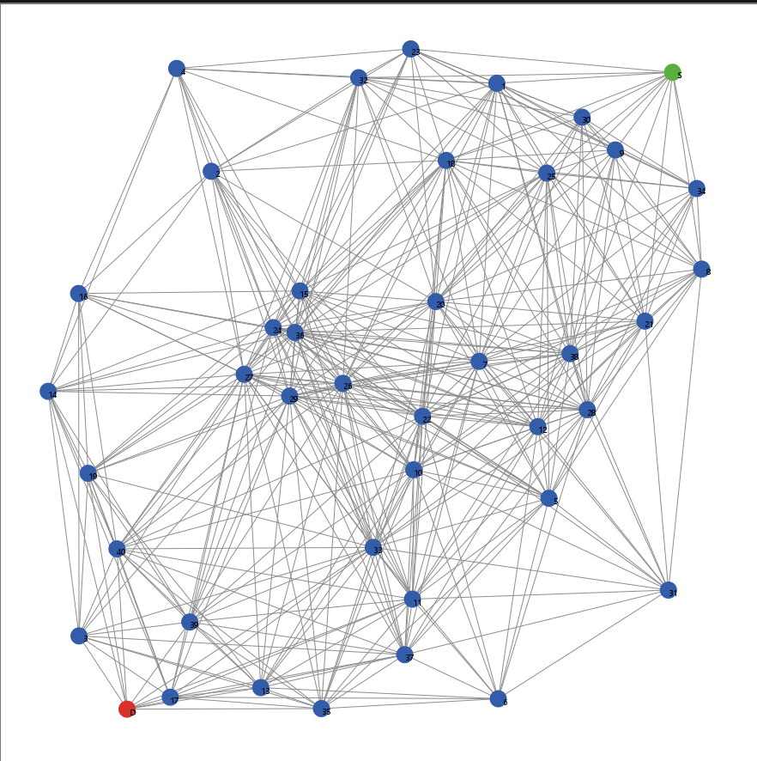

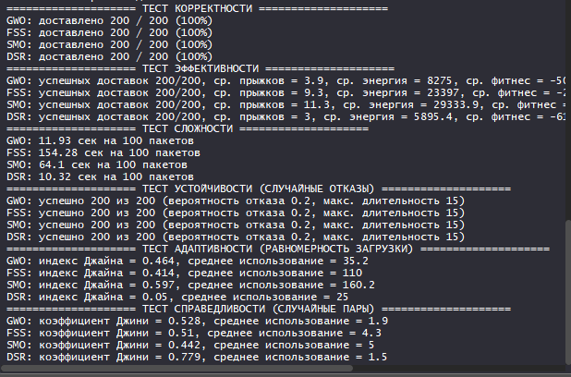
==================== ТЕСТ КОРРЕКТНОСТИ ====================
GWO: доставлено 200 / 200 (100%)
FSS: доставлено 200 / 200 (100%)
SMO: доставлено 200 / 200 (100%)
DSR: доставлено 200 / 200 (100%)
==================== ТЕСТ ЭФФЕКТИВНОСТИ ====================
GWO: успешных доставок 200/200, ср. прыжков = 3.9, ср. энергия = 8275, ср. фитнес = -5008039.02
FSS: успешных доставок 200/200, ср. прыжков = 9.3, ср. энергия = 23397, ср. фитнес = -2.50197556E7
SMO: успешных доставок 200/200, ср. прыжков = 11.3, ср. энергия = 29333.9, ср. фитнес = -9.502069516E7
DSR: успешных доставок 200/200, ср. прыжков = 3, ср. энергия = 5895.4, ср. фитнес = -6183.08
==================== ТЕСТ СЛОЖНОСТИ ====================
GWO: 11.93 сек на 100 пакетов
FSS: 154.28 сек на 100 пакетов
SMO: 64.1 сек на 100 пакетов
DSR: 10.32 сек на 100 пакетов
==================== ТЕСТ УСТОЙЧИВОСТИ (СЛУЧАЙНЫЕ ОТКАЗЫ) ====================
GWO: успешно 200 из 200 (вероятность отказа 0.2, макс. длительность 15)
FSS: успешно 200 из 200 (вероятность отказа 0.2, макс. длительность 15)
SMO: успешно 200 из 200 (вероятность отказа 0.2, макс. длительность 15)
DSR: успешно 200 из 200 (вероятность отказа 0.2, макс. длительность 15)
==================== ТЕСТ АДАПТИВНОСТИ (РАВНОМЕРНОСТЬ ЗАГРУЗКИ) ====================
GWO: индекс Джайна = 0.464, среднее использование = 35.2
FSS: индекс Джайна = 0.414, среднее использование = 110
SMO: индекс Джайна = 0.597, среднее использование = 160.2
DSR: индекс Джайна = 0.05, среднее использование = 25
==================== ТЕСТ СПРАВЕДЛИВОСТИ (СЛУЧАЙНЫЕ ПАРЫ) ====================
GWO: коэффициент Джини = 0.528, среднее использование = 1.9
FSS: коэффициент Джини = 0.51, среднее использование = 4.3
SMO: коэффициент Джини = 0.442, среднее использование = 5
DSR: коэффициент Джини = 0.779, среднее использование = 1.5

50 дронов

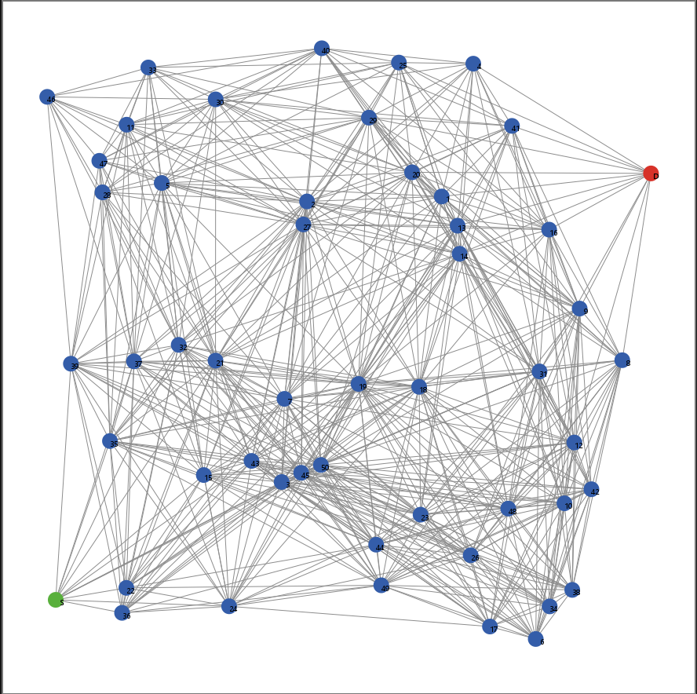
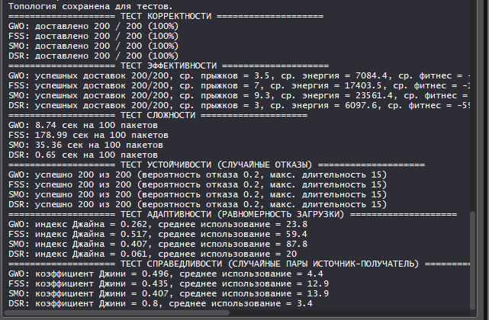
==================== ТЕСТ КОРРЕКТНОСТИ ====================
GWO: доставлено 200 / 200 (100%)
FSS: доставлено 200 / 200 (100%)
SMO: доставлено 200 / 200 (100%)
DSR: доставлено 200 / 200 (100%)
==================== ТЕСТ ЭФФЕКТИВНОСТИ ====================
GWO: успешных доставок 200/200, ср. прыжков = 3.5, ср. энергия = 7084.4, ср. фитнес = -7269.1
FSS: успешных доставок 200/200, ср. прыжков = 7, ср. энергия = 17403.5, ср. фитнес = -1.501443771E7
SMO: успешных доставок 200/200, ср. прыжков = 9.3, ср. энергия = 23561.4, ср. фитнес = -7.001830191E7
DSR: успешных доставок 200/200, ср. прыжков = 3, ср. энергия = 6097.6, ср. фитнес = -5980.86
==================== ТЕСТ СЛОЖНОСТИ ====================
GWO: 8.74 сек на 100 пакетов
FSS: 178.99 сек на 100 пакетов
SMO: 35.36 сек на 100 пакетов
DSR: 0.65 сек на 100 пакетов
==================== ТЕСТ УСТОЙЧИВОСТИ (СЛУЧАЙНЫЕ ОТКАЗЫ) ====================
GWO: успешно 200 из 200 (вероятность отказа 0.2, макс. длительность 15)
FSS: успешно 200 из 200 (вероятность отказа 0.2, макс. длительность 15)
SMO: успешно 200 из 200 (вероятность отказа 0.2, макс. длительность 15)
DSR: успешно 200 из 200 (вероятность отказа 0.2, макс. длительность 15)
==================== ТЕСТ АДАПТИВНОСТИ (РАВНОМЕРНОСТЬ ЗАГРУЗКИ) ====================
GWO: индекс Джайна = 0.262, среднее использование = 23.8
FSS: индекс Джайна = 0.517, среднее использование = 59.4
SMO: индекс Джайна = 0.407, среднее использование = 87.8
DSR: индекс Джайна = 0.061, среднее использование = 20
==================== ТЕСТ СПРАВЕДЛИВОСТИ (СЛУЧАЙНЫЕ ПАРЫ ИСТОЧНИК-ПОЛУЧАТЕЛЬ) ====================
GWO: коэффициент Джини = 0.496, среднее использование = 4.4
FSS: коэффициент Джини = 0.435, среднее использование = 12.9
SMO: коэффициент Джини = 0.407, среднее использование = 13.9
DSR: коэффициент Джини = 0.8, среднее использование = 3.4

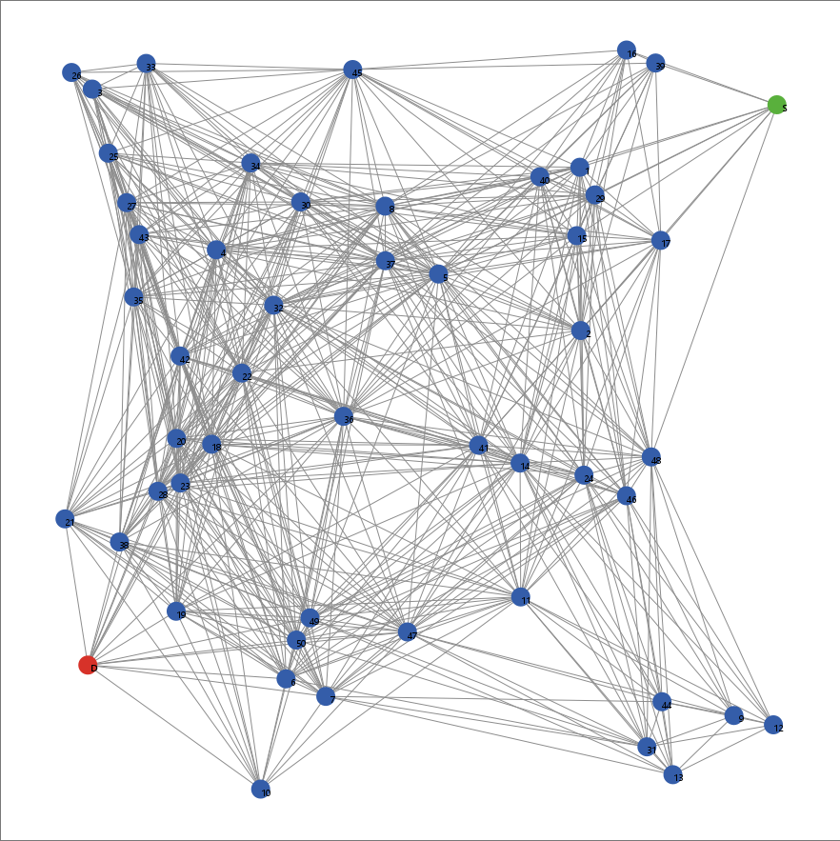

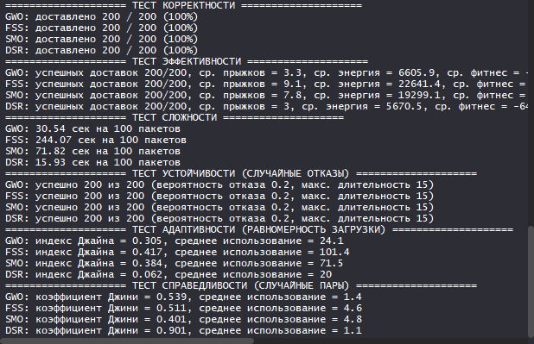
==================== ТЕСТ КОРРЕКТНОСТИ ====================
GWO: доставлено 200 / 200 (100%)
FSS: доставлено 200 / 200 (100%)
SMO: доставлено 200 / 200 (100%)
DSR: доставлено 200 / 200 (100%)
==================== ТЕСТ ЭФФЕКТИВНОСТИ ====================
GWO: успешных доставок 200/200, ср. прыжков = 3.3, ср. энергия = 6605.9, ср. фитнес = -7147.59
FSS: успешных доставок 200/200, ср. прыжков = 9.1, ср. энергия = 22641.4, ср. фитнес = -5.001867461E7
SMO: успешных доставок 200/200, ср. прыжков = 7.8, ср. энергия = 19299.1, ср. фитнес = -4.501597433E7
DSR: успешных доставок 200/200, ср. прыжков = 3, ср. энергия = 5670.5, ср. фитнес = -6408
==================== ТЕСТ СЛОЖНОСТИ ====================
GWO: 30.54 сек на 100 пакетов
FSS: 244.07 сек на 100 пакетов
SMO: 71.82 сек на 100 пакетов
DSR: 15.93 сек на 100 пакетов
==================== ТЕСТ УСТОЙЧИВОСТИ (СЛУЧАЙНЫЕ ОТКАЗЫ) ====================
GWO: успешно 200 из 200 (вероятность отказа 0.2, макс. длительность 15)
FSS: успешно 200 из 200 (вероятность отказа 0.2, макс. длительность 15)
SMO: успешно 200 из 200 (вероятность отказа 0.2, макс. длительность 15)
DSR: успешно 200 из 200 (вероятность отказа 0.2, макс. длительность 15)
==================== ТЕСТ АДАПТИВНОСТИ (РАВНОМЕРНОСТЬ ЗАГРУЗКИ) ====================
GWO: индекс Джайна = 0.305, среднее использование = 24.1
FSS: индекс Джайна = 0.417, среднее использование = 101.4
SMO: индекс Джайна = 0.384, среднее использование = 71.5
DSR: индекс Джайна = 0.062, среднее использование = 20
==================== ТЕСТ СПРАВЕДЛИВОСТИ (СЛУЧАЙНЫЕ ПАРЫ) ====================
GWO: коэффициент Джини = 0.539, среднее использование = 1.4
FSS: коэффициент Джини = 0.511, среднее использование = 4.6
SMO: коэффициент Джини = 0.401, среднее использование = 4.8
DSR: коэффициент Джини = 0.901, среднее использование = 1.1

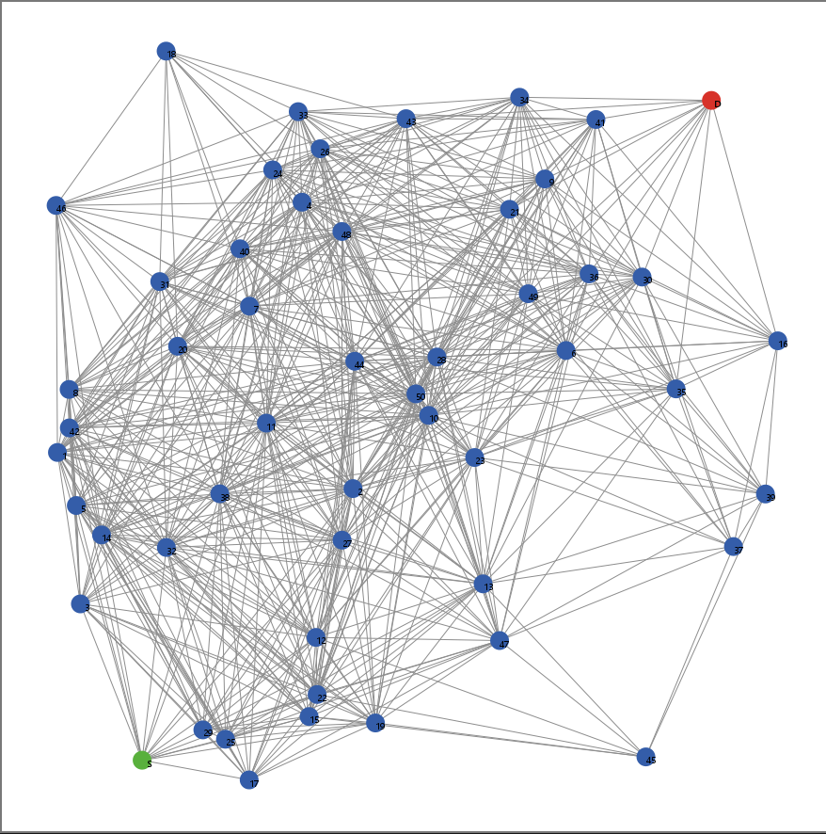

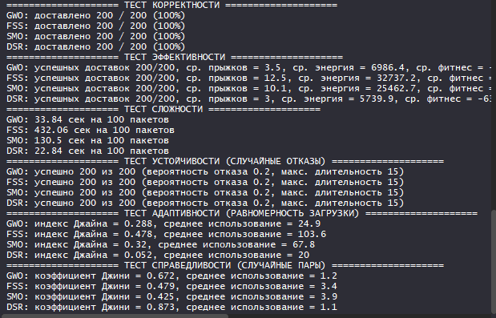
==================== ТЕСТ КОРРЕКТНОСТИ ====================
GWO: доставлено 200 / 200 (100%)
FSS: доставлено 200 / 200 (100%)
SMO: доставлено 200 / 200 (100%)
DSR: доставлено 200 / 200 (100%)
==================== ТЕСТ ЭФФЕКТИВНОСТИ ====================
GWO: успешных доставок 200/200, ср. прыжков = 3.5, ср. энергия = 6986.4, ср. фитнес = -7392.15
FSS: успешных доставок 200/200, ср. прыжков = 12.5, ср. энергия = 32737.2, ср. фитнес = -9.502347937E7
SMO: успешных доставок 200/200, ср. прыжков = 10.1, ср. энергия = 25462.7, ср. фитнес = -6.501976697E7
DSR: успешных доставок 200/200, ср. прыжков = 3, ср. энергия = 5739.9, ср. фитнес = -6338.61
==================== ТЕСТ СЛОЖНОСТИ ====================
GWO: 33.84 сек на 100 пакетов
FSS: 432.06 сек на 100 пакетов
SMO: 130.5 сек на 100 пакетов
DSR: 22.84 сек на 100 пакетов
==================== ТЕСТ УСТОЙЧИВОСТИ (СЛУЧАЙНЫЕ ОТКАЗЫ) ====================
GWO: успешно 200 из 200 (вероятность отказа 0.2, макс. длительность 15)
FSS: успешно 200 из 200 (вероятность отказа 0.2, макс. длительность 15)
SMO: успешно 200 из 200 (вероятность отказа 0.2, макс. длительность 15)
DSR: успешно 200 из 200 (вероятность отказа 0.2, макс. длительность 15)
==================== ТЕСТ АДАПТИВНОСТИ (РАВНОМЕРНОСТЬ ЗАГРУЗКИ) ====================
GWO: индекс Джайна = 0.288, среднее использование = 24.9
FSS: индекс Джайна = 0.478, среднее использование = 103.6
SMO: индекс Джайна = 0.32, среднее использование = 67.8
DSR: индекс Джайна = 0.052, среднее использование = 20
==================== ТЕСТ СПРАВЕДЛИВОСТИ (СЛУЧАЙНЫЕ ПАРЫ) ====================
GWO: коэффициент Джини = 0.672, среднее использование = 1.2
FSS: коэффициент Джини = 0.479, среднее использование = 3.4
SMO: коэффициент Джини = 0.425, среднее использование = 3.9
DSR: коэффициент Джини = 0.873, среднее использование = 1.1

=======================================================================

Второй набор испытаний

Основные параметры дрона: радиус связи 2 км, скорость дрона 60 км
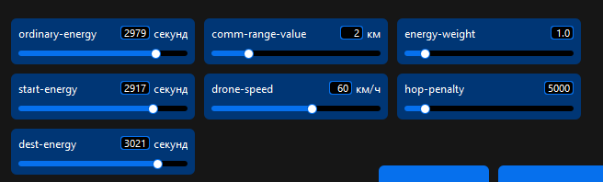
10 дронов

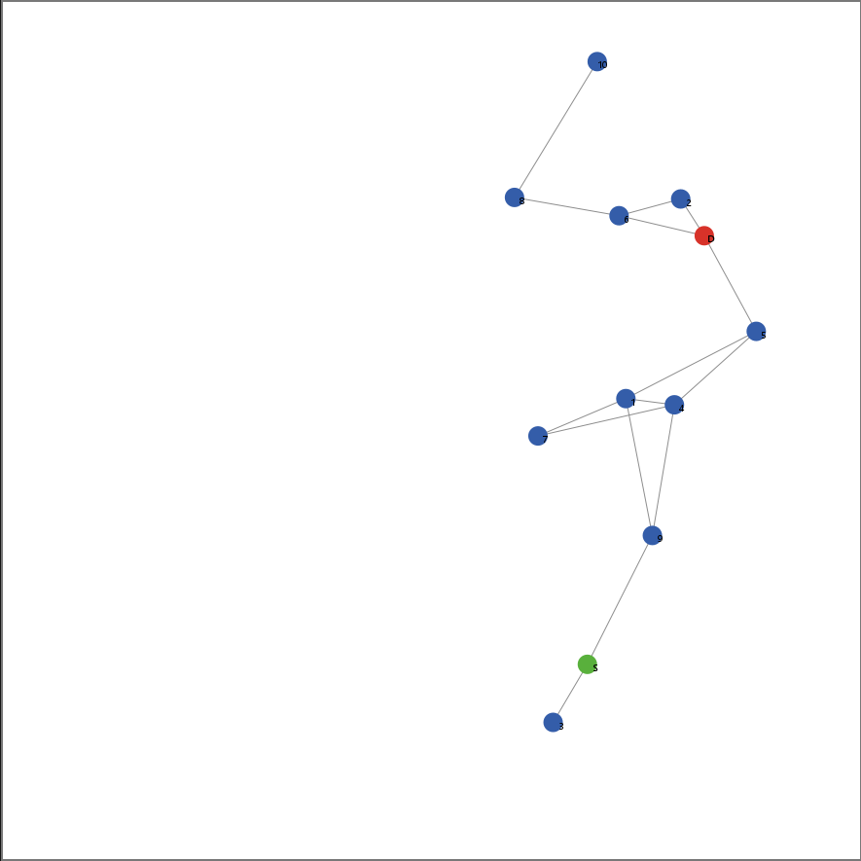
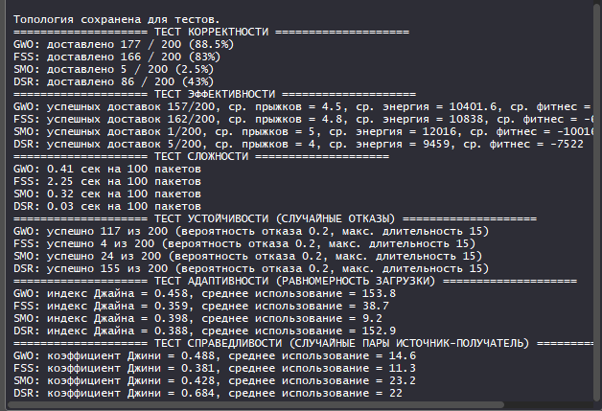
==================== ТЕСТ КОРРЕКТНОСТИ ====================
GWO: доставлено 177 / 200 (88.5%)
FSS: доставлено 166 / 200 (83%)
SMO: доставлено 5 / 200 (2.5%)
DSR: доставлено 86 / 200 (43%)
==================== ТЕСТ ЭФФЕКТИВНОСТИ ====================
GWO: успешных доставок 157/200, ср. прыжков = 4.5, ср. энергия = 10401.6, ср. фитнес = -8.281095505E7
FSS: успешных доставок 162/200, ср. прыжков = 4.8, ср. энергия = 10838, ср. фитнес = -6.791055795E7
SMO: успешных доставок 1/200, ср. прыжков = 5, ср. энергия = 12016, ср. фитнес = -10016
DSR: успешных доставок 5/200, ср. прыжков = 4, ср. энергия = 9459, ср. фитнес = -7522
==================== ТЕСТ СЛОЖНОСТИ ====================
GWO: 0.41 сек на 100 пакетов
FSS: 2.25 сек на 100 пакетов
SMO: 0.32 сек на 100 пакетов
DSR: 0.03 сек на 100 пакетов
==================== ТЕСТ УСТОЙЧИВОСТИ (СЛУЧАЙНЫЕ ОТКАЗЫ) ====================
GWO: успешно 117 из 200 (вероятность отказа 0.2, макс. длительность 15)
FSS: успешно 4 из 200 (вероятность отказа 0.2, макс. длительность 15)
SMO: успешно 24 из 200 (вероятность отказа 0.2, макс. длительность 15)
DSR: успешно 155 из 200 (вероятность отказа 0.2, макс. длительность 15)
==================== ТЕСТ АДАПТИВНОСТИ (РАВНОМЕРНОСТЬ ЗАГРУЗКИ) ====================
GWO: индекс Джайна = 0.458, среднее использование = 153.8
FSS: индекс Джайна = 0.359, среднее использование = 38.7
SMO: индекс Джайна = 0.398, среднее использование = 9.2
DSR: индекс Джайна = 0.388, среднее использование = 152.9
==================== ТЕСТ СПРАВЕДЛИВОСТИ (СЛУЧАЙНЫЕ ПАРЫ ИСТОЧНИК-ПОЛУЧАТЕЛЬ) ====================
GWO: коэффициент Джини = 0.488, среднее использование = 14.6
FSS: коэффициент Джини = 0.381, среднее использование = 11.3
SMO: коэффициент Джини = 0.428, среднее использование = 23.2
DSR: коэффициент Джини = 0.684, среднее использование = 22

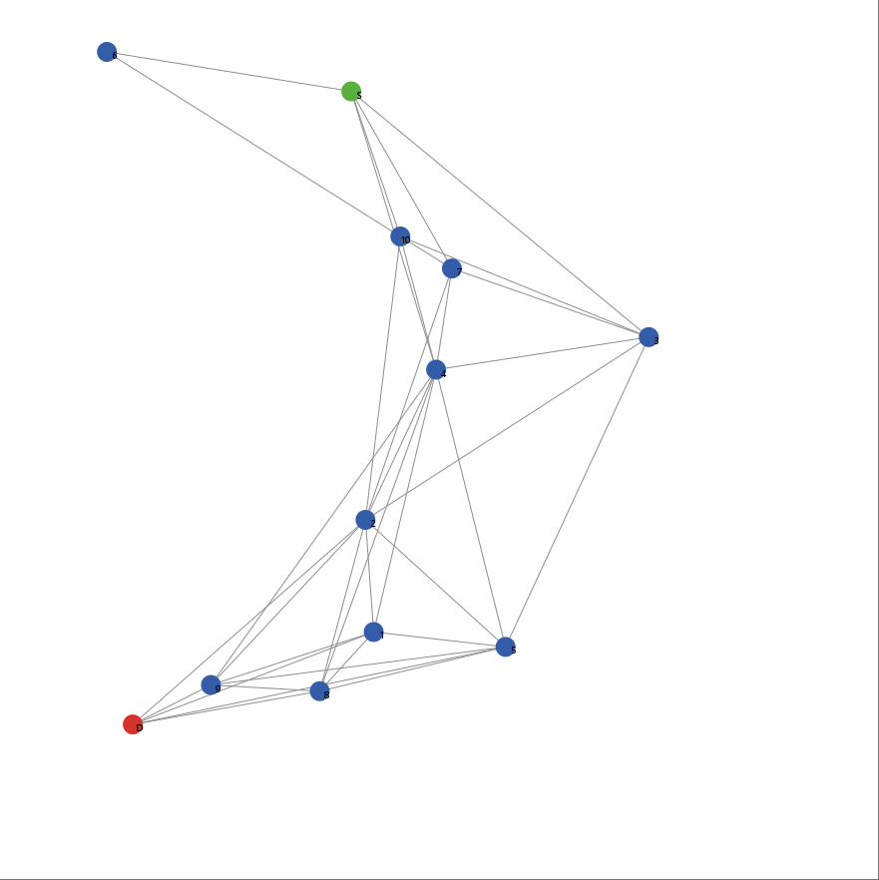

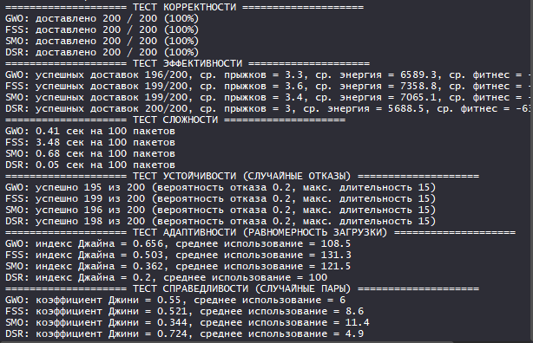
==================== ТЕСТ КОРРЕКТНОСТИ ====================
GWO: доставлено 200 / 200 (100%)
FSS: доставлено 200 / 200 (100%)
SMO: доставлено 200 / 200 (100%)
DSR: доставлено 200 / 200 (100%)
==================== ТЕСТ ЭФФЕКТИВНОСТИ ====================
GWO: успешных доставок 196/200, ср. прыжков = 3.3, ср. энергия = 6589.3, ср. фитнес = -1.021092092E7
FSS: успешных доставок 199/200, ср. прыжков = 3.6, ср. энергия = 7358.8, ср. фитнес = -5032617.09
SMO: успешных доставок 199/200, ср. прыжков = 3.4, ср. энергия = 7065.1, ср. фитнес = -1.005725131E7
DSR: успешных доставок 200/200, ср. прыжков = 3, ср. энергия = 5688.5, ср. фитнес = -6390
==================== ТЕСТ СЛОЖНОСТИ ====================
GWO: 0.41 сек на 100 пакетов
FSS: 3.48 сек на 100 пакетов
SMO: 0.68 сек на 100 пакетов
DSR: 0.05 сек на 100 пакетов
==================== ТЕСТ УСТОЙЧИВОСТИ (СЛУЧАЙНЫЕ ОТКАЗЫ) ====================
GWO: успешно 195 из 200 (вероятность отказа 0.2, макс. длительность 15)
FSS: успешно 199 из 200 (вероятность отказа 0.2, макс. длительность 15)
SMO: успешно 196 из 200 (вероятность отказа 0.2, макс. длительность 15)
DSR: успешно 198 из 200 (вероятность отказа 0.2, макс. длительность 15)
==================== ТЕСТ АДАПТИВНОСТИ (РАВНОМЕРНОСТЬ ЗАГРУЗКИ) ====================
GWO: индекс Джайна = 0.656, среднее использование = 108.5
FSS: индекс Джайна = 0.503, среднее использование = 131.3
SMO: индекс Джайна = 0.362, среднее использование = 121.5
DSR: индекс Джайна = 0.2, среднее использование = 100
==================== ТЕСТ СПРАВЕДЛИВОСТИ (СЛУЧАЙНЫЕ ПАРЫ) ====================
GWO: коэффициент Джини = 0.55, среднее использование = 6
FSS: коэффициент Джини = 0.521, среднее использование = 8.6
SMO: коэффициент Джини = 0.344, среднее использование = 11.4
DSR: коэффициент Джини = 0.724, среднее использование = 4.9

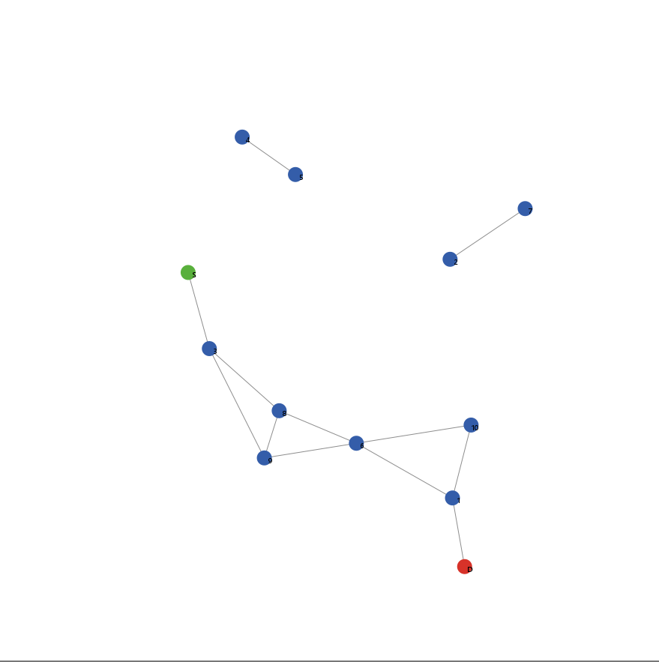
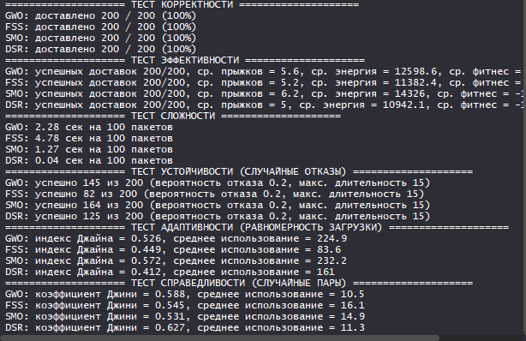
==================== ТЕСТ КОРРЕКТНОСТИ ====================
GWO: доставлено 200 / 200 (100%)
FSS: доставлено 200 / 200 (100%)
SMO: доставлено 200 / 200 (100%)
DSR: доставлено 200 / 200 (100%)
==================== ТЕСТ ЭФФЕКТИВНОСТИ ====================
GWO: успешных доставок 200/200, ср. прыжков = 5.6, ср. энергия = 12598.6, ср. фитнес = -6.501155577E7
FSS: успешных доставок 200/200, ср. прыжков = 5.2, ср. энергия = 11382.4, ср. фитнес = -1.0001021976E8
SMO: успешных доставок 200/200, ср. прыжков = 6.2, ср. энергия = 14326, ср. фитнес = -1.4501128344E8
DSR: успешных доставок 200/200, ср. прыжков = 5, ср. энергия = 10942.1, ср. фитнес = -11136.41
==================== ТЕСТ СЛОЖНОСТИ ====================
GWO: 2.28 сек на 100 пакетов
FSS: 4.78 сек на 100 пакетов
SMO: 1.27 сек на 100 пакетов
DSR: 0.04 сек на 100 пакетов
==================== ТЕСТ УСТОЙЧИВОСТИ (СЛУЧАЙНЫЕ ОТКАЗЫ) ====================
GWO: успешно 145 из 200 (вероятность отказа 0.2, макс. длительность 15)
FSS: успешно 82 из 200 (вероятность отказа 0.2, макс. длительность 15)
SMO: успешно 164 из 200 (вероятность отказа 0.2, макс. длительность 15)
DSR: успешно 125 из 200 (вероятность отказа 0.2, макс. длительность 15)
==================== ТЕСТ АДАПТИВНОСТИ (РАВНОМЕРНОСТЬ ЗАГРУЗКИ) ====================
GWO: индекс Джайна = 0.526, среднее использование = 224.9
FSS: индекс Джайна = 0.449, среднее использование = 83.6
SMO: индекс Джайна = 0.572, среднее использование = 232.2
DSR: индекс Джайна = 0.412, среднее использование = 161
==================== ТЕСТ СПРАВЕДЛИВОСТИ (СЛУЧАЙНЫЕ ПАРЫ) ====================
GWO: коэффициент Джини = 0.588, среднее использование = 10.5
FSS: коэффициент Джини = 0.545, среднее использование = 16.1
SMO: коэффициент Джини = 0.531, среднее использование = 14.9
DSR: коэффициент Джини = 0.627, среднее использование = 11.3

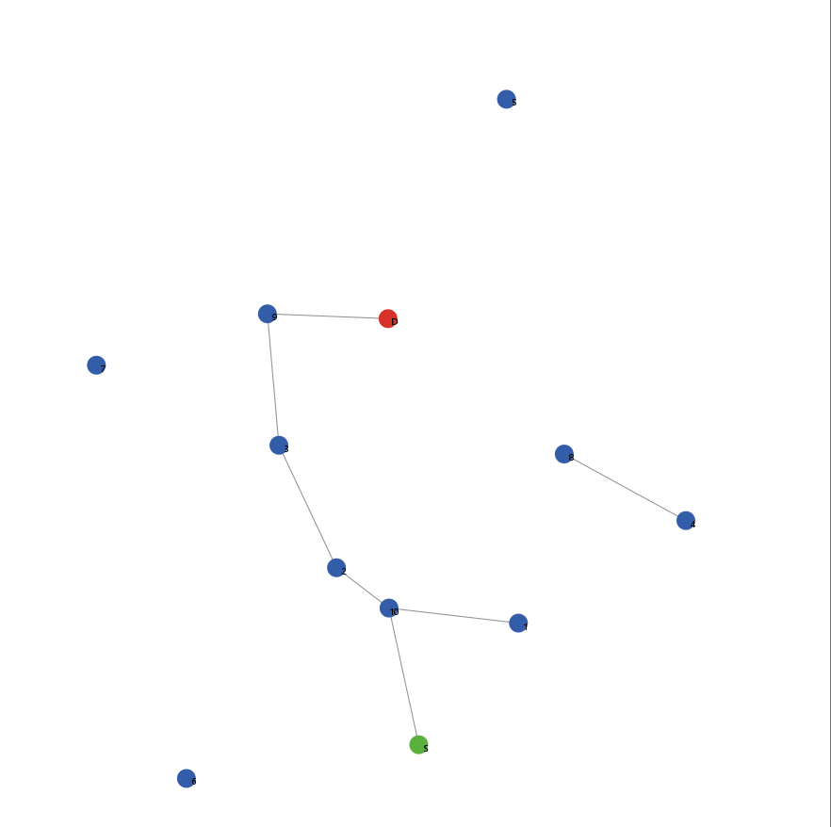

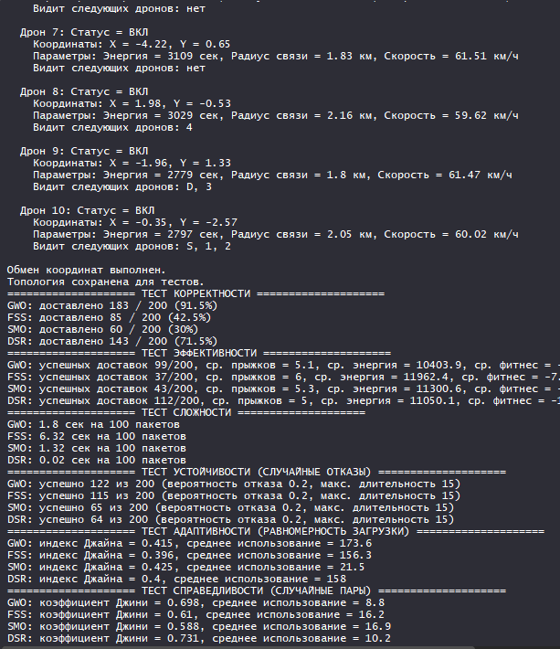
==================== ТЕСТ КОРРЕКТНОСТИ ====================
GWO: доставлено 183 / 200 (91.5%)
FSS: доставлено 85 / 200 (42.5%)
SMO: доставлено 60 / 200 (30%)
DSR: доставлено 143 / 200 (71.5%)
==================== ТЕСТ ЭФФЕКТИВНОСТИ ====================
GWO: успешных доставок 99/200, ср. прыжков = 5.1, ср. энергия = 10403.9, ср. фитнес = -1.4142449157E8
FSS: успешных доставок 37/200, ср. прыжков = 6, ср. энергия = 11962.4, ср. фитнес = -7.0270813303E8
SMO: успешных доставок 43/200, ср. прыжков = 5.3, ср. энергия = 11300.6, ср. фитнес = -3.0233366035E8
DSR: успешных доставок 112/200, ср. прыжков = 5, ср. энергия = 11050.1, ср. фитнес = -11006.2
==================== ТЕСТ СЛОЖНОСТИ ====================
GWO: 1.8 сек на 100 пакетов
FSS: 6.32 сек на 100 пакетов
SMO: 1.32 сек на 100 пакетов
DSR: 0.02 сек на 100 пакетов
==================== ТЕСТ УСТОЙЧИВОСТИ (СЛУЧАЙНЫЕ ОТКАЗЫ) ====================
GWO: успешно 122 из 200 (вероятность отказа 0.2, макс. длительность 15)
FSS: успешно 115 из 200 (вероятность отказа 0.2, макс. длительность 15)
SMO: успешно 65 из 200 (вероятность отказа 0.2, макс. длительность 15)
DSR: успешно 64 из 200 (вероятность отказа 0.2, макс. длительность 15)
==================== ТЕСТ АДАПТИВНОСТИ (РАВНОМЕРНОСТЬ ЗАГРУЗКИ) ====================
GWO: индекс Джайна = 0.415, среднее использование = 173.6
FSS: индекс Джайна = 0.396, среднее использование = 156.3
SMO: индекс Джайна = 0.425, среднее использование = 21.5
DSR: индекс Джайна = 0.4, среднее использование = 158
==================== ТЕСТ СПРАВЕДЛИВОСТИ (СЛУЧАЙНЫЕ ПАРЫ) ====================
GWO: коэффициент Джини = 0.698, среднее использование = 8.8
FSS: коэффициент Джини = 0.61, среднее использование = 16.2
SMO: коэффициент Джини = 0.588, среднее использование = 16.9
DSR: коэффициент Джини = 0.731, среднее использование = 10.2

20 дронов

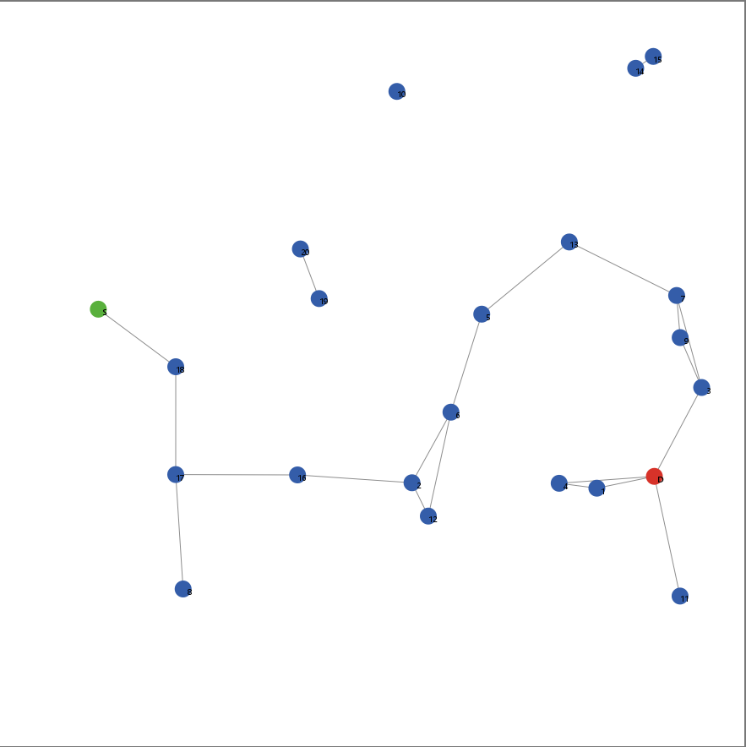

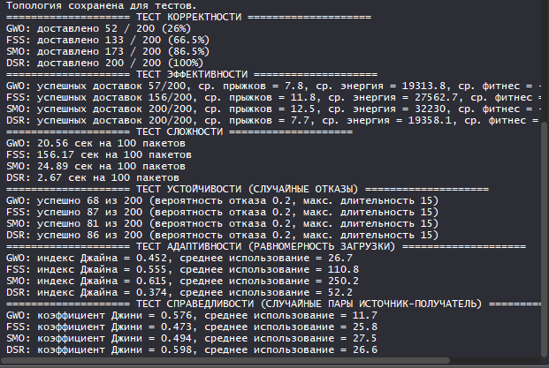
==================== ТЕСТ КОРРЕКТНОСТИ ====================
GWO: доставлено 52 / 200 (26%)
FSS: доставлено 133 / 200 (66.5%)
SMO: доставлено 173 / 200 (86.5%)
DSR: доставлено 200 / 200 (100%)
==================== ТЕСТ ЭФФЕКТИВНОСТИ ====================
GWO: успешных доставок 57/200, ср. прыжков = 7.8, ср. энергия = 19313.8, ср. фитнес = -3.5088741123E8
FSS: успешных доставок 156/200, ср. прыжков = 11.8, ср. энергия = 27562.7, ср. фитнес = -8.7820832639E8
SMO: успешных доставок 200/200, ср. прыжков = 12.5, ср. энергия = 32230, ср. фитнес = -9.2000207173E8
DSR: успешных доставок 200/200, ср. прыжков = 7.7, ср. энергия = 19358.1, ср. фитнес = -16395.43
==================== ТЕСТ СЛОЖНОСТИ ====================
GWO: 20.56 сек на 100 пакетов
FSS: 156.17 сек на 100 пакетов
SMO: 24.89 сек на 100 пакетов
DSR: 2.67 сек на 100 пакетов
==================== ТЕСТ УСТОЙЧИВОСТИ (СЛУЧАЙНЫЕ ОТКАЗЫ) ====================
GWO: успешно 68 из 200 (вероятность отказа 0.2, макс. длительность 15)
FSS: успешно 87 из 200 (вероятность отказа 0.2, макс. длительность 15)
SMO: успешно 81 из 200 (вероятность отказа 0.2, макс. длительность 15)
DSR: успешно 86 из 200 (вероятность отказа 0.2, макс. длительность 15)
==================== ТЕСТ АДАПТИВНОСТИ (РАВНОМЕРНОСТЬ ЗАГРУЗКИ) ====================
GWO: индекс Джайна = 0.452, среднее использование = 26.7
FSS: индекс Джайна = 0.555, среднее использование = 110.8
SMO: индекс Джайна = 0.615, среднее использование = 250.2
DSR: индекс Джайна = 0.374, среднее использование = 52.2
==================== ТЕСТ СПРАВЕДЛИВОСТИ (СЛУЧАЙНЫЕ ПАРЫ ИСТОЧНИК-ПОЛУЧАТЕЛЬ) ====================
GWO: коэффициент Джини = 0.576, среднее использование = 11.7
FSS: коэффициент Джини = 0.473, среднее использование = 25.8
SMO: коэффициент Джини = 0.494, среднее использование = 27.5
DSR: коэффициент Джини = 0.598, среднее использование = 26.6

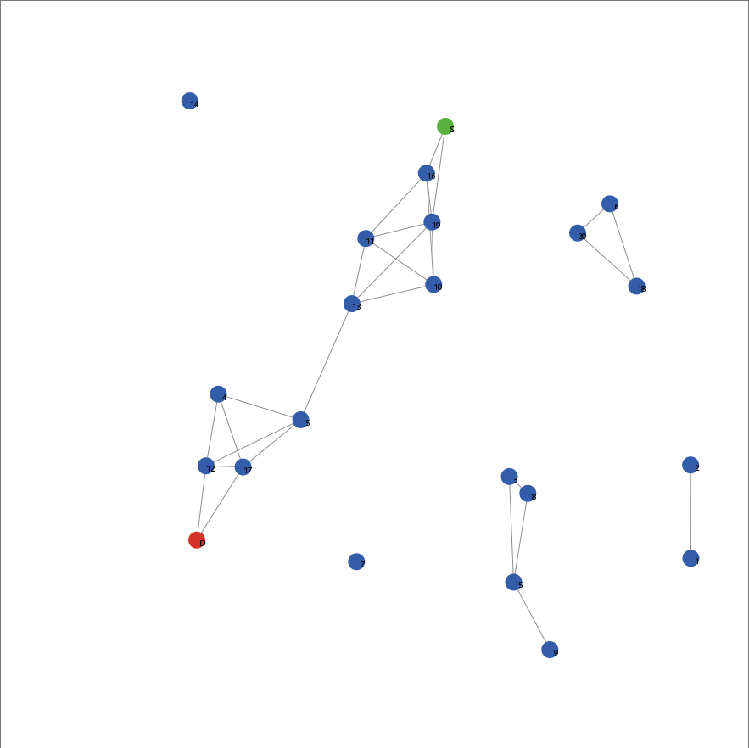

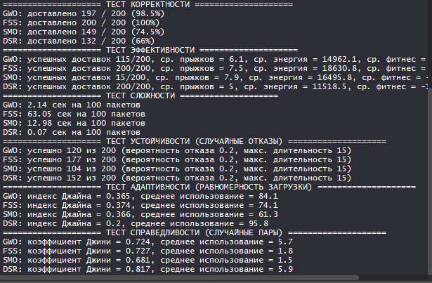
==================== ТЕСТ КОРРЕКТНОСТИ ====================
GWO: доставлено 197 / 200 (98.5%)
FSS: доставлено 200 / 200 (100%)
SMO: доставлено 149 / 200 (74.5%)
DSR: доставлено 132 / 200 (66%)
==================== ТЕСТ ЭФФЕКТИВНОСТИ ====================
GWO: успешных доставок 115/200, ср. прыжков = 6.1, ср. энергия = 14962.1, ср. фитнес = -1.3044537215E8
FSS: успешных доставок 200/200, ср. прыжков = 7.5, ср. энергия = 18630.8, ср. фитнес = -8.3500258951E8
SMO: успешных доставок 15/200, ср. прыжков = 7.9, ср. энергия = 16495.8, ср. фитнес = -8.6666867393E8
DSR: успешных доставок 200/200, ср. прыжков = 5, ср. энергия = 11518.5, ср. фитнес = -10560
==================== ТЕСТ СЛОЖНОСТИ ====================
GWO: 2.14 сек на 100 пакетов
FSS: 63.05 сек на 100 пакетов
SMO: 12.98 сек на 100 пакетов
DSR: 0.07 сек на 100 пакетов
==================== ТЕСТ УСТОЙЧИВОСТИ (СЛУЧАЙНЫЕ ОТКАЗЫ) ====================
GWO: успешно 120 из 200 (вероятность отказа 0.2, макс. длительность 15)
FSS: успешно 177 из 200 (вероятность отказа 0.2, макс. длительность 15)
SMO: успешно 104 из 200 (вероятность отказа 0.2, макс. длительность 15)
DSR: успешно 152 из 200 (вероятность отказа 0.2, макс. длительность 15)
==================== ТЕСТ АДАПТИВНОСТИ (РАВНОМЕРНОСТЬ ЗАГРУЗКИ) ====================
GWO: индекс Джайна = 0.365, среднее использование = 84.1
FSS: индекс Джайна = 0.374, среднее использование = 74.1
SMO: индекс Джайна = 0.366, среднее использование = 61.3
DSR: индекс Джайна = 0.2, среднее использование = 95.8
==================== ТЕСТ СПРАВЕДЛИВОСТИ (СЛУЧАЙНЫЕ ПАРЫ) ====================
GWO: коэффициент Джини = 0.724, среднее использование = 5.7
FSS: коэффициент Джини = 0.727, среднее использование = 1.8
SMO: коэффициент Джини = 0.681, среднее использование = 1.5
DSR: коэффициент Джини = 0.817, среднее использование = 5.9

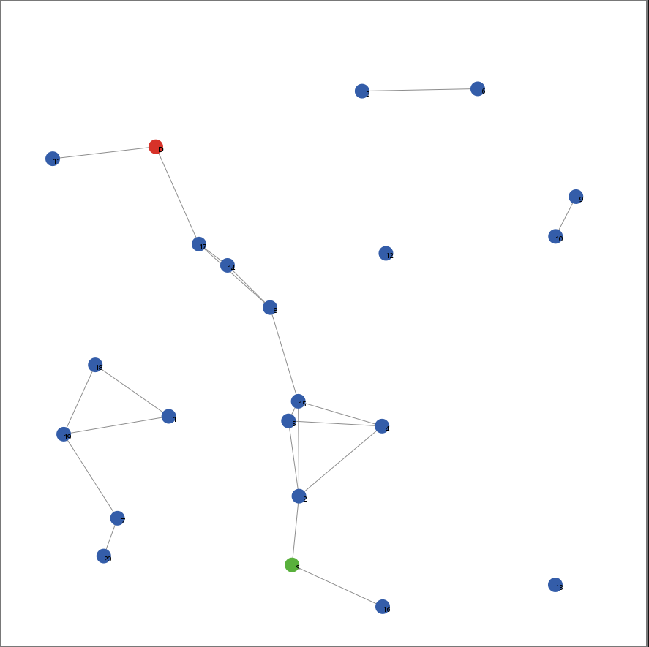

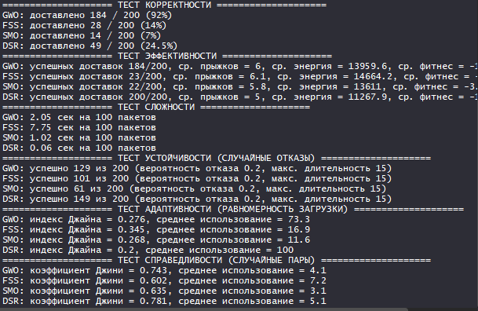
==================== ТЕСТ КОРРЕКТНОСТИ ====================
GWO: доставлено 184 / 200 (92%)
FSS: доставлено 28 / 200 (14%)
SMO: доставлено 14 / 200 (7%)
DSR: доставлено 49 / 200 (24.5%)
==================== ТЕСТ ЭФФЕКТИВНОСТИ ====================
GWO: успешных доставок 184/200, ср. прыжков = 6, ср. энергия = 13959.6, ср. фитнес = -1.5218471576E8
FSS: успешных доставок 23/200, ср. прыжков = 6.1, ср. энергия = 14664.2, ср. фитнес = -4.349044961E7
SMO: успешных доставок 22/200, ср. прыжков = 5.8, ср. энергия = 13611, ср. фитнес = -3.1818923082E8
DSR: успешных доставок 200/200, ср. прыжков = 5, ср. энергия = 11267.9, ср. фитнес = -10810.63
==================== ТЕСТ СЛОЖНОСТИ ====================
GWO: 2.05 сек на 100 пакетов
FSS: 7.75 сек на 100 пакетов
SMO: 1.02 сек на 100 пакетов
DSR: 0.06 сек на 100 пакетов
==================== ТЕСТ УСТОЙЧИВОСТИ (СЛУЧАЙНЫЕ ОТКАЗЫ) ====================
GWO: успешно 129 из 200 (вероятность отказа 0.2, макс. длительность 15)
FSS: успешно 101 из 200 (вероятность отказа 0.2, макс. длительность 15)
SMO: успешно 61 из 200 (вероятность отказа 0.2, макс. длительность 15)
DSR: успешно 149 из 200 (вероятность отказа 0.2, макс. длительность 15)
==================== ТЕСТ АДАПТИВНОСТИ (РАВНОМЕРНОСТЬ ЗАГРУЗКИ) ====================
GWO: индекс Джайна = 0.276, среднее использование = 73.3
FSS: индекс Джайна = 0.345, среднее использование = 16.9
SMO: индекс Джайна = 0.268, среднее использование = 11.6
DSR: индекс Джайна = 0.2, среднее использование = 100
==================== ТЕСТ СПРАВЕДЛИВОСТИ (СЛУЧАЙНЫЕ ПАРЫ) ====================
GWO: коэффициент Джини = 0.743, среднее использование = 4.1
FSS: коэффициент Джини = 0.602, среднее использование = 7.2
SMO: коэффициент Джини = 0.635, среднее использование = 3.1
DSR: коэффициент Джини = 0.781, среднее использование = 5.1

30 дронов

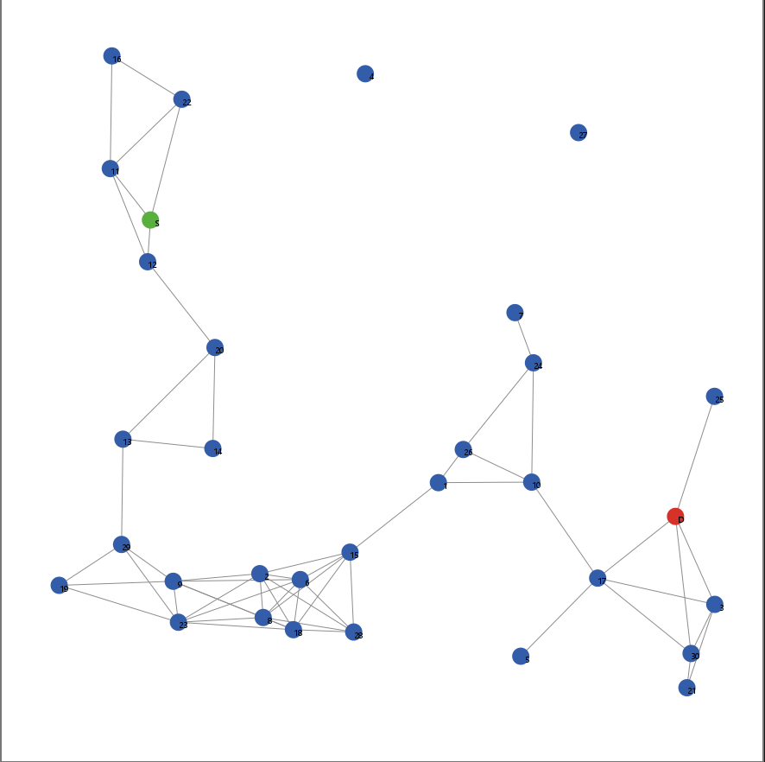

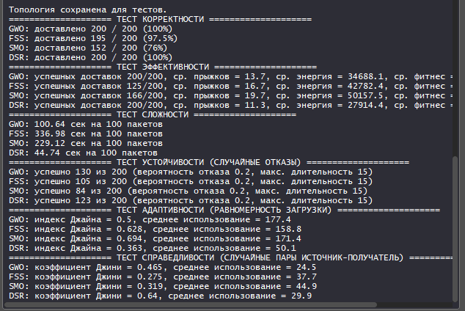
==================== ТЕСТ КОРРЕКТНОСТИ ====================
GWO: доставлено 200 / 200 (100%)
FSS: доставлено 195 / 200 (97.5%)
SMO: доставлено 152 / 200 (76%)
DSR: доставлено 200 / 200 (100%)
==================== ТЕСТ ЭФФЕКТИВНОСТИ ====================
GWO: успешных доставок 200/200, ср. прыжков = 13.7, ср. энергия = 34688.1, ср. фитнес = -4.0501745388E8
FSS: успешных доставок 125/200, ср. прыжков = 16.7, ср. энергия = 42782.4, ср. фитнес = -9.600011788E8
SMO: успешных доставок 166/200, ср. прыжков = 19.7, ср. энергия = 50157.5, ср. фитнес = -6.2652178888E8
DSR: успешных доставок 200/200, ср. прыжков = 11.3, ср. энергия = 27914.4, ср. фитнес = -25739.09
==================== ТЕСТ СЛОЖНОСТИ ====================
GWO: 100.64 сек на 100 пакетов
FSS: 336.98 сек на 100 пакетов
SMO: 229.12 сек на 100 пакетов
DSR: 44.74 сек на 100 пакетов
==================== ТЕСТ УСТОЙЧИВОСТИ (СЛУЧАЙНЫЕ ОТКАЗЫ) ====================
GWO: успешно 130 из 200 (вероятность отказа 0.2, макс. длительность 15)
FSS: успешно 105 из 200 (вероятность отказа 0.2, макс. длительность 15)
SMO: успешно 84 из 200 (вероятность отказа 0.2, макс. длительность 15)
DSR: успешно 123 из 200 (вероятность отказа 0.2, макс. длительность 15)
==================== ТЕСТ АДАПТИВНОСТИ (РАВНОМЕРНОСТЬ ЗАГРУЗКИ) ====================
GWO: индекс Джайна = 0.5, среднее использование = 177.4
FSS: индекс Джайна = 0.628, среднее использование = 158.8
SMO: индекс Джайна = 0.694, среднее использование = 171.4
DSR: индекс Джайна = 0.363, среднее использование = 50.1
==================== ТЕСТ СПРАВЕДЛИВОСТИ (СЛУЧАЙНЫЕ ПАРЫ ИСТОЧНИК-ПОЛУЧАТЕЛЬ) ====================
GWO: коэффициент Джини = 0.465, среднее использование = 24.5
FSS: коэффициент Джини = 0.275, среднее использование = 37.7
SMO: коэффициент Джини = 0.319, среднее использование = 44.9
DSR: коэффициент Джини = 0.64, среднее использование = 29.9

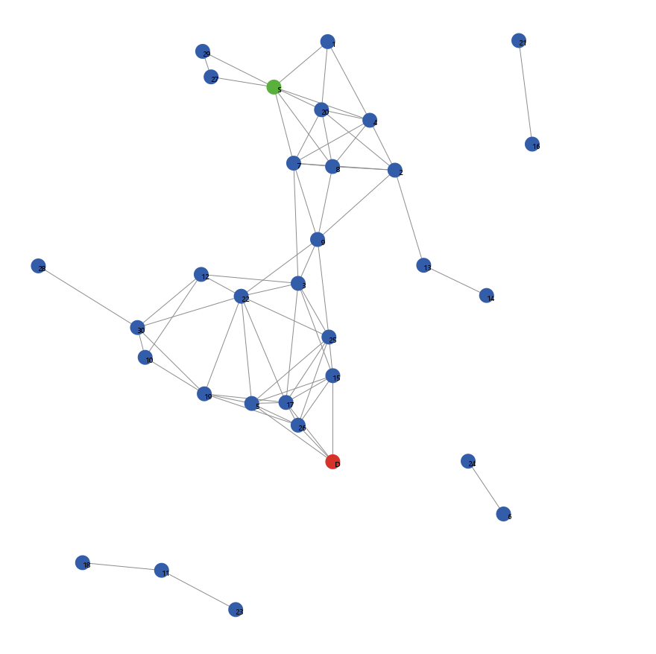

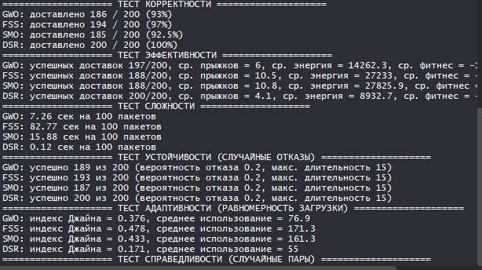
==================== ТЕСТ КОРРЕКТНОСТИ ====================
GWO: доставлено 186 / 200 (93%)
FSS: доставлено 194 / 200 (97%)
SMO: доставлено 185 / 200 (92.5%)
DSR: доставлено 200 / 200 (100%)
==================== ТЕСТ ЭФФЕКТИВНОСТИ ====================
GWO: успешных доставок 197/200, ср. прыжков = 6, ср. энергия = 14262.3, ср. фитнес = -1.9797846529E8
FSS: успешных доставок 188/200, ср. прыжков = 10.5, ср. энергия = 27233, ср. фитнес = -2.3405897331E8
SMO: успешных доставок 188/200, ср. прыжков = 10.8, ср. энергия = 27825.9, ср. фитнес = -8.6702346212E8
DSR: успешных доставок 200/200, ср. прыжков = 4.1, ср. энергия = 8932.7, ср. фитнес = -8770.82
==================== ТЕСТ СЛОЖНОСТИ ====================
GWO: 7.26 сек на 100 пакетов
FSS: 82.77 сек на 100 пакетов
SMO: 15.88 сек на 100 пакетов
DSR: 0.12 сек на 100 пакетов
==================== ТЕСТ УСТОЙЧИВОСТИ (СЛУЧАЙНЫЕ ОТКАЗЫ) ====================
GWO: успешно 189 из 200 (вероятность отказа 0.2, макс. длительность 15)
FSS: успешно 193 из 200 (вероятность отказа 0.2, макс. длительность 15)
SMO: успешно 187 из 200 (вероятность отказа 0.2, макс. длительность 15)
DSR: успешно 200 из 200 (вероятность отказа 0.2, макс. длительность 15)
==================== ТЕСТ АДАПТИВНОСТИ (РАВНОМЕРНОСТЬ ЗАГРУЗКИ) ====================
GWO: индекс Джайна = 0.376, среднее использование = 76.9
FSS: индекс Джайна = 0.478, среднее использование = 171.3
SMO: индекс Джайна = 0.433, среднее использование = 161.3
DSR: индекс Джайна = 0.171, среднее использование = 55
==================== ТЕСТ СПРАВЕДЛИВОСТИ (СЛУЧАЙНЫЕ ПАРЫ) ====================
GWO: коэффициент Джини = 0.61, среднее использование = 5.8
FSS: коэффициент Джини = 0.558, среднее использование = 9.8
SMO: коэффициент Джини = 0.571, среднее использование = 12.2
DSR: коэффициент Джини = 0.807, среднее использование = 4

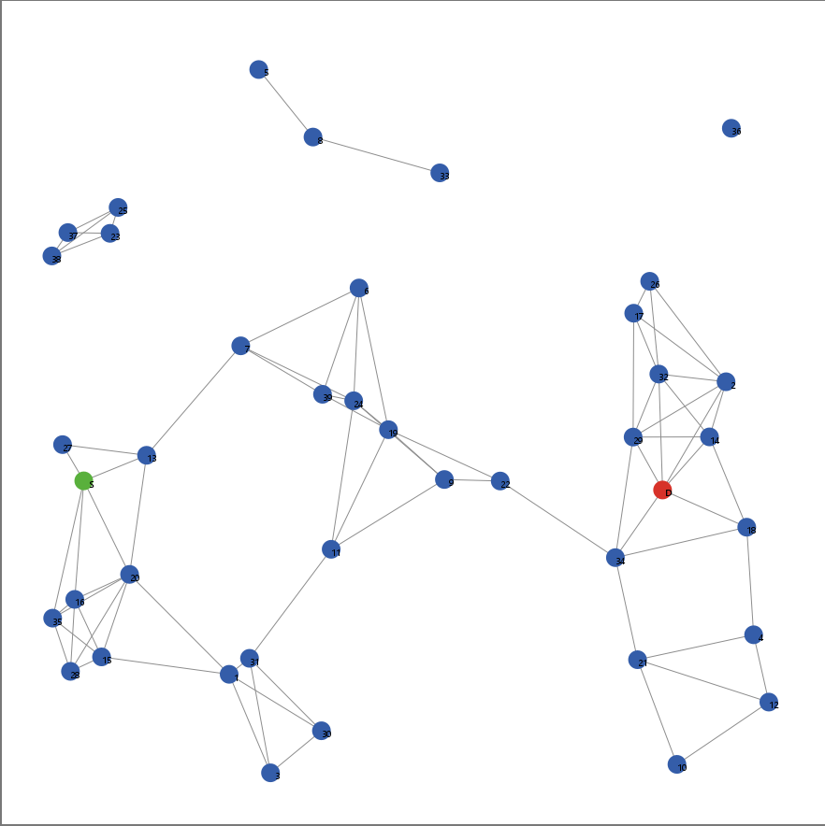

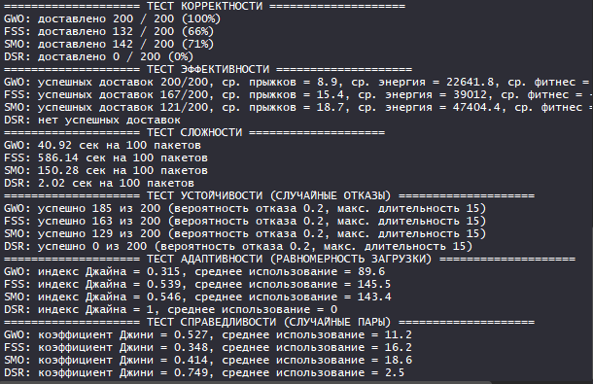
==================== ТЕСТ КОРРЕКТНОСТИ ====================
GWO: доставлено 200 / 200 (100%)
FSS: доставлено 132 / 200 (66%)
SMO: доставлено 142 / 200 (71%)
DSR: доставлено 0 / 200 (0%)
==================== ТЕСТ ЭФФЕКТИВНОСТИ ====================
GWO: успешных доставок 200/200, ср. прыжков = 8.9, ср. энергия = 22641.8, ср. фитнес = -2.9001206955E8
FSS: успешных доставок 167/200, ср. прыжков = 15.4, ср. энергия = 39012, ср. фитнес = -8.3832766063E8
SMO: успешных доставок 121/200, ср. прыжков = 18.7, ср. энергия = 47404.4, ср. фитнес = -9.5041477621E8
DSR: нет успешных доставок
==================== ТЕСТ СЛОЖНОСТИ ====================
GWO: 40.92 сек на 100 пакетов
FSS: 586.14 сек на 100 пакетов
SMO: 150.28 сек на 100 пакетов
DSR: 2.02 сек на 100 пакетов
==================== ТЕСТ УСТОЙЧИВОСТИ (СЛУЧАЙНЫЕ ОТКАЗЫ) ====================
GWO: успешно 185 из 200 (вероятность отказа 0.2, макс. длительность 15)
FSS: успешно 163 из 200 (вероятность отказа 0.2, макс. длительность 15)
SMO: успешно 129 из 200 (вероятность отказа 0.2, макс. длительность 15)
DSR: успешно 0 из 200 (вероятность отказа 0.2, макс. длительность 15)
==================== ТЕСТ АДАПТИВНОСТИ (РАВНОМЕРНОСТЬ ЗАГРУЗКИ) ====================
GWO: индекс Джайна = 0.315, среднее использование = 89.6
FSS: индекс Джайна = 0.539, среднее использование = 145.5
SMO: индекс Джайна = 0.546, среднее использование = 143.4
DSR: индекс Джайна = 1, среднее использование = 0
==================== ТЕСТ СПРАВЕДЛИВОСТИ (СЛУЧАЙНЫЕ ПАРЫ) ====================
GWO: коэффициент Джини = 0.527, среднее использование = 11.2
FSS: коэффициент Джини = 0.348, среднее использование = 16.2
SMO: коэффициент Джини = 0.414, среднее использование = 18.6
DSR: коэффициент Джини = 0.749, среднее использование = 2.5

40 дронов

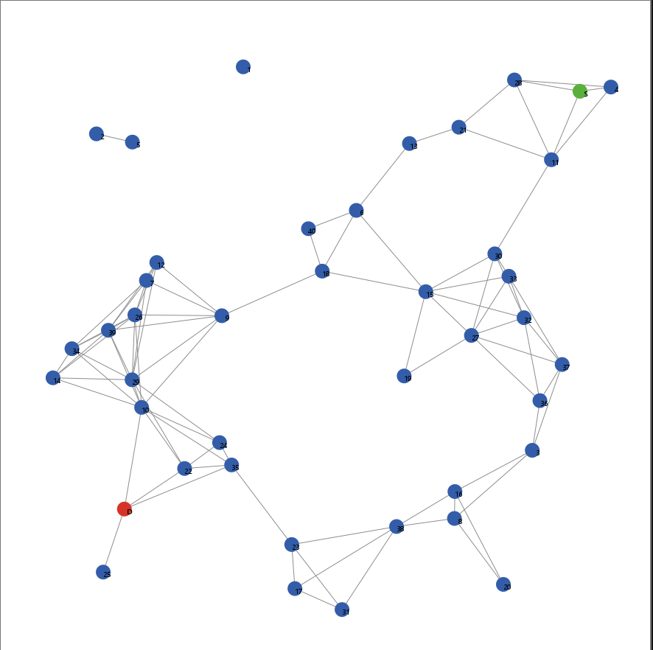
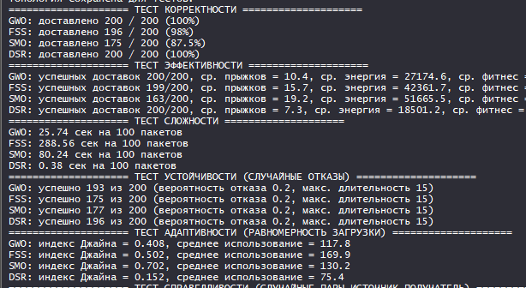
==================== ТЕСТ КОРРЕКТНОСТИ ====================
GWO: доставлено 200 / 200 (100%)
FSS: доставлено 196 / 200 (98%)
SMO: доставлено 175 / 200 (87.5%)
DSR: доставлено 200 / 200 (100%)
==================== ТЕСТ ЭФФЕКТИВНОСТИ ====================
GWO: успешных доставок 200/200, ср. прыжков = 10.4, ср. энергия = 27174.6, ср. фитнес = -2.9501428951E8
FSS: успешных доставок 199/200, ср. прыжков = 15.7, ср. энергия = 42361.7, ср. фитнес = -5.075512067E8
SMO: успешных доставок 163/200, ср. прыжков = 19.2, ср. энергия = 51665.5, ср. фитнес = -6.4418401969E8
DSR: успешных доставок 200/200, ср. прыжков = 7.3, ср. энергия = 18501.2, ср. фитнес = -14952.31
==================== ТЕСТ СЛОЖНОСТИ ====================
GWO: 25.74 сек на 100 пакетов
FSS: 288.56 сек на 100 пакетов
SMO: 80.24 сек на 100 пакетов
DSR: 0.38 сек на 100 пакетов
==================== ТЕСТ УСТОЙЧИВОСТИ (СЛУЧАЙНЫЕ ОТКАЗЫ) ====================
GWO: успешно 193 из 200 (вероятность отказа 0.2, макс. длительность 15)
FSS: успешно 175 из 200 (вероятность отказа 0.2, макс. длительность 15)
SMO: успешно 177 из 200 (вероятность отказа 0.2, макс. длительность 15)
DSR: успешно 196 из 200 (вероятность отказа 0.2, макс. длительность 15)
==================== ТЕСТ АДАПТИВНОСТИ (РАВНОМЕРНОСТЬ ЗАГРУЗКИ) ====================
GWO: индекс Джайна = 0.408, среднее использование = 117.8
FSS: индекс Джайна = 0.502, среднее использование = 169.9
SMO: индекс Джайна = 0.702, среднее использование = 130.2
DSR: индекс Джайна = 0.152, среднее использование = 75.4

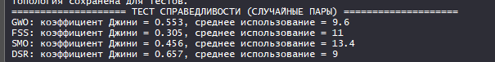
==================== ТЕСТ СПРАВЕДЛИВОСТИ (СЛУЧАЙНЫЕ ПАРЫ) ====================
GWO: коэффициент Джини = 0.553, среднее использование = 9.6
FSS: коэффициент Джини = 0.305, среднее использование = 11
SMO: коэффициент Джини = 0.456, среднее использование = 13.4
DSR: коэффициент Джини = 0.657, среднее использование = 9

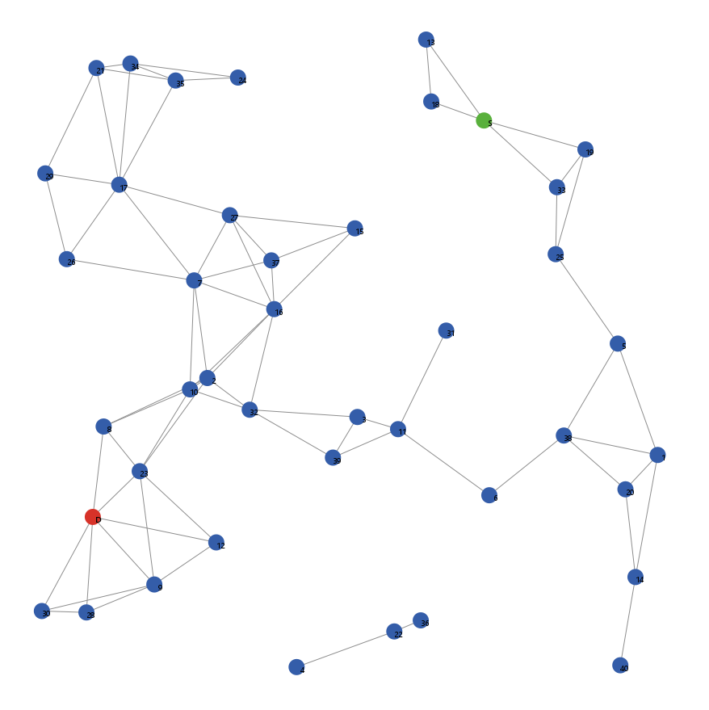

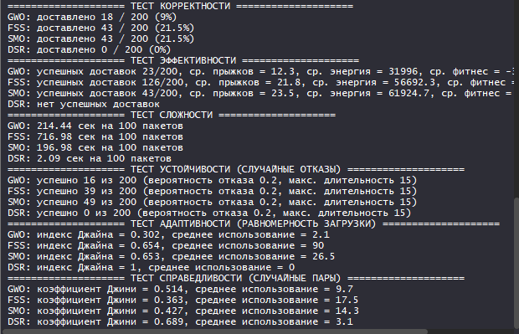
==================== ТЕСТ КОРРЕКТНОСТИ ====================
GWO: доставлено 18 / 200 (9%)
FSS: доставлено 43 / 200 (21.5%)
SMO: доставлено 43 / 200 (21.5%)
DSR: доставлено 0 / 200 (0%)
==================== ТЕСТ ЭФФЕКТИВНОСТИ ====================
GWO: успешных доставок 23/200, ср. прыжков = 12.3, ср. энергия = 31996, ср. фитнес = -3.9132007226E8
FSS: успешных доставок 126/200, ср. прыжков = 21.8, ср. энергия = 56692.3, ср. фитнес = -9.8412744423E8
SMO: успешных доставок 43/200, ср. прыжков = 23.5, ср. энергия = 61924.7, ср. фитнес = -1000000000
DSR: нет успешных доставок
==================== ТЕСТ СЛОЖНОСТИ ====================
GWO: 214.44 сек на 100 пакетов
FSS: 716.98 сек на 100 пакетов
SMO: 196.98 сек на 100 пакетов
DSR: 2.09 сек на 100 пакетов
==================== ТЕСТ УСТОЙЧИВОСТИ (СЛУЧАЙНЫЕ ОТКАЗЫ) ====================
GWO: успешно 16 из 200 (вероятность отказа 0.2, макс. длительность 15)
FSS: успешно 39 из 200 (вероятность отказа 0.2, макс. длительность 15)
SMO: успешно 49 из 200 (вероятность отказа 0.2, макс. длительность 15)
DSR: успешно 0 из 200 (вероятность отказа 0.2, макс. длительность 15)
==================== ТЕСТ АДАПТИВНОСТИ (РАВНОМЕРНОСТЬ ЗАГРУЗКИ) ====================
GWO: индекс Джайна = 0.302, среднее использование = 2.1
FSS: индекс Джайна = 0.654, среднее использование = 90
SMO: индекс Джайна = 0.653, среднее использование = 26.5
DSR: индекс Джайна = 1, среднее использование = 0
==================== ТЕСТ СПРАВЕДЛИВОСТИ (СЛУЧАЙНЫЕ ПАРЫ) ====================
GWO: коэффициент Джини = 0.514, среднее использование = 9.7
FSS: коэффициент Джини = 0.363, среднее использование = 17.5
SMO: коэффициент Джини = 0.427, среднее использование = 14.3
DSR: коэффициент Джини = 0.689, среднее использование = 3.1

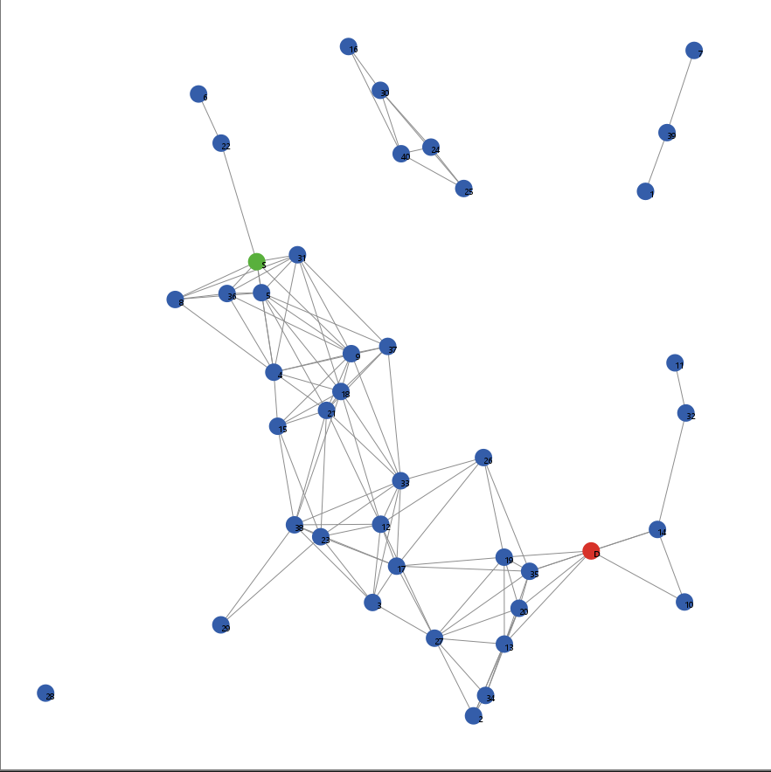

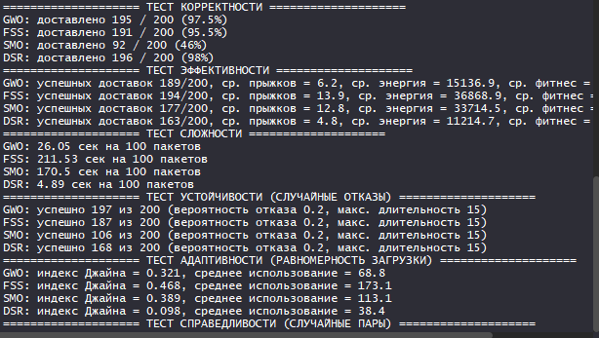
==================== ТЕСТ КОРРЕКТНОСТИ ====================
GWO: доставлено 195 / 200 (97.5%)
FSS: доставлено 191 / 200 (95.5%)
SMO: доставлено 92 / 200 (46%)
DSR: доставлено 196 / 200 (98%)
==================== ТЕСТ ЭФФЕКТИВНОСТИ ====================
GWO: успешных доставок 189/200, ср. прыжков = 6.2, ср. энергия = 15136.9, ср. фитнес = -2.646773708E7
FSS: успешных доставок 194/200, ср. прыжков = 13.9, ср. энергия = 36868.9, ср. фитнес = -2.7321601494E8
SMO: успешных доставок 177/200, ср. прыжков = 12.8, ср. энергия = 33714.5, ср. фитнес = -3.3334917902E8
DSR: успешных доставок 163/200, ср. прыжков = 4.8, ср. энергия = 11214.7, ср. фитнес = -10111.99
==================== ТЕСТ СЛОЖНОСТИ ====================
GWO: 26.05 сек на 100 пакетов
FSS: 211.53 сек на 100 пакетов
SMO: 170.5 сек на 100 пакетов
DSR: 4.89 сек на 100 пакетов
==================== ТЕСТ УСТОЙЧИВОСТИ (СЛУЧАЙНЫЕ ОТКАЗЫ) ====================
GWO: успешно 197 из 200 (вероятность отказа 0.2, макс. длительность 15)
FSS: успешно 187 из 200 (вероятность отказа 0.2, макс. длительность 15)
SMO: успешно 106 из 200 (вероятность отказа 0.2, макс. длительность 15)
DSR: успешно 168 из 200 (вероятность отказа 0.2, макс. длительность 15)
==================== ТЕСТ АДАПТИВНОСТИ (РАВНОМЕРНОСТЬ ЗАГРУЗКИ) ====================
GWO: индекс Джайна = 0.321, среднее использование = 68.8
FSS: индекс Джайна = 0.468, среднее использование = 173.1
SMO: индекс Джайна = 0.389, среднее использование = 113.1
DSR: индекс Джайна = 0.098, среднее использование = 38.4
==================== ТЕСТ СПРАВЕДЛИВОСТИ (СЛУЧАЙНЫЕ ПАРЫ) ====================
GWO: коэффициент Джини = 0.564, среднее использование = 8
FSS: коэффициент Джини = 0.477, среднее использование = 13.3
SMO: коэффициент Джини = 0.471, среднее использование = 13
DSR: коэффициент Джини = 0.734, среднее использование = 3.7

50 дронов

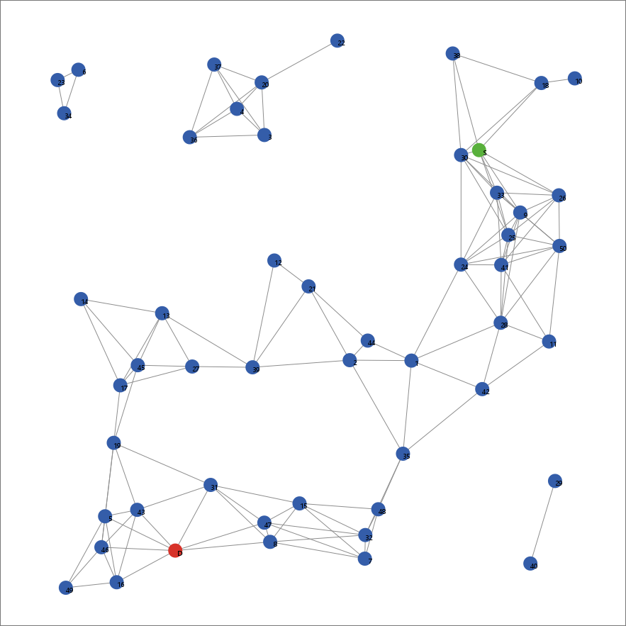

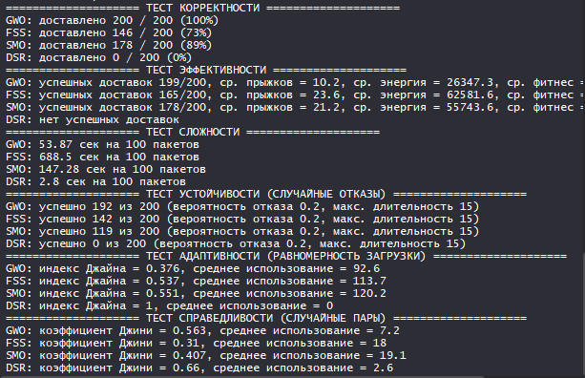

==================== ТЕСТ КОРРЕКТНОСТИ ====================
GWO: доставлено 200 / 200 (100%)
FSS: доставлено 146 / 200 (73%)
SMO: доставлено 178 / 200 (89%)
DSR: доставлено 0 / 200 (0%)
==================== ТЕСТ ЭФФЕКТИВНОСТИ ====================
GWO: успешных доставок 199/200, ср. прыжков = 10.2, ср. энергия = 26347.3, ср. фитнес = -1.5077148776E8
FSS: успешных доставок 165/200, ср. прыжков = 23.6, ср. энергия = 62581.6, ср. фитнес = -8.6061237166E8
SMO: успешных доставок 178/200, ср. прыжков = 21.2, ср. энергия = 55743.6, ср. фитнес = -9.3820477031E8
DSR: нет успешных доставок
==================== ТЕСТ СЛОЖНОСТИ ====================
GWO: 53.87 сек на 100 пакетов
FSS: 688.5 сек на 100 пакетов
SMO: 147.28 сек на 100 пакетов
DSR: 2.8 сек на 100 пакетов
==================== ТЕСТ УСТОЙЧИВОСТИ (СЛУЧАЙНЫЕ ОТКАЗЫ) ====================
GWO: успешно 192 из 200 (вероятность отказа 0.2, макс. длительность 15)
FSS: успешно 142 из 200 (вероятность отказа 0.2, макс. длительность 15)
SMO: успешно 119 из 200 (вероятность отказа 0.2, макс. длительность 15)
DSR: успешно 0 из 200 (вероятность отказа 0.2, макс. длительность 15)
==================== ТЕСТ АДАПТИВНОСТИ (РАВНОМЕРНОСТЬ ЗАГРУЗКИ) ====================
GWO: индекс Джайна = 0.376, среднее использование = 92.6
FSS: индекс Джайна = 0.537, среднее использование = 113.7
SMO: индекс Джайна = 0.551, среднее использование = 120.2
DSR: индекс Джайна = 1, среднее использование = 0
==================== ТЕСТ СПРАВЕДЛИВОСТИ (СЛУЧАЙНЫЕ ПАРЫ) ====================
GWO: коэффициент Джини = 0.563, среднее использование = 7.2
FSS: коэффициент Джини = 0.31, среднее использование = 18
SMO: коэффициент Джини = 0.407, среднее использование = 19.1
DSR: коэффициент Джини = 0.66, среднее использование = 2.6
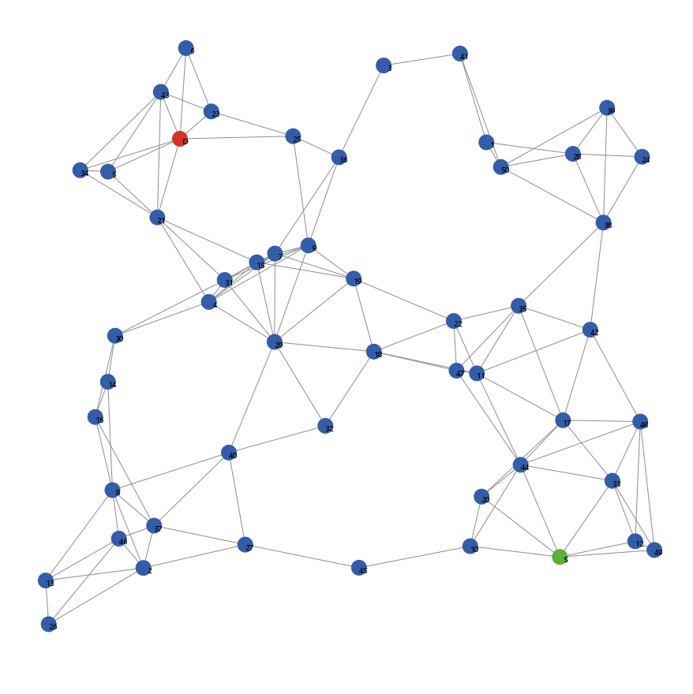

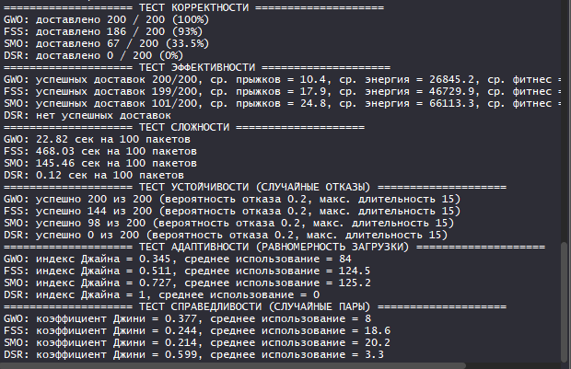
==================== ТЕСТ КОРРЕКТНОСТИ ====================
GWO: доставлено 200 / 200 (100%)
FSS: доставлено 186 / 200 (93%)
SMO: доставлено 67 / 200 (33.5%)
DSR: доставлено 0 / 200 (0%)
==================== ТЕСТ ЭФФЕКТИВНОСТИ ====================
GWO: успешных доставок 200/200, ср. прыжков = 10.4, ср. энергия = 26845.2, ср. фитнес = -2.7001525859E8
FSS: успешных доставок 199/200, ср. прыжков = 17.9, ср. энергия = 46729.9, ср. фитнес = -7.8895066003E8
SMO: успешных доставок 101/200, ср. прыжков = 24.8, ср. энергия = 66113.3, ср. фитнес = -9.4059689583E8
DSR: нет успешных доставок
==================== ТЕСТ СЛОЖНОСТИ ====================
GWO: 22.82 сек на 100 пакетов
FSS: 468.03 сек на 100 пакетов
SMO: 145.46 сек на 100 пакетов
DSR: 0.12 сек на 100 пакетов
==================== ТЕСТ УСТОЙЧИВОСТИ (СЛУЧАЙНЫЕ ОТКАЗЫ) ====================
GWO: успешно 200 из 200 (вероятность отказа 0.2, макс. длительность 15)
FSS: успешно 144 из 200 (вероятность отказа 0.2, макс. длительность 15)
SMO: успешно 98 из 200 (вероятность отказа 0.2, макс. длительность 15)
DSR: успешно 0 из 200 (вероятность отказа 0.2, макс. длительность 15)
==================== ТЕСТ АДАПТИВНОСТИ (РАВНОМЕРНОСТЬ ЗАГРУЗКИ) ====================
GWO: индекс Джайна = 0.345, среднее использование = 84
FSS: индекс Джайна = 0.511, среднее использование = 124.5
SMO: индекс Джайна = 0.727, среднее использование = 125.2
DSR: индекс Джайна = 1, среднее использование = 0
==================== ТЕСТ СПРАВЕДЛИВОСТИ (СЛУЧАЙНЫЕ ПАРЫ) ====================
GWO: коэффициент Джини = 0.377, среднее использование = 8
FSS: коэффициент Джини = 0.244, среднее использование = 18.6
SMO: коэффициент Джини = 0.214, среднее использование = 20.2
DSR: коэффициент Джини = 0.599, среднее использование = 3.3

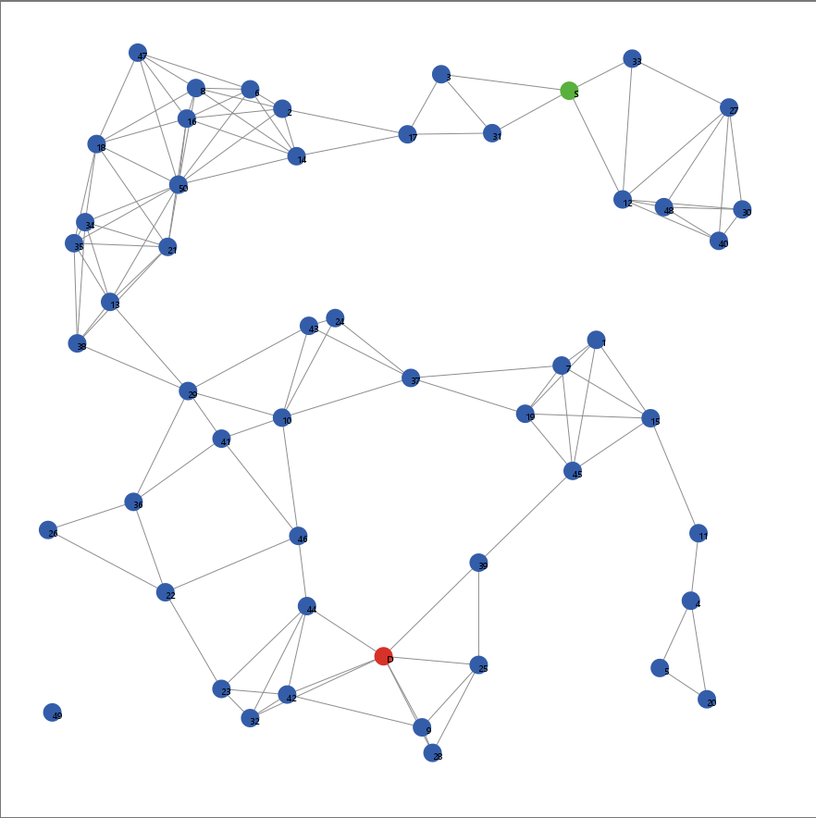

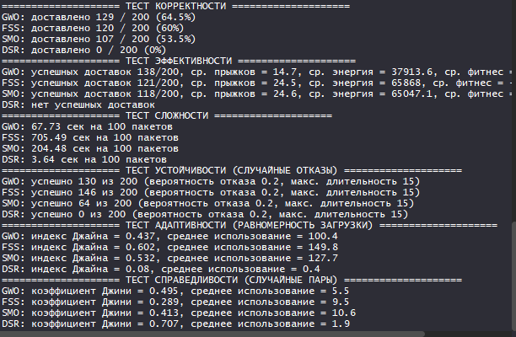
==================== ТЕСТ КОРРЕКТНОСТИ ====================
GWO: доставлено 129 / 200 (64.5%)
FSS: доставлено 120 / 200 (60%)
SMO: доставлено 107 / 200 (53.5%)
DSR: доставлено 0 / 200 (0%)
==================== ТЕСТ ЭФФЕКТИВНОСТИ ====================
GWO: успешных доставок 138/200, ср. прыжков = 14.7, ср. энергия = 37913.6, ср. фитнес = -3.5509202161E8
FSS: успешных доставок 121/200, ср. прыжков = 24.5, ср. энергия = 65868, ср. фитнес = -9.4215114881E8
SMO: успешных доставок 118/200, ср. прыжков = 24.6, ср. энергия = 65047.1, ср. фитнес = -9.4068097863E8
DSR: нет успешных доставок
==================== ТЕСТ СЛОЖНОСТИ ====================
GWO: 67.73 сек на 100 пакетов
FSS: 705.49 сек на 100 пакетов
SMO: 204.48 сек на 100 пакетов
DSR: 3.64 сек на 100 пакетов
==================== ТЕСТ УСТОЙЧИВОСТИ (СЛУЧАЙНЫЕ ОТКАЗЫ) ====================
GWO: успешно 130 из 200 (вероятность отказа 0.2, макс. длительность 15)
FSS: успешно 146 из 200 (вероятность отказа 0.2, макс. длительность 15)
SMO: успешно 64 из 200 (вероятность отказа 0.2, макс. длительность 15)
DSR: успешно 0 из 200 (вероятность отказа 0.2, макс. длительность 15)
==================== ТЕСТ АДАПТИВНОСТИ (РАВНОМЕРНОСТЬ ЗАГРУЗКИ) ====================
GWO: индекс Джайна = 0.437, среднее использование = 100.4
FSS: индекс Джайна = 0.602, среднее использование = 149.8
SMO: индекс Джайна = 0.532, среднее использование = 127.7
DSR: индекс Джайна = 0.08, среднее использование = 0.4
==================== ТЕСТ СПРАВЕДЛИВОСТИ (СЛУЧАЙНЫЕ ПАРЫ) ====================
GWO: коэффициент Джини = 0.495, среднее использование = 5.5
FSS: коэффициент Джини = 0.289, среднее использование = 9.5
SMO: коэффициент Джини = 0.413, среднее использование = 10.6
DSR: коэффициент Джини = 0.707, среднее использование = 1.9

======================================================================

Третий набор испытаний

Основные параметры дрона: радиус связи 5 км, скорость дрона 100 км

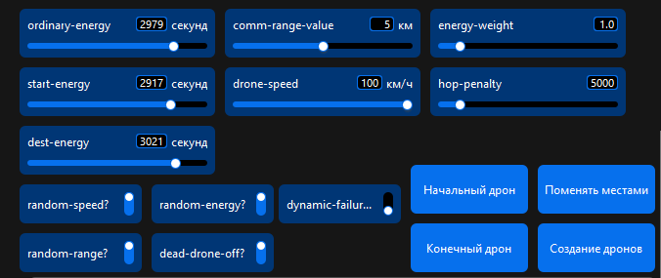
10 дронов

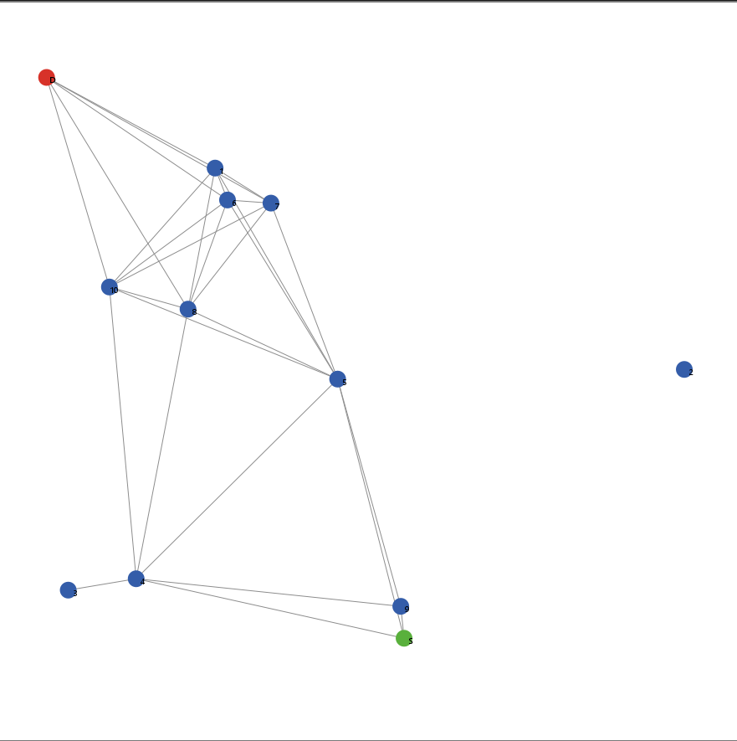
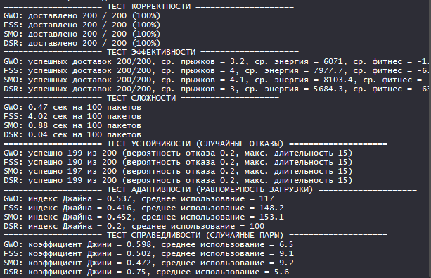
==================== ТЕСТ КОРРЕКТНОСТИ ====================
GWO: доставлено 200 / 200 (100%)
FSS: доставлено 200 / 200 (100%)
SMO: доставлено 200 / 200 (100%)
DSR: доставлено 200 / 200 (100%)
==================== ТЕСТ ЭФФЕКТИВНОСТИ ====================
GWO: успешных доставок 200/200, ср. прыжков = 3.2, ср. энергия = 6071, ср. фитнес = -1.000680516E7
FSS: успешных доставок 200/200, ср. прыжков = 4, ср. энергия = 7977.7, ср. фитнес = -6.500842549E7
SMO: успешных доставок 200/200, ср. прыжков = 4.1, ср. энергия = 8103.4, ср. фитнес = -5.4500421411E8
DSR: успешных доставок 200/200, ср. прыжков = 3, ср. энергия = 5684.3, ср. фитнес = -6394.18
==================== ТЕСТ СЛОЖНОСТИ ====================
GWO: 0.47 сек на 100 пакетов
FSS: 4.02 сек на 100 пакетов
SMO: 0.88 сек на 100 пакетов
DSR: 0.04 сек на 100 пакетов
==================== ТЕСТ УСТОЙЧИВОСТИ (СЛУЧАЙНЫЕ ОТКАЗЫ) ====================
GWO: успешно 199 из 200 (вероятность отказа 0.2, макс. длительность 15)
FSS: успешно 190 из 200 (вероятность отказа 0.2, макс. длительность 15)
SMO: успешно 197 из 200 (вероятность отказа 0.2, макс. длительность 15)
DSR: успешно 199 из 200 (вероятность отказа 0.2, макс. длительность 15)
==================== ТЕСТ АДАПТИВНОСТИ (РАВНОМЕРНОСТЬ ЗАГРУЗКИ) ====================
GWO: индекс Джайна = 0.537, среднее использование = 117
FSS: индекс Джайна = 0.416, среднее использование = 148.2
SMO: индекс Джайна = 0.452, среднее использование = 153.1
DSR: индекс Джайна = 0.2, среднее использование = 100
==================== ТЕСТ СПРАВЕДЛИВОСТИ (СЛУЧАЙНЫЕ ПАРЫ) ====================
GWO: коэффициент Джини = 0.598, среднее использование = 6.5
FSS: коэффициент Джини = 0.502, среднее использование = 9.1
SMO: коэффициент Джини = 0.472, среднее использование = 9.2
DSR: коэффициент Джини = 0.75, среднее использование = 5.6

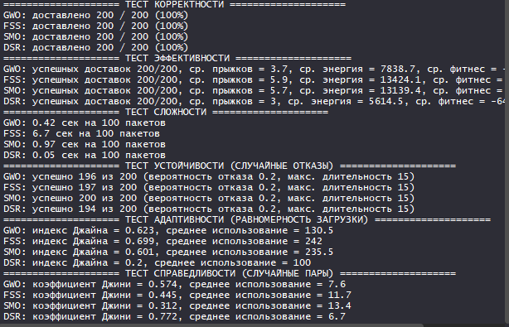
==================== ТЕСТ КОРРЕКТНОСТИ ====================
GWO: доставлено 200 / 200 (100%)
FSS: доставлено 200 / 200 (100%)
SMO: доставлено 200 / 200 (100%)
DSR: доставлено 200 / 200 (100%)
==================== ТЕСТ ЭФФЕКТИВНОСТИ ====================
GWO: успешных доставок 200/200, ср. прыжков = 3.7, ср. энергия = 7838.7, ср. фитнес = -2.500752362E7
FSS: успешных доставок 200/200, ср. прыжков = 5.9, ср. энергия = 13424.1, ср. фитнес = -405006150
SMO: успешных доставок 200/200, ср. прыжков = 5.7, ср. энергия = 13139.4, ср. фитнес = -1.0501080231E8
DSR: успешных доставок 200/200, ср. прыжков = 3, ср. энергия = 5614.5, ср. фитнес = -6464
==================== ТЕСТ СЛОЖНОСТИ ====================
GWO: 0.42 сек на 100 пакетов
FSS: 6.7 сек на 100 пакетов
SMO: 0.97 сек на 100 пакетов
DSR: 0.05 сек на 100 пакетов
==================== ТЕСТ УСТОЙЧИВОСТИ (СЛУЧАЙНЫЕ ОТКАЗЫ) ====================
GWO: успешно 196 из 200 (вероятность отказа 0.2, макс. длительность 15)
FSS: успешно 197 из 200 (вероятность отказа 0.2, макс. длительность 15)
SMO: успешно 200 из 200 (вероятность отказа 0.2, макс. длительность 15)
DSR: успешно 194 из 200 (вероятность отказа 0.2, макс. длительность 15)
==================== ТЕСТ АДАПТИВНОСТИ (РАВНОМЕРНОСТЬ ЗАГРУЗКИ) ====================
GWO: индекс Джайна = 0.623, среднее использование = 130.5
FSS: индекс Джайна = 0.699, среднее использование = 242
SMO: индекс Джайна = 0.601, среднее использование = 235.5
DSR: индекс Джайна = 0.2, среднее использование = 100
==================== ТЕСТ СПРАВЕДЛИВОСТИ (СЛУЧАЙНЫЕ ПАРЫ) ====================
GWO: коэффициент Джини = 0.574, среднее использование = 7.6
FSS: коэффициент Джини = 0.445, среднее использование = 11.7
SMO: коэффициент Джини = 0.312, среднее использование = 13.4
DSR: коэффициент Джини = 0.772, среднее использование = 6.7

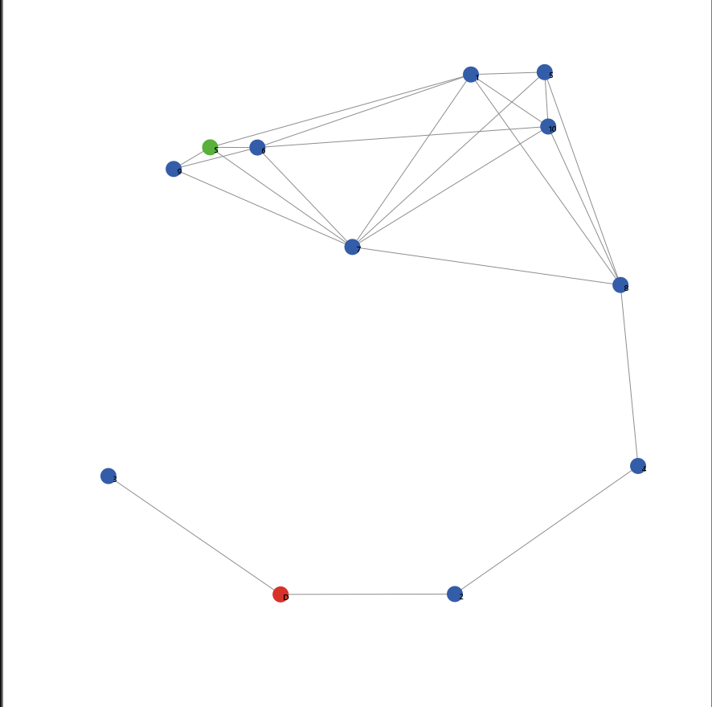

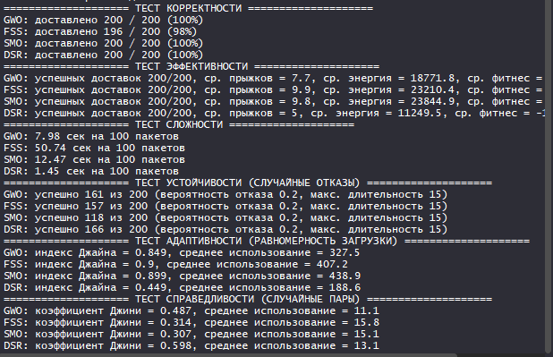
==================== ТЕСТ КОРРЕКТНОСТИ ====================
GWO: доставлено 200 / 200 (100%)
FSS: доставлено 196 / 200 (98%)
SMO: доставлено 200 / 200 (100%)
DSR: доставлено 200 / 200 (100%)
==================== ТЕСТ ЭФФЕКТИВНОСТИ ====================
GWO: успешных доставок 200/200, ср. прыжков = 7.7, ср. энергия = 18771.8, ср. фитнес = -5.3500686969E8
FSS: успешных доставок 200/200, ср. прыжков = 9.9, ср. энергия = 23210.4, ср. фитнес = -9.750004146E8
SMO: успешных доставок 200/200, ср. прыжков = 9.8, ср. энергия = 23844.9, ср. фитнес = -9.500008582E8
DSR: успешных доставок 200/200, ср. прыжков = 5, ср. энергия = 11249.5, ср. фитнес = -10829
==================== ТЕСТ СЛОЖНОСТИ ====================
GWO: 7.98 сек на 100 пакетов
FSS: 50.74 сек на 100 пакетов
SMO: 12.47 сек на 100 пакетов
DSR: 1.45 сек на 100 пакетов
==================== ТЕСТ УСТОЙЧИВОСТИ (СЛУЧАЙНЫЕ ОТКАЗЫ) ====================
GWO: успешно 161 из 200 (вероятность отказа 0.2, макс. длительность 15)
FSS: успешно 157 из 200 (вероятность отказа 0.2, макс. длительность 15)
SMO: успешно 118 из 200 (вероятность отказа 0.2, макс. длительность 15)
DSR: успешно 166 из 200 (вероятность отказа 0.2, макс. длительность 15)
==================== ТЕСТ АДАПТИВНОСТИ (РАВНОМЕРНОСТЬ ЗАГРУЗКИ) ====================
GWO: индекс Джайна = 0.849, среднее использование = 327.5
FSS: индекс Джайна = 0.9, среднее использование = 407.2
SMO: индекс Джайна = 0.899, среднее использование = 438.9
DSR: индекс Джайна = 0.449, среднее использование = 188.6
==================== ТЕСТ СПРАВЕДЛИВОСТИ (СЛУЧАЙНЫЕ ПАРЫ) ====================
GWO: коэффициент Джини = 0.487, среднее использование = 11.1
FSS: коэффициент Джини = 0.314, среднее использование = 15.8
SMO: коэффициент Джини = 0.307, среднее использование = 15.1
DSR: коэффициент Джини = 0.598, среднее использование = 13.1

20 дронов

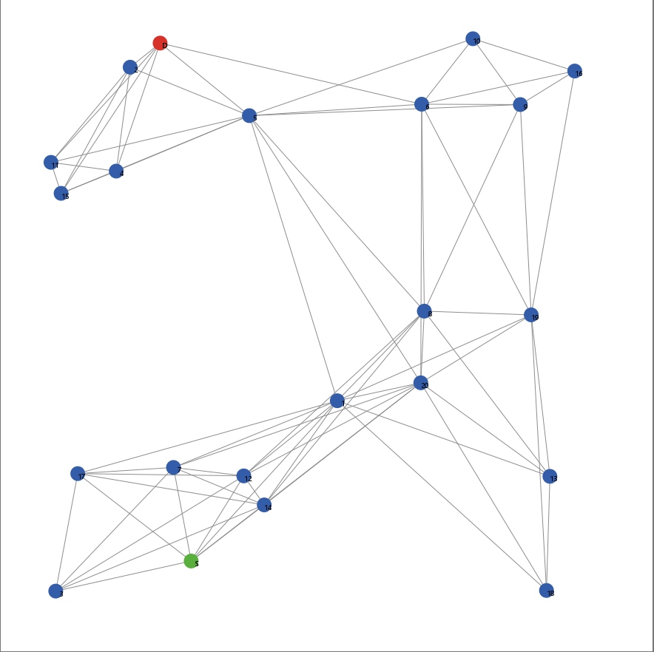

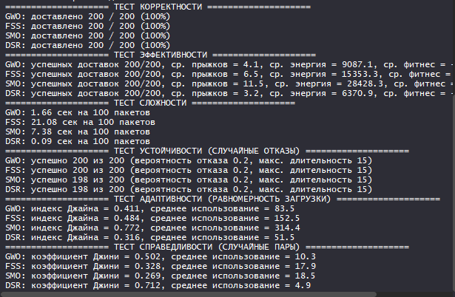
==================== ТЕСТ КОРРЕКТНОСТИ ====================
GWO: доставлено 200 / 200 (100%)
FSS: доставлено 200 / 200 (100%)
SMO: доставлено 200 / 200 (100%)
DSR: доставлено 200 / 200 (100%)
==================== ТЕСТ ЭФФЕКТИВНОСТИ ====================
GWO: успешных доставок 200/200, ср. прыжков = 4.1, ср. энергия = 9087.1, ср. фитнес = -3.000812383E7
FSS: успешных доставок 200/200, ср. прыжков = 6.5, ср. энергия = 15353.3, ср. фитнес = -5.501281641E7
SMO: успешных доставок 200/200, ср. прыжков = 11.5, ср. энергия = 28428.3, ср. фитнес = -5.5501028987E8
DSR: успешных доставок 200/200, ср. прыжков = 3.2, ср. энергия = 6370.9, ср. фитнес = -6780.02
==================== ТЕСТ СЛОЖНОСТИ ====================
GWO: 1.66 сек на 100 пакетов
FSS: 21.08 сек на 100 пакетов
SMO: 7.38 сек на 100 пакетов
DSR: 0.09 сек на 100 пакетов
==================== ТЕСТ УСТОЙЧИВОСТИ (СЛУЧАЙНЫЕ ОТКАЗЫ) ====================
GWO: успешно 200 из 200 (вероятность отказа 0.2, макс. длительность 15)
FSS: успешно 200 из 200 (вероятность отказа 0.2, макс. длительность 15)
SMO: успешно 198 из 200 (вероятность отказа 0.2, макс. длительность 15)
DSR: успешно 198 из 200 (вероятность отказа 0.2, макс. длительность 15)
==================== ТЕСТ АДАПТИВНОСТИ (РАВНОМЕРНОСТЬ ЗАГРУЗКИ) ====================
GWO: индекс Джайна = 0.411, среднее использование = 83.5
FSS: индекс Джайна = 0.484, среднее использование = 152.5
SMO: индекс Джайна = 0.772, среднее использование = 314.4
DSR: индекс Джайна = 0.316, среднее использование = 51.5
==================== ТЕСТ СПРАВЕДЛИВОСТИ (СЛУЧАЙНЫЕ ПАРЫ) ====================
GWO: коэффициент Джини = 0.502, среднее использование = 10.3
FSS: коэффициент Джини = 0.328, среднее использование = 17.9
SMO: коэффициент Джини = 0.269, среднее использование = 18.5
DSR: коэффициент Джини = 0.712, среднее использование = 4.9

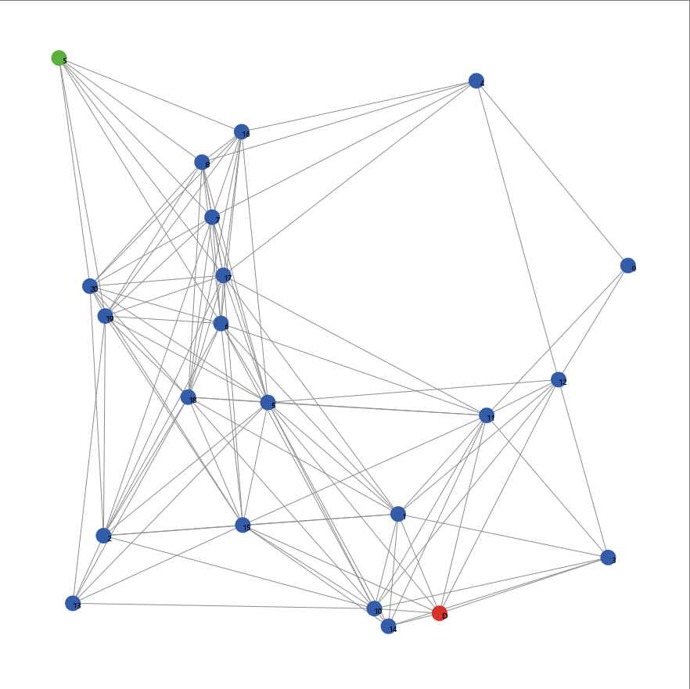

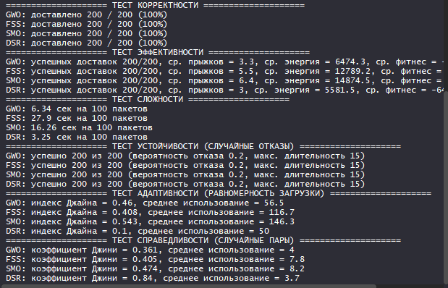
==================== ТЕСТ КОРРЕКТНОСТИ ====================
GWO: доставлено 200 / 200 (100%)
FSS: доставлено 200 / 200 (100%)
SMO: доставлено 200 / 200 (100%)
DSR: доставлено 200 / 200 (100%)
==================== ТЕСТ ЭФФЕКТИВНОСТИ ====================
GWO: успешных доставок 200/200, ср. прыжков = 3.3, ср. энергия = 6474.3, ср. фитнес = -7029.19
FSS: успешных доставок 200/200, ср. прыжков = 5.5, ср. энергия = 12789.2, ср. фитнес = -6.501096407E7
SMO: успешных доставок 200/200, ср. прыжков = 6.4, ср. энергия = 14874.5, ср. фитнес = -4.001336503E7
DSR: успешных доставок 200/200, ср. прыжков = 3, ср. энергия = 5581.5, ср. фитнес = -6497
==================== ТЕСТ СЛОЖНОСТИ ====================
GWO: 6.34 сек на 100 пакетов
FSS: 27.9 сек на 100 пакетов
SMO: 16.26 сек на 100 пакетов
DSR: 3.25 сек на 100 пакетов
==================== ТЕСТ УСТОЙЧИВОСТИ (СЛУЧАЙНЫЕ ОТКАЗЫ) ====================
GWO: успешно 200 из 200 (вероятность отказа 0.2, макс. длительность 15)
FSS: успешно 200 из 200 (вероятность отказа 0.2, макс. длительность 15)
SMO: успешно 200 из 200 (вероятность отказа 0.2, макс. длительность 15)
DSR: успешно 200 из 200 (вероятность отказа 0.2, макс. длительность 15)
==================== ТЕСТ АДАПТИВНОСТИ (РАВНОМЕРНОСТЬ ЗАГРУЗКИ) ====================
GWO: индекс Джайна = 0.46, среднее использование = 56.5
FSS: индекс Джайна = 0.408, среднее использование = 116.7
SMO: индекс Джайна = 0.543, среднее использование = 146.3
DSR: индекс Джайна = 0.1, среднее использование = 50
==================== ТЕСТ СПРАВЕДЛИВОСТИ (СЛУЧАЙНЫЕ ПАРЫ) ====================
GWO: коэффициент Джини = 0.361, среднее использование = 4
FSS: коэффициент Джини = 0.405, среднее использование = 7.8
SMO: коэффициент Джини = 0.474, среднее использование = 8.2
DSR: коэффициент Джини = 0.84, среднее использование = 3.7

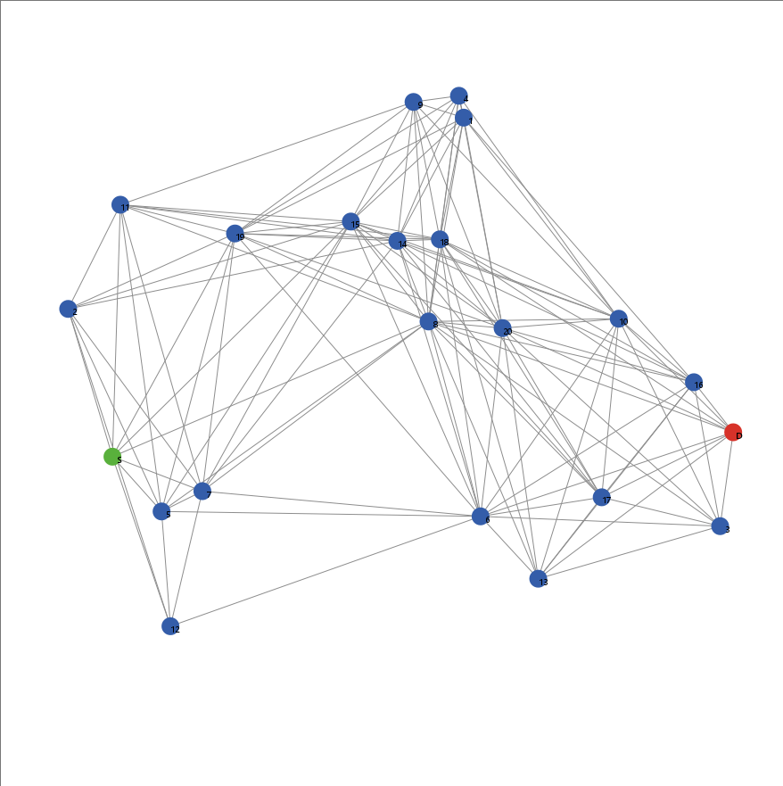
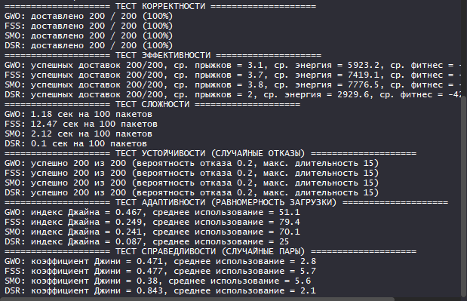

==================== ТЕСТ КОРРЕКТНОСТИ ====================
GWO: доставлено 200 / 200 (100%)
FSS: доставлено 200 / 200 (100%)
SMO: доставлено 200 / 200 (100%)
DSR: доставлено 200 / 200 (100%)
==================== ТЕСТ ЭФФЕКТИВНОСТИ ====================
GWO: успешных доставок 200/200, ср. прыжков = 3.1, ср. энергия = 5923.2, ср. фитнес = -5006450.67
FSS: успешных доставок 200/200, ср. прыжков = 3.7, ср. энергия = 7419.1, ср. фитнес = -5008037.56
SMO: успешных доставок 200/200, ср. прыжков = 3.8, ср. энергия = 7776.5, ср. фитнес = -1.500803456E7
DSR: успешных доставок 200/200, ср. прыжков = 2, ср. энергия = 2929.6, ср. фитнес = -4223.86
==================== ТЕСТ СЛОЖНОСТИ ====================
GWO: 1.18 сек на 100 пакетов
FSS: 12.47 сек на 100 пакетов
SMO: 2.12 сек на 100 пакетов
DSR: 0.1 сек на 100 пакетов
==================== ТЕСТ УСТОЙЧИВОСТИ (СЛУЧАЙНЫЕ ОТКАЗЫ) ====================
GWO: успешно 200 из 200 (вероятность отказа 0.2, макс. длительность 15)
FSS: успешно 200 из 200 (вероятность отказа 0.2, макс. длительность 15)
SMO: успешно 200 из 200 (вероятность отказа 0.2, макс. длительность 15)
DSR: успешно 200 из 200 (вероятность отказа 0.2, макс. длительность 15)
==================== ТЕСТ АДАПТИВНОСТИ (РАВНОМЕРНОСТЬ ЗАГРУЗКИ) ====================
GWO: индекс Джайна = 0.467, среднее использование = 51.1
FSS: индекс Джайна = 0.249, среднее использование = 79.4
SMO: индекс Джайна = 0.241, среднее использование = 70.1
DSR: индекс Джайна = 0.087, среднее использование = 25
==================== ТЕСТ СПРАВЕДЛИВОСТИ (СЛУЧАЙНЫЕ ПАРЫ) ====================
GWO: коэффициент Джини = 0.471, среднее использование = 2.8
FSS: коэффициент Джини = 0.477, среднее использование = 5.7
SMO: коэффициент Джини = 0.38, среднее использование = 5.6
DSR: коэффициент Джини = 0.843, среднее использование = 2.1

30 дронов

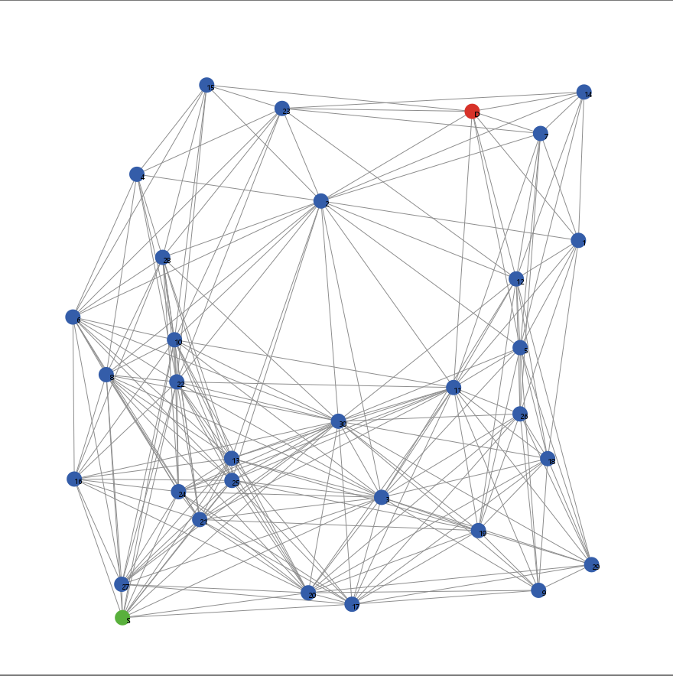

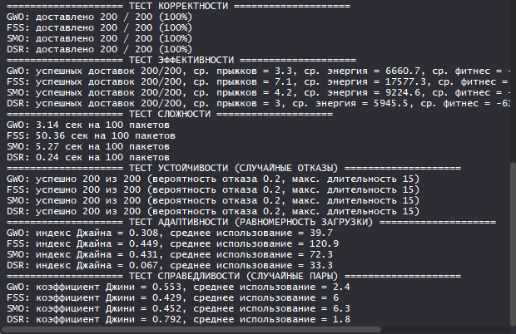
==================== ТЕСТ КОРРЕКТНОСТИ ====================
GWO: доставлено 200 / 200 (100%)
FSS: доставлено 200 / 200 (100%)
SMO: доставлено 200 / 200 (100%)
DSR: доставлено 200 / 200 (100%)
==================== ТЕСТ ЭФФЕКТИВНОСТИ ====================
GWO: успешных доставок 200/200, ср. прыжков = 3.3, ср. энергия = 6660.7, ср. фитнес = -6817.81
FSS: успешных доставок 200/200, ср. прыжков = 7.1, ср. энергия = 17577.3, ср. фитнес = -2.001478655E7
SMO: успешных доставок 200/200, ср. прыжков = 4.2, ср. энергия = 9224.6, ср. фитнес = -8778.9
DSR: успешных доставок 200/200, ср. прыжков = 3, ср. энергия = 5945.5, ср. фитнес = -6133
==================== ТЕСТ СЛОЖНОСТИ ====================
GWO: 3.14 сек на 100 пакетов
FSS: 50.36 сек на 100 пакетов
SMO: 5.27 сек на 100 пакетов
DSR: 0.24 сек на 100 пакетов
==================== ТЕСТ УСТОЙЧИВОСТИ (СЛУЧАЙНЫЕ ОТКАЗЫ) ====================
GWO: успешно 200 из 200 (вероятность отказа 0.2, макс. длительность 15)
FSS: успешно 200 из 200 (вероятность отказа 0.2, макс. длительность 15)
SMO: успешно 200 из 200 (вероятность отказа 0.2, макс. длительность 15)
DSR: успешно 200 из 200 (вероятность отказа 0.2, макс. длительность 15)
==================== ТЕСТ АДАПТИВНОСТИ (РАВНОМЕРНОСТЬ ЗАГРУЗКИ) ====================
GWO: индекс Джайна = 0.308, среднее использование = 39.7
FSS: индекс Джайна = 0.449, среднее использование = 120.9
SMO: индекс Джайна = 0.431, среднее использование = 72.3
DSR: индекс Джайна = 0.067, среднее использование = 33.3
==================== ТЕСТ СПРАВЕДЛИВОСТИ (СЛУЧАЙНЫЕ ПАРЫ) ====================
GWO: коэффициент Джини = 0.553, среднее использование = 2.4
FSS: коэффициент Джини = 0.429, среднее использование = 6
SMO: коэффициент Джини = 0.452, среднее использование = 6.3
DSR: коэффициент Джини = 0.792, среднее использование = 1.8

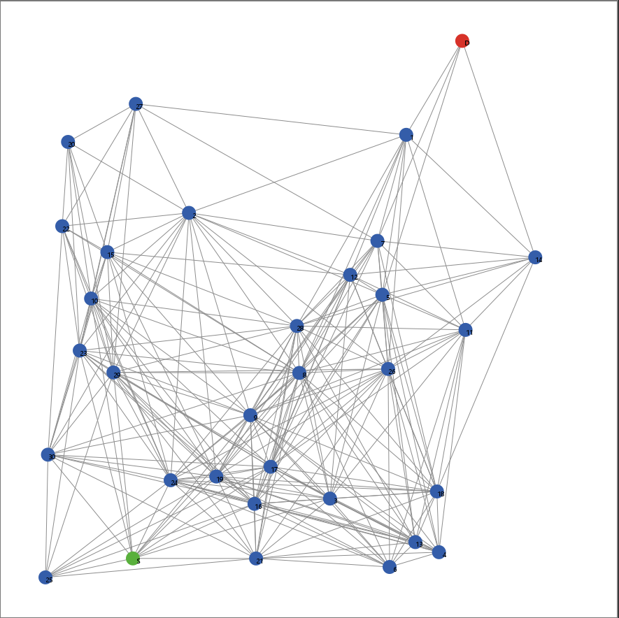

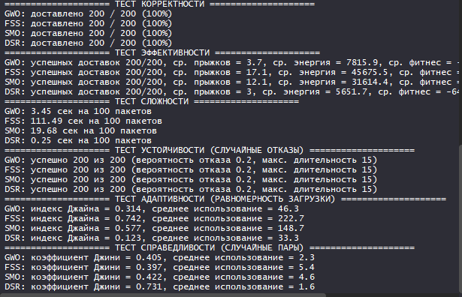
==================== ТЕСТ КОРРЕКТНОСТИ ====================
GWO: доставлено 200 / 200 (100%)
FSS: доставлено 200 / 200 (100%)
SMO: доставлено 200 / 200 (100%)
DSR: доставлено 200 / 200 (100%)
==================== ТЕСТ ЭФФЕКТИВНОСТИ ====================
GWO: успешных доставок 200/200, ср. прыжков = 3.7, ср. энергия = 7815.9, ср. фитнес = -5007568.81
FSS: успешных доставок 200/200, ср. прыжков = 17.1, ср. энергия = 45675.5, ср. фитнес = -2.450253084E8
SMO: успешных доставок 200/200, ср. прыжков = 12.1, ср. энергия = 31614.4, ср. фитнес = -1.2002069612E8
DSR: успешных доставок 200/200, ср. прыжков = 3, ср. энергия = 5651.7, ср. фитнес = -6424.6
==================== ТЕСТ СЛОЖНОСТИ ====================
GWO: 3.45 сек на 100 пакетов
FSS: 111.49 сек на 100 пакетов
SMO: 19.68 сек на 100 пакетов
DSR: 0.25 сек на 100 пакетов
==================== ТЕСТ УСТОЙЧИВОСТИ (СЛУЧАЙНЫЕ ОТКАЗЫ) ====================
GWO: успешно 200 из 200 (вероятность отказа 0.2, макс. длительность 15)
FSS: успешно 200 из 200 (вероятность отказа 0.2, макс. длительность 15)
SMO: успешно 200 из 200 (вероятность отказа 0.2, макс. длительность 15)
DSR: успешно 200 из 200 (вероятность отказа 0.2, макс. длительность 15)
==================== ТЕСТ АДАПТИВНОСТИ (РАВНОМЕРНОСТЬ ЗАГРУЗКИ) ====================
GWO: индекс Джайна = 0.314, среднее использование = 46.3
FSS: индекс Джайна = 0.742, среднее использование = 222.7
SMO: индекс Джайна = 0.577, среднее использование = 148.7
DSR: индекс Джайна = 0.123, среднее использование = 33.3
==================== ТЕСТ СПРАВЕДЛИВОСТИ (СЛУЧАЙНЫЕ ПАРЫ) ====================
GWO: коэффициент Джини = 0.405, среднее использование = 2.3
FSS: коэффициент Джини = 0.397, среднее использование = 5.4
SMO: коэффициент Джини = 0.422, среднее использование = 4.6
DSR: коэффициент Джини = 0.731, среднее использование = 1.6

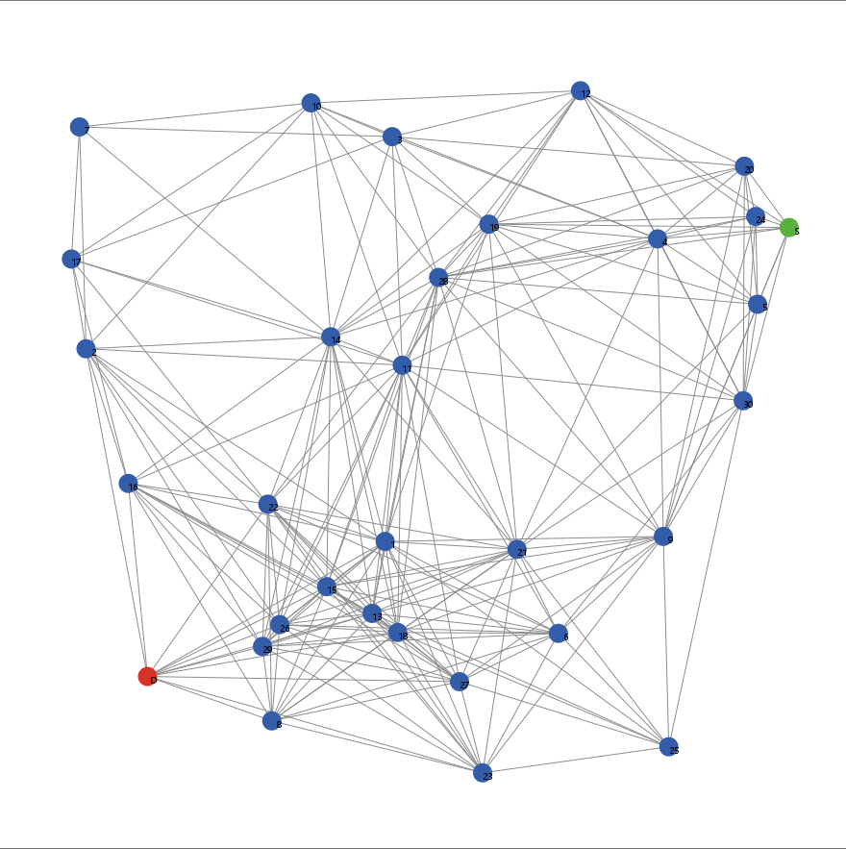

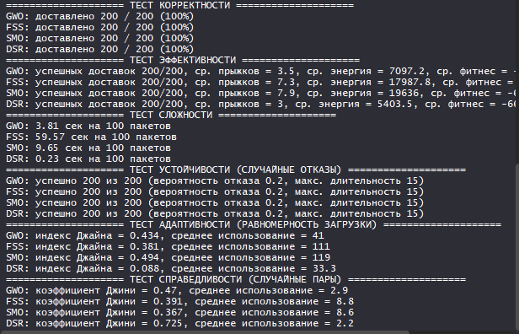
==================== ТЕСТ КОРРЕКТНОСТИ ====================
GWO: доставлено 200 / 200 (100%)
FSS: доставлено 200 / 200 (100%)
SMO: доставлено 200 / 200 (100%)
DSR: доставлено 200 / 200 (100%)
==================== ТЕСТ ЭФФЕКТИВНОСТИ ====================
GWO: успешных доставок 200/200, ср. прыжков = 3.5, ср. энергия = 7097.2, ср. фитнес = -7231.31
FSS: успешных доставок 200/200, ср. прыжков = 7.3, ср. энергия = 17987.8, ср. фитнес = -6.501408635E7
SMO: успешных доставок 200/200, ср. прыжков = 7.9, ср. энергия = 19636, ср. фитнес = -6.501541531E7
DSR: успешных доставок 200/200, ср. прыжков = 3, ср. энергия = 5403.5, ср. фитнес = -6674.99
==================== ТЕСТ СЛОЖНОСТИ ====================
GWO: 3.81 сек на 100 пакетов
FSS: 59.57 сек на 100 пакетов
SMO: 9.65 сек на 100 пакетов
DSR: 0.23 сек на 100 пакетов
==================== ТЕСТ УСТОЙЧИВОСТИ (СЛУЧАЙНЫЕ ОТКАЗЫ) ====================
GWO: успешно 200 из 200 (вероятность отказа 0.2, макс. длительность 15)
FSS: успешно 200 из 200 (вероятность отказа 0.2, макс. длительность 15)
SMO: успешно 200 из 200 (вероятность отказа 0.2, макс. длительность 15)
DSR: успешно 200 из 200 (вероятность отказа 0.2, макс. длительность 15)
==================== ТЕСТ АДАПТИВНОСТИ (РАВНОМЕРНОСТЬ ЗАГРУЗКИ) ====================
GWO: индекс Джайна = 0.434, среднее использование = 41
FSS: индекс Джайна = 0.381, среднее использование = 111
SMO: индекс Джайна = 0.494, среднее использование = 119
DSR: индекс Джайна = 0.088, среднее использование = 33.3
==================== ТЕСТ СПРАВЕДЛИВОСТИ (СЛУЧАЙНЫЕ ПАРЫ) ====================
GWO: коэффициент Джини = 0.47, среднее использование = 2.9
FSS: коэффициент Джини = 0.391, среднее использование = 8.8
SMO: коэффициент Джини = 0.367, среднее использование = 8.6
DSR: коэффициент Джини = 0.725, среднее использование = 2.2

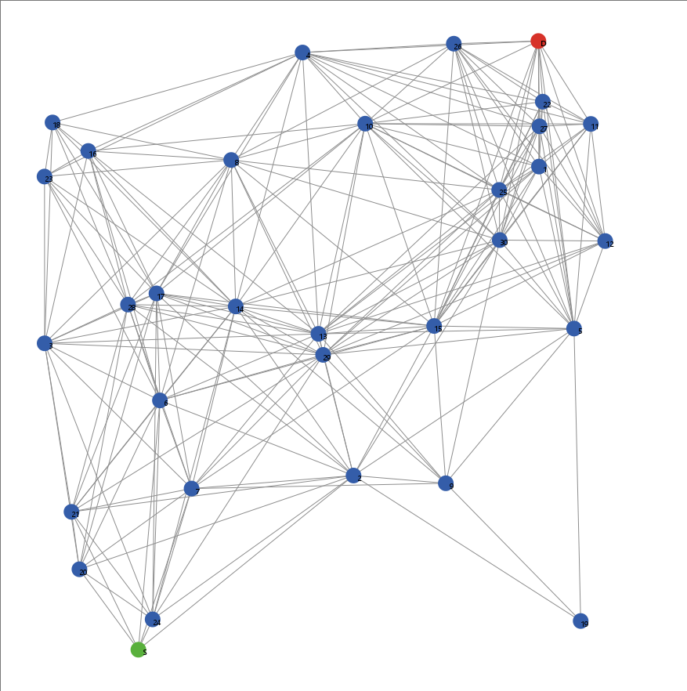
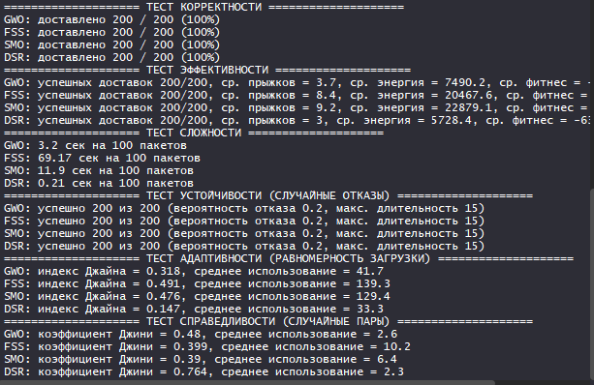

==================== ТЕСТ КОРРЕКТНОСТИ ====================
GWO: доставлено 200 / 200 (100%)
FSS: доставлено 200 / 200 (100%)
SMO: доставлено 200 / 200 (100%)
DSR: доставлено 200 / 200 (100%)
==================== ТЕСТ ЭФФЕКТИВНОСТИ ====================
GWO: успешных доставок 200/200, ср. прыжков = 3.7, ср. энергия = 7490.2, ср. фитнес = -5007856.38
FSS: успешных доставок 200/200, ср. прыжков = 8.4, ср. энергия = 20467.6, ср. фитнес = -6.501704334E7
SMO: успешных доставок 200/200, ср. прыжков = 9.2, ср. энергия = 22879.1, ср. фитнес = -9.501792212E7
DSR: успешных доставок 200/200, ср. прыжков = 3, ср. энергия = 5728.4, ср. фитнес = -6350.12
==================== ТЕСТ СЛОЖНОСТИ ====================
GWO: 3.2 сек на 100 пакетов
FSS: 69.17 сек на 100 пакетов
SMO: 11.9 сек на 100 пакетов
DSR: 0.21 сек на 100 пакетов
==================== ТЕСТ УСТОЙЧИВОСТИ (СЛУЧАЙНЫЕ ОТКАЗЫ) ====================
GWO: успешно 200 из 200 (вероятность отказа 0.2, макс. длительность 15)
FSS: успешно 200 из 200 (вероятность отказа 0.2, макс. длительность 15)
SMO: успешно 200 из 200 (вероятность отказа 0.2, макс. длительность 15)
DSR: успешно 200 из 200 (вероятность отказа 0.2, макс. длительность 15)
==================== ТЕСТ АДАПТИВНОСТИ (РАВНОМЕРНОСТЬ ЗАГРУЗКИ) ====================
GWO: индекс Джайна = 0.318, среднее использование = 41.7
FSS: индекс Джайна = 0.491, среднее использование = 139.3
SMO: индекс Джайна = 0.476, среднее использование = 129.4
DSR: индекс Джайна = 0.147, среднее использование = 33.3
==================== ТЕСТ СПРАВЕДЛИВОСТИ (СЛУЧАЙНЫЕ ПАРЫ) ====================
GWO: коэффициент Джини = 0.48, среднее использование = 2.6
FSS: коэффициент Джини = 0.399, среднее использование = 10.2
SMO: коэффициент Джини = 0.39, среднее использование = 6.4
DSR: коэффициент Джини = 0.764, среднее использование = 2.3

40 дронов

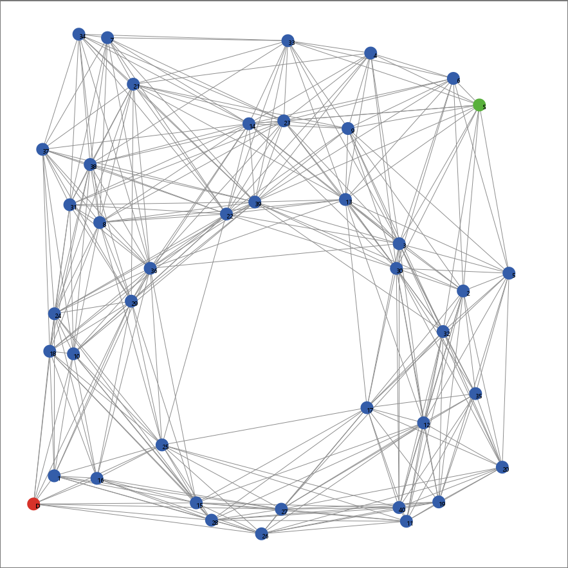

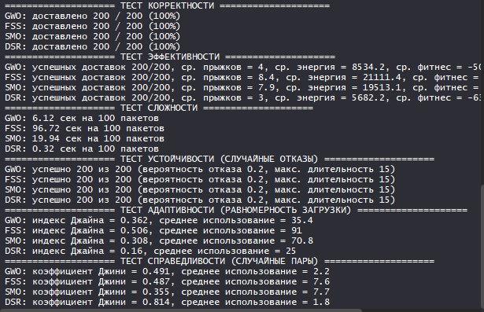
==================== ТЕСТ КОРРЕКТНОСТИ ====================
GWO: доставлено 200 / 200 (100%)
FSS: доставлено 200 / 200 (100%)
SMO: доставлено 200 / 200 (100%)
DSR: доставлено 200 / 200 (100%)
==================== ТЕСТ ЭФФЕКТИВНОСТИ ====================
GWO: успешных доставок 200/200, ср. прыжков = 4, ср. энергия = 8534.2, ср. фитнес = -5008348.98
FSS: успешных доставок 200/200, ср. прыжков = 8.4, ср. энергия = 21111.4, ср. фитнес = -4.501672245E7
SMO: успешных доставок 200/200, ср. прыжков = 7.9, ср. энергия = 19513.1, ср. фитнес = -8.001503229E7
DSR: успешных доставок 200/200, ср. прыжков = 3, ср. энергия = 5682.2, ср. фитнес = -6391.63
==================== ТЕСТ СЛОЖНОСТИ ====================
GWO: 6.12 сек на 100 пакетов
FSS: 96.72 сек на 100 пакетов
SMO: 19.94 сек на 100 пакетов
DSR: 0.32 сек на 100 пакетов
==================== ТЕСТ УСТОЙЧИВОСТИ (СЛУЧАЙНЫЕ ОТКАЗЫ) ====================
GWO: успешно 200 из 200 (вероятность отказа 0.2, макс. длительность 15)
FSS: успешно 200 из 200 (вероятность отказа 0.2, макс. длительность 15)
SMO: успешно 200 из 200 (вероятность отказа 0.2, макс. длительность 15)
DSR: успешно 200 из 200 (вероятность отказа 0.2, макс. длительность 15)
==================== ТЕСТ АДАПТИВНОСТИ (РАВНОМЕРНОСТЬ ЗАГРУЗКИ) ====================
GWO: индекс Джайна = 0.362, среднее использование = 35.4
FSS: индекс Джайна = 0.506, среднее использование = 91
SMO: индекс Джайна = 0.308, среднее использование = 70.8
DSR: индекс Джайна = 0.16, среднее использование = 25
==================== ТЕСТ СПРАВЕДЛИВОСТИ (СЛУЧАЙНЫЕ ПАРЫ) ====================
GWO: коэффициент Джини = 0.491, среднее использование = 2.2
FSS: коэффициент Джини = 0.487, среднее использование = 7.6
SMO: коэффициент Джини = 0.355, среднее использование = 7.7
DSR: коэффициент Джини = 0.814, среднее использование = 1.8

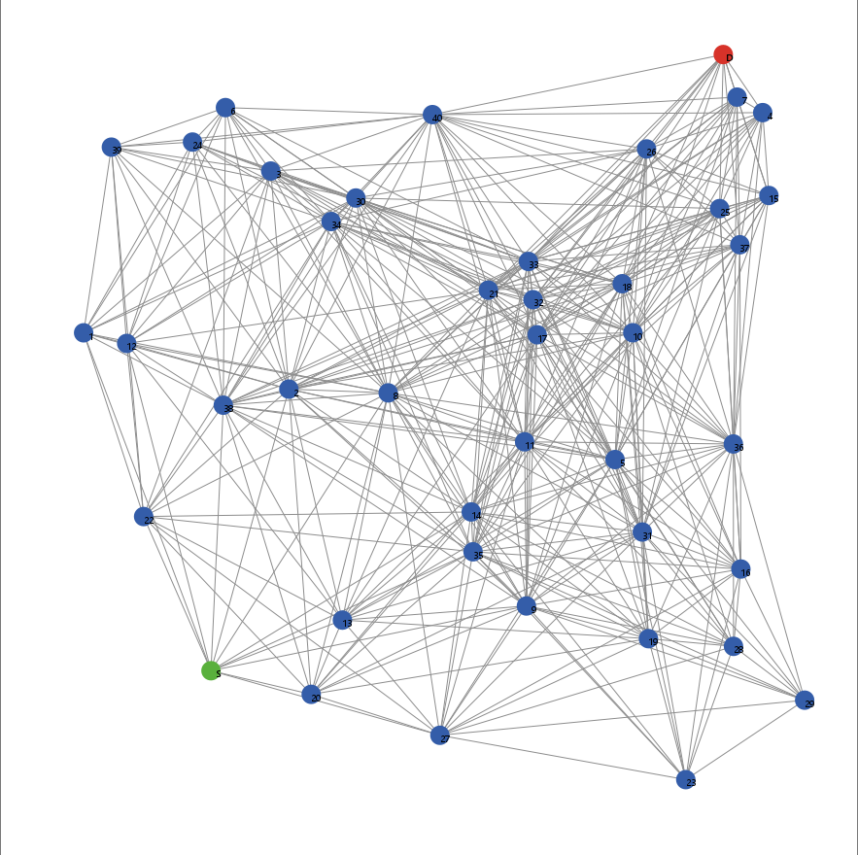

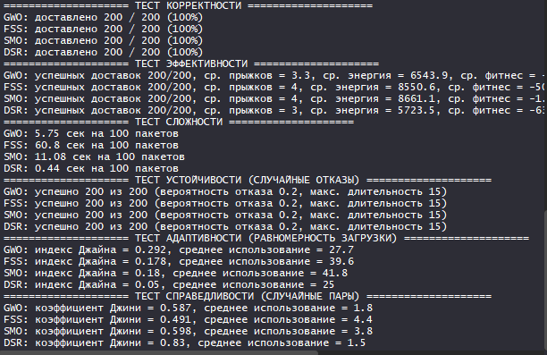
==================== ТЕСТ КОРРЕКТНОСТИ ====================
GWO: доставлено 200 / 200 (100%)
FSS: доставлено 200 / 200 (100%)
SMO: доставлено 200 / 200 (100%)
DSR: доставлено 200 / 200 (100%)
==================== ТЕСТ ЭФФЕКТИВНОСТИ ====================
GWO: успешных доставок 200/200, ср. прыжков = 3.3, ср. энергия = 6543.9, ср. фитнес = -6929.66
FSS: успешных доставок 200/200, ср. прыжков = 4, ср. энергия = 8550.6, ср. фитнес = -5008194.7
SMO: успешных доставок 200/200, ср. прыжков = 4, ср. энергия = 8661.1, ср. фитнес = -1.500824858E7
DSR: успешных доставок 200/200, ср. прыжков = 3, ср. энергия = 5723.5, ср. фитнес = -6352.56
==================== ТЕСТ СЛОЖНОСТИ ====================
GWO: 5.75 сек на 100 пакетов
FSS: 60.8 сек на 100 пакетов
SMO: 11.08 сек на 100 пакетов
DSR: 0.44 сек на 100 пакетов
==================== ТЕСТ УСТОЙЧИВОСТИ (СЛУЧАЙНЫЕ ОТКАЗЫ) ====================
GWO: успешно 200 из 200 (вероятность отказа 0.2, макс. длительность 15)
FSS: успешно 200 из 200 (вероятность отказа 0.2, макс. длительность 15)
SMO: успешно 200 из 200 (вероятность отказа 0.2, макс. длительность 15)
DSR: успешно 200 из 200 (вероятность отказа 0.2, макс. длительность 15)
==================== ТЕСТ АДАПТИВНОСТИ (РАВНОМЕРНОСТЬ ЗАГРУЗКИ) ====================
GWO: индекс Джайна = 0.292, среднее использование = 27.7
FSS: индекс Джайна = 0.178, среднее использование = 39.6
SMO: индекс Джайна = 0.18, среднее использование = 41.8
DSR: индекс Джайна = 0.05, среднее использование = 25
==================== ТЕСТ СПРАВЕДЛИВОСТИ (СЛУЧАЙНЫЕ ПАРЫ) ====================
GWO: коэффициент Джини = 0.587, среднее использование = 1.8
FSS: коэффициент Джини = 0.491, среднее использование = 4.4
SMO: коэффициент Джини = 0.598, среднее использование = 3.8
DSR: коэффициент Джини = 0.83, среднее использование = 1.5

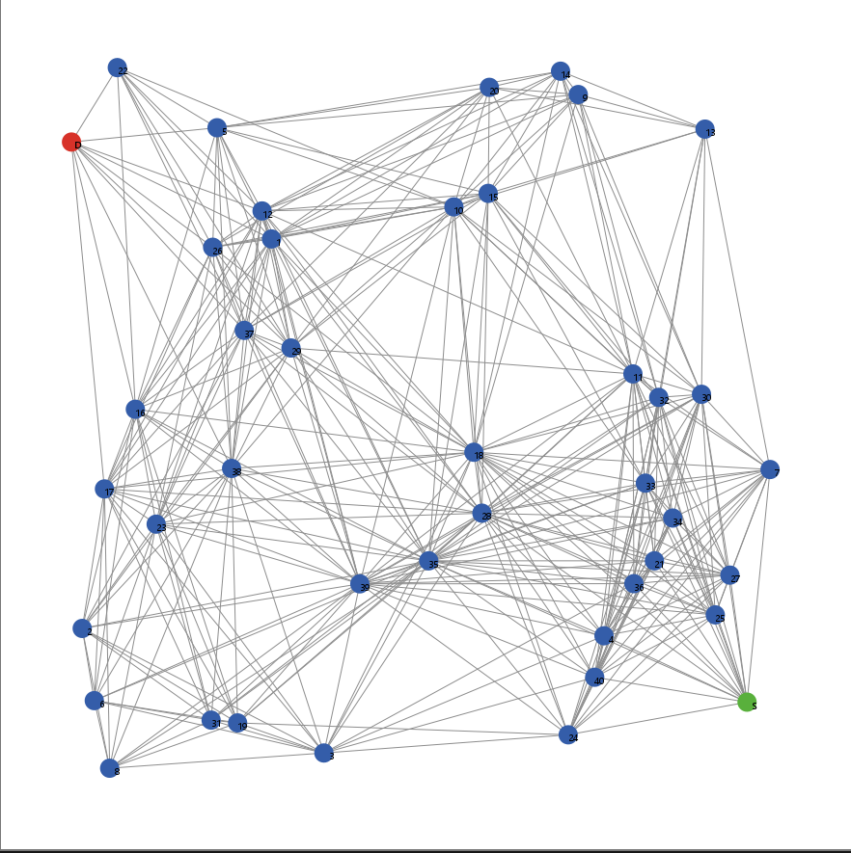
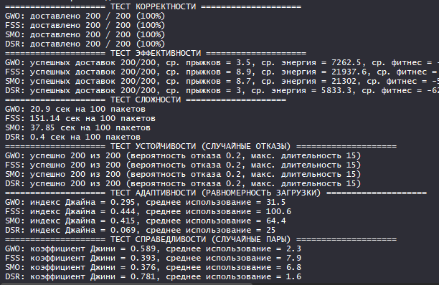

==================== ТЕСТ КОРРЕКТНОСТИ ====================
GWO: доставлено 200 / 200 (100%)
FSS: доставлено 200 / 200 (100%)
SMO: доставлено 200 / 200 (100%)
DSR: доставлено 200 / 200 (100%)
==================== ТЕСТ ЭФФЕКТИВНОСТИ ====================
GWO: успешных доставок 200/200, ср. прыжков = 3.5, ср. энергия = 7262.5, ср. фитнес = -7388.67
FSS: успешных доставок 200/200, ср. прыжков = 8.9, ср. энергия = 21937.6, ср. фитнес = -5.501793797E7
SMO: успешных доставок 200/200, ср. прыжков = 8.7, ср. энергия = 21302, ср. фитнес = -5.001797133E7
DSR: успешных доставок 200/200, ср. прыжков = 3, ср. энергия = 5833.3, ср. фитнес = -6245.25
==================== ТЕСТ СЛОЖНОСТИ ====================
GWO: 20.9 сек на 100 пакетов
FSS: 151.14 сек на 100 пакетов
SMO: 37.85 сек на 100 пакетов
DSR: 0.4 сек на 100 пакетов
==================== ТЕСТ УСТОЙЧИВОСТИ (СЛУЧАЙНЫЕ ОТКАЗЫ) ====================
GWO: успешно 200 из 200 (вероятность отказа 0.2, макс. длительность 15)
FSS: успешно 200 из 200 (вероятность отказа 0.2, макс. длительность 15)
SMO: успешно 200 из 200 (вероятность отказа 0.2, макс. длительность 15)
DSR: успешно 200 из 200 (вероятность отказа 0.2, макс. длительность 15)
==================== ТЕСТ АДАПТИВНОСТИ (РАВНОМЕРНОСТЬ ЗАГРУЗКИ) ====================
GWO: индекс Джайна = 0.295, среднее использование = 31.5
FSS: индекс Джайна = 0.444, среднее использование = 100.6
SMO: индекс Джайна = 0.415, среднее использование = 64.4
DSR: индекс Джайна = 0.069, среднее использование = 25
==================== ТЕСТ СПРАВЕДЛИВОСТИ (СЛУЧАЙНЫЕ ПАРЫ) ====================
GWO: коэффициент Джини = 0.589, среднее использование = 2.3
FSS: коэффициент Джини = 0.393, среднее использование = 7.9
SMO: коэффициент Джини = 0.376, среднее использование = 6.8
DSR: коэффициент Джини = 0.781, среднее использование = 1.6

50 дронов

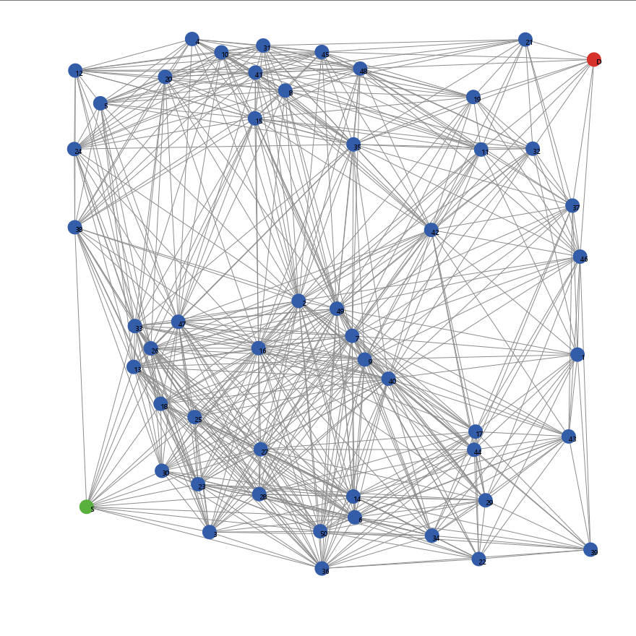
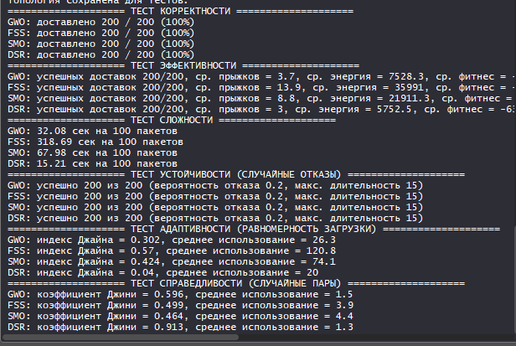
==================== ТЕСТ КОРРЕКТНОСТИ ====================
GWO: доставлено 200 / 200 (100%)
FSS: доставлено 200 / 200 (100%)
SMO: доставлено 200 / 200 (100%)
DSR: доставлено 200 / 200 (100%)
==================== ТЕСТ ЭФФЕКТИВНОСТИ ====================
GWO: успешных доставок 200/200, ср. прыжков = 3.7, ср. энергия = 7528.3, ср. фитнес = -5007823.8
FSS: успешных доставок 200/200, ср. прыжков = 13.9, ср. энергия = 35991, ср. фитнес = -9.502588097E7
SMO: успешных доставок 200/200, ср. прыжков = 8.8, ср. энергия = 21911.3, ср. фитнес = -6.501717775E7
DSR: успешных доставок 200/200, ср. прыжков = 3, ср. энергия = 5752.5, ср. фитнес = -6321.16
==================== ТЕСТ СЛОЖНОСТИ ====================
GWO: 32.08 сек на 100 пакетов
FSS: 318.69 сек на 100 пакетов
SMO: 67.98 сек на 100 пакетов
DSR: 15.21 сек на 100 пакетов
==================== ТЕСТ УСТОЙЧИВОСТИ (СЛУЧАЙНЫЕ ОТКАЗЫ) ====================
GWO: успешно 200 из 200 (вероятность отказа 0.2, макс. длительность 15)
FSS: успешно 200 из 200 (вероятность отказа 0.2, макс. длительность 15)
SMO: успешно 200 из 200 (вероятность отказа 0.2, макс. длительность 15)
DSR: успешно 200 из 200 (вероятность отказа 0.2, макс. длительность 15)
==================== ТЕСТ АДАПТИВНОСТИ (РАВНОМЕРНОСТЬ ЗАГРУЗКИ) ====================
GWO: индекс Джайна = 0.302, среднее использование = 26.3
FSS: индекс Джайна = 0.57, среднее использование = 120.8
SMO: индекс Джайна = 0.424, среднее использование = 74.1
DSR: индекс Джайна = 0.04, среднее использование = 20
==================== ТЕСТ СПРАВЕДЛИВОСТИ (СЛУЧАЙНЫЕ ПАРЫ) ====================
GWO: коэффициент Джини = 0.596, среднее использование = 1.5
FSS: коэффициент Джини = 0.499, среднее использование = 3.9
SMO: коэффициент Джини = 0.464, среднее использование = 4.4
DSR: коэффициент Джини = 0.913, среднее использование = 1.3

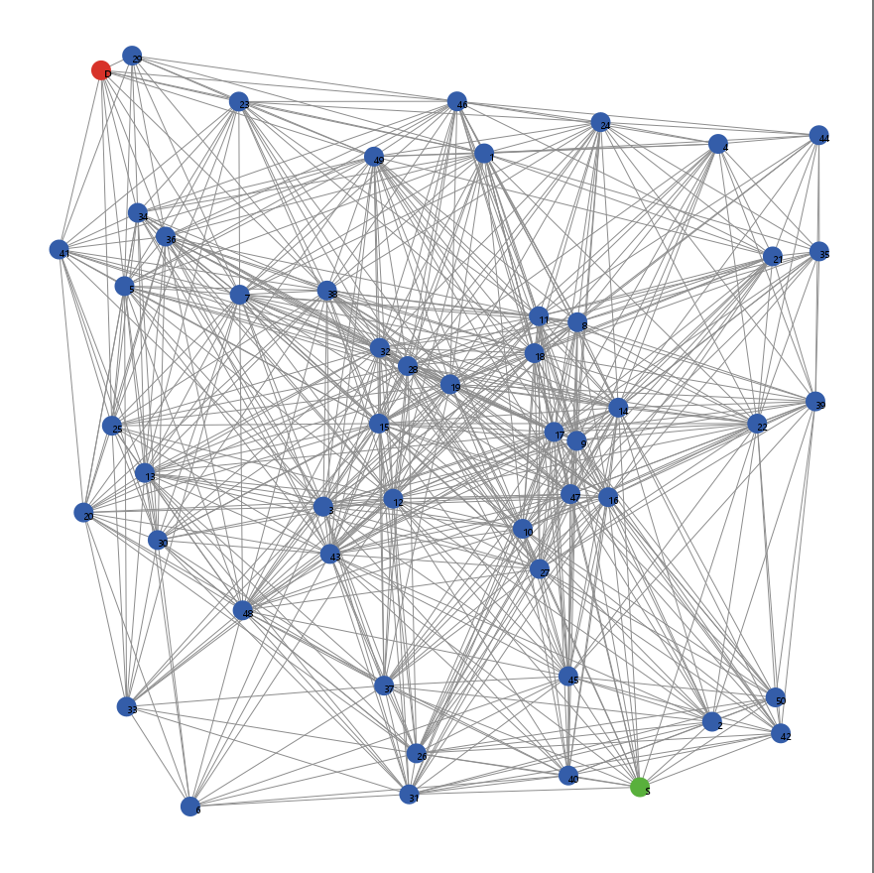

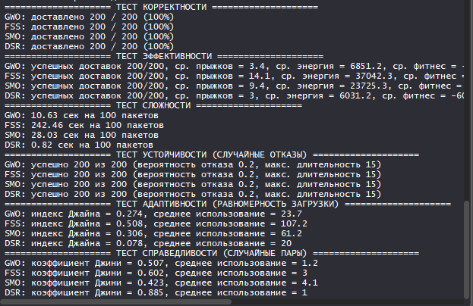
==================== ТЕСТ КОРРЕКТНОСТИ ====================
GWO: доставлено 200 / 200 (100%)
FSS: доставлено 200 / 200 (100%)
SMO: доставлено 200 / 200 (100%)
DSR: доставлено 200 / 200 (100%)
==================== ТЕСТ ЭФФЕКТИВНОСТИ ====================
GWO: успешных доставок 200/200, ср. прыжков = 3.4, ср. энергия = 6851.2, ср. фитнес = -7177.26
FSS: успешных доставок 200/200, ср. прыжков = 14.1, ср. энергия = 37042.3, ср. фитнес = -1.1002669319E8
SMO: успешных доставок 200/200, ср. прыжков = 9.4, ср. энергия = 23725.3, ср. фитнес = -6.50179153E7
DSR: успешных доставок 200/200, ср. прыжков = 3, ср. энергия = 6031.2, ср. фитнес = -6047.35
==================== ТЕСТ СЛОЖНОСТИ ====================
GWO: 10.63 сек на 100 пакетов
FSS: 242.46 сек на 100 пакетов
SMO: 28.03 сек на 100 пакетов
DSR: 0.82 сек на 100 пакетов
==================== ТЕСТ УСТОЙЧИВОСТИ (СЛУЧАЙНЫЕ ОТКАЗЫ) ====================
GWO: успешно 200 из 200 (вероятность отказа 0.2, макс. длительность 15)
FSS: успешно 200 из 200 (вероятность отказа 0.2, макс. длительность 15)
SMO: успешно 200 из 200 (вероятность отказа 0.2, макс. длительность 15)
DSR: успешно 200 из 200 (вероятность отказа 0.2, макс. длительность 15)
==================== ТЕСТ АДАПТИВНОСТИ (РАВНОМЕРНОСТЬ ЗАГРУЗКИ) ====================
GWO: индекс Джайна = 0.274, среднее использование = 23.7
FSS: индекс Джайна = 0.508, среднее использование = 107.2
SMO: индекс Джайна = 0.306, среднее использование = 61.2
DSR: индекс Джайна = 0.078, среднее использование = 20
==================== ТЕСТ СПРАВЕДЛИВОСТИ (СЛУЧАЙНЫЕ ПАРЫ) ====================
GWO: коэффициент Джини = 0.507, среднее использование = 1.2
FSS: коэффициент Джини = 0.602, среднее использование = 3
SMO: коэффициент Джини = 0.423, среднее использование = 4.1
DSR: коэффициент Джини = 0.885, среднее использование = 1
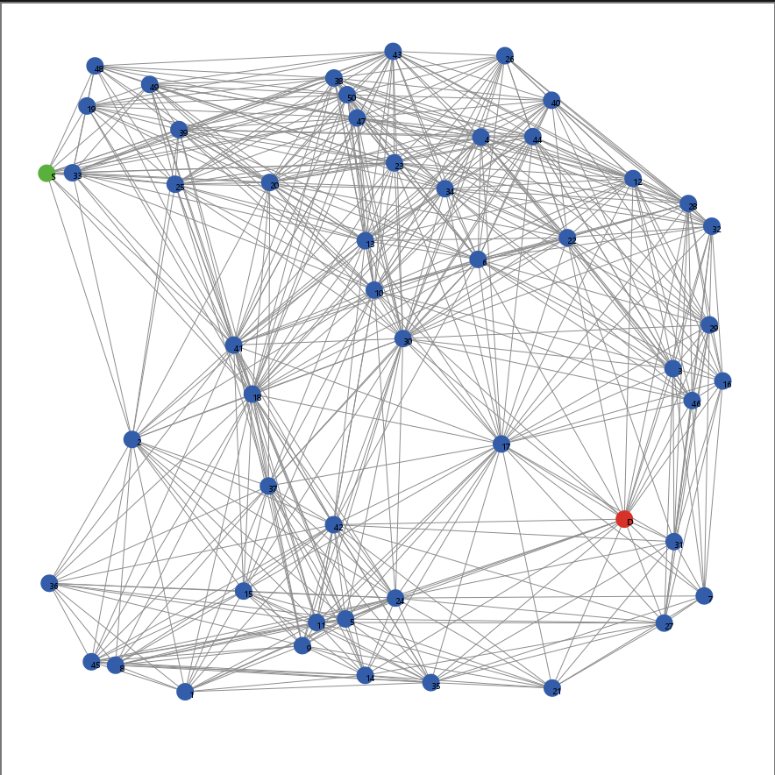

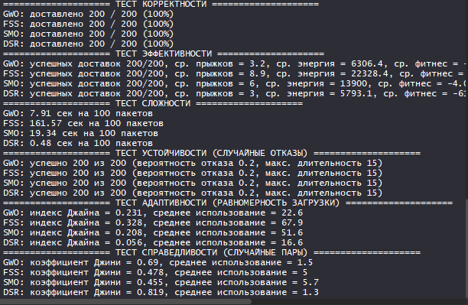
==================== ТЕСТ КОРРЕКТНОСТИ ====================
GWO: доставлено 200 / 200 (100%)
FSS: доставлено 200 / 200 (100%)
SMO: доставлено 200 / 200 (100%)
DSR: доставлено 200 / 200 (100%)
==================== ТЕСТ ЭФФЕКТИВНОСТИ ====================
GWO: успешных доставок 200/200, ср. прыжков = 3.2, ср. энергия = 6306.4, ср. фитнес = -6822.09
FSS: успешных доставок 200/200, ср. прыжков = 8.9, ср. энергия = 22328.4, ср. фитнес = -1.501863879E7
SMO: успешных доставок 200/200, ср. прыжков = 6, ср. энергия = 13900, ср. фитнес = -4.001271652E7
DSR: успешных доставок 200/200, ср. прыжков = 3, ср. энергия = 5793.1, ср. фитнес = -6160.43
==================== ТЕСТ СЛОЖНОСТИ ====================
GWO: 7.91 сек на 100 пакетов
FSS: 161.57 сек на 100 пакетов
SMO: 19.34 сек на 100 пакетов
DSR: 0.48 сек на 100 пакетов
==================== ТЕСТ УСТОЙЧИВОСТИ (СЛУЧАЙНЫЕ ОТКАЗЫ) ====================
GWO: успешно 200 из 200 (вероятность отказа 0.2, макс. длительность 15)
FSS: успешно 200 из 200 (вероятность отказа 0.2, макс. длительность 15)
SMO: успешно 200 из 200 (вероятность отказа 0.2, макс. длительность 15)
DSR: успешно 200 из 200 (вероятность отказа 0.2, макс. длительность 15)
==================== ТЕСТ АДАПТИВНОСТИ (РАВНОМЕРНОСТЬ ЗАГРУЗКИ) ====================
GWO: индекс Джайна = 0.231, среднее использование = 22.6
FSS: индекс Джайна = 0.328, среднее использование = 67.9
SMO: индекс Джайна = 0.208, среднее использование = 51.6
DSR: индекс Джайна = 0.056, среднее использование = 16.6
==================== ТЕСТ СПРАВЕДЛИВОСТИ (СЛУЧАЙНЫЕ ПАРЫ) ====================
GWO: коэффициент Джини = 0.69, среднее использование = 1.5
FSS: коэффициент Джини = 0.478, среднее использование = 5
SMO: коэффициент Джини = 0.455, среднее использование = 5.7
DSR: коэффициент Джини = 0.819, среднее использование = 1.3

=======================================================================

Четвертый набор испытаний

Основные параметры дрона: радиус связи 2 км, скорость дрона 100 км

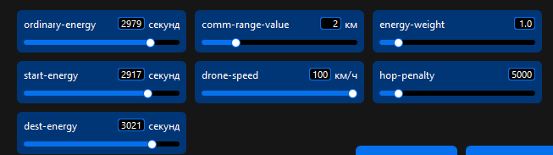
10 дронов

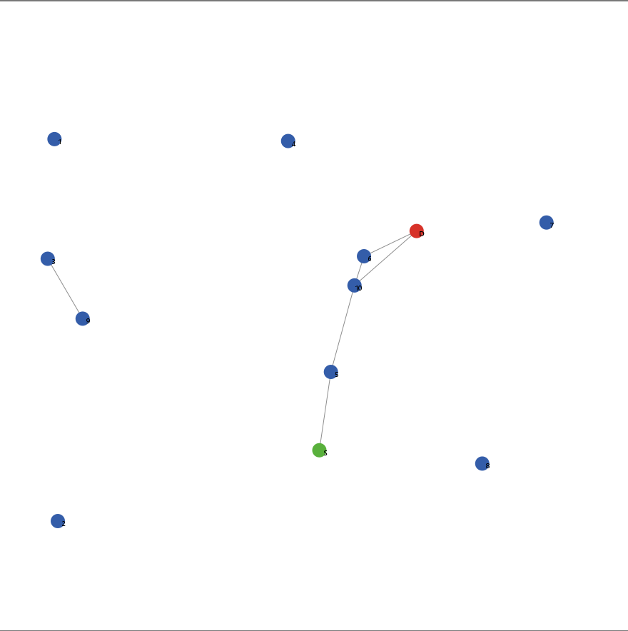
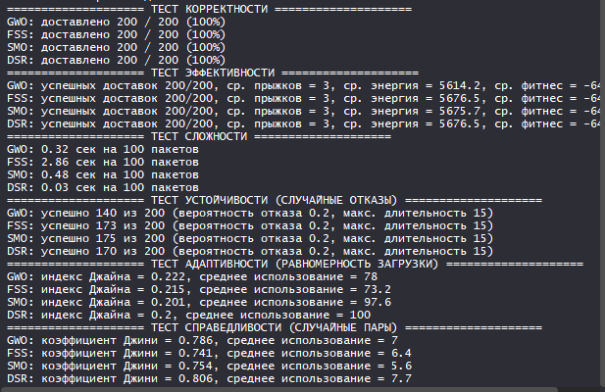
==================== ТЕСТ КОРРЕКТНОСТИ ====================
GWO: доставлено 200 / 200 (100%)
FSS: доставлено 200 / 200 (100%)
SMO: доставлено 200 / 200 (100%)
DSR: доставлено 200 / 200 (100%)
==================== ТЕСТ ЭФФЕКТИВНОСТИ ====================
GWO: успешных доставок 200/200, ср. прыжков = 3, ср. энергия = 5614.2, ср. фитнес = -6464.31
FSS: успешных доставок 200/200, ср. прыжков = 3, ср. энергия = 5676.5, ср. фитнес = -6402
SMO: успешных доставок 200/200, ср. прыжков = 3, ср. энергия = 5675.7, ср. фитнес = -6402.79
DSR: успешных доставок 200/200, ср. прыжков = 3, ср. энергия = 5676.5, ср. фитнес = -6402
==================== ТЕСТ СЛОЖНОСТИ ====================
GWO: 0.32 сек на 100 пакетов
FSS: 2.86 сек на 100 пакетов
SMO: 0.48 сек на 100 пакетов
DSR: 0.03 сек на 100 пакетов
==================== ТЕСТ УСТОЙЧИВОСТИ (СЛУЧАЙНЫЕ ОТКАЗЫ) ====================
GWO: успешно 140 из 200 (вероятность отказа 0.2, макс. длительность 15)
FSS: успешно 173 из 200 (вероятность отказа 0.2, макс. длительность 15)
SMO: успешно 175 из 200 (вероятность отказа 0.2, макс. длительность 15)
DSR: успешно 170 из 200 (вероятность отказа 0.2, макс. длительность 15)
==================== ТЕСТ АДАПТИВНОСТИ (РАВНОМЕРНОСТЬ ЗАГРУЗКИ) ====================
GWO: индекс Джайна = 0.222, среднее использование = 78
FSS: индекс Джайна = 0.215, среднее использование = 73.2
SMO: индекс Джайна = 0.201, среднее использование = 97.6
DSR: индекс Джайна = 0.2, среднее использование = 100
==================== ТЕСТ СПРАВЕДЛИВОСТИ (СЛУЧАЙНЫЕ ПАРЫ) ====================
GWO: коэффициент Джини = 0.786, среднее использование = 7
FSS: коэффициент Джини = 0.741, среднее использование = 6.4
SMO: коэффициент Джини = 0.754, среднее использование = 5.6
DSR: коэффициент Джини = 0.806, среднее использование = 7.7

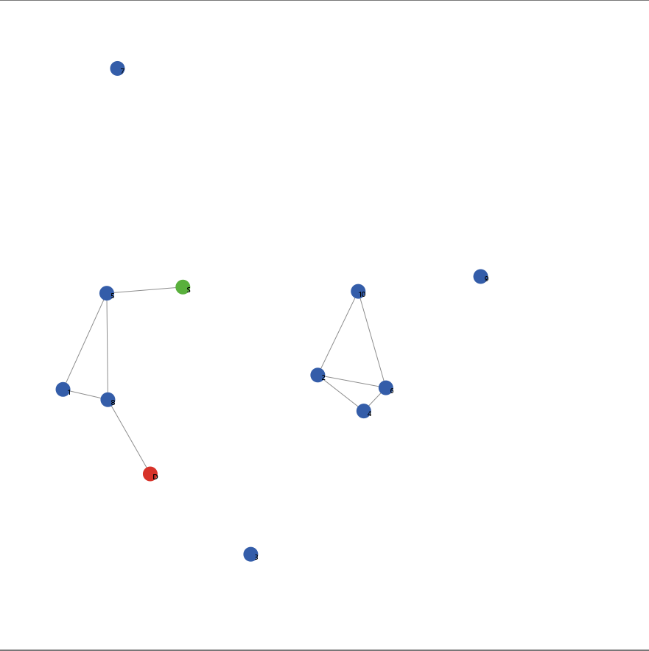

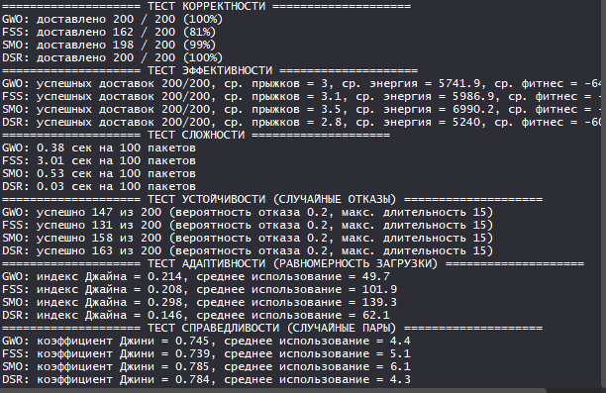
==================== ТЕСТ КОРРЕКТНОСТИ ====================
GWO: доставлено 200 / 200 (100%)
FSS: доставлено 162 / 200 (81%)
SMO: доставлено 198 / 200 (99%)
DSR: доставлено 200 / 200 (100%)
==================== ТЕСТ ЭФФЕКТИВНОСТИ ====================
GWO: успешных доставок 200/200, ср. прыжков = 3, ср. энергия = 5741.9, ср. фитнес = -6461.6
FSS: успешных доставок 200/200, ср. прыжков = 3.1, ср. энергия = 5986.9, ср. фитнес = -6666.61
SMO: успешных доставок 200/200, ср. прыжков = 3.5, ср. энергия = 6990.2, ср. фитнес = -7413.34
DSR: успешных доставок 200/200, ср. прыжков = 2.8, ср. энергия = 5240, ср. фитнес = -6063.55
==================== ТЕСТ СЛОЖНОСТИ ====================
GWO: 0.38 сек на 100 пакетов
FSS: 3.01 сек на 100 пакетов
SMO: 0.53 сек на 100 пакетов
DSR: 0.03 сек на 100 пакетов
==================== ТЕСТ УСТОЙЧИВОСТИ (СЛУЧАЙНЫЕ ОТКАЗЫ) ====================
GWO: успешно 147 из 200 (вероятность отказа 0.2, макс. длительность 15)
FSS: успешно 131 из 200 (вероятность отказа 0.2, макс. длительность 15)
SMO: успешно 158 из 200 (вероятность отказа 0.2, макс. длительность 15)
DSR: успешно 163 из 200 (вероятность отказа 0.2, макс. длительность 15)
==================== ТЕСТ АДАПТИВНОСТИ (РАВНОМЕРНОСТЬ ЗАГРУЗКИ) ====================
GWO: индекс Джайна = 0.214, среднее использование = 49.7
FSS: индекс Джайна = 0.208, среднее использование = 101.9
SMO: индекс Джайна = 0.298, среднее использование = 139.3
DSR: индекс Джайна = 0.146, среднее использование = 62.1
==================== ТЕСТ СПРАВЕДЛИВОСТИ (СЛУЧАЙНЫЕ ПАРЫ) ====================
GWO: коэффициент Джини = 0.745, среднее использование = 4.4
FSS: коэффициент Джини = 0.739, среднее использование = 5.1
SMO: коэффициент Джини = 0.785, среднее использование = 6.1
DSR: коэффициент Джини = 0.784, среднее использование = 4.3

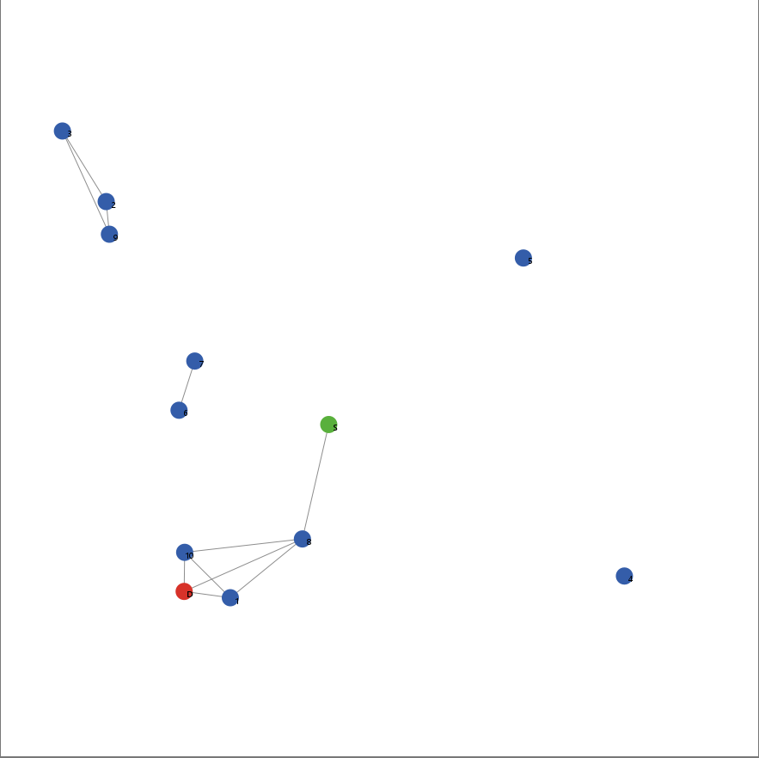

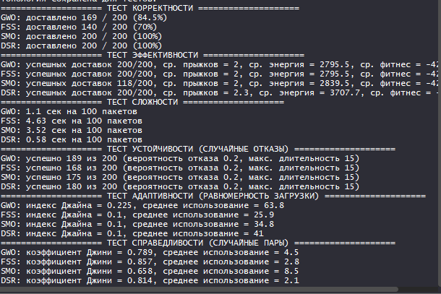
==================== ТЕСТ КОРРЕКТНОСТИ ====================
GWO: доставлено 169 / 200 (84.5%)
FSS: доставлено 140 / 200 (70%)
SMO: доставлено 200 / 200 (100%)
DSR: доставлено 200 / 200 (100%)
==================== ТЕСТ ЭФФЕКТИВНОСТИ ====================
GWO: успешных доставок 200/200, ср. прыжков = 2, ср. энергия = 2795.5, ср. фитнес = -4279.34
FSS: успешных доставок 200/200, ср. прыжков = 2, ср. энергия = 2795.5, ср. фитнес = -4279.56
SMO: успешных доставок 118/200, ср. прыжков = 2, ср. энергия = 2839.5, ср. фитнес = -4260.72
DSR: успешных доставок 200/200, ср. прыжков = 2.3, ср. энергия = 3707.7, ср. фитнес = -5070.78
==================== ТЕСТ СЛОЖНОСТИ ====================
GWO: 1.1 сек на 100 пакетов
FSS: 4.63 сек на 100 пакетов
SMO: 3.52 сек на 100 пакетов
DSR: 0.58 сек на 100 пакетов
==================== ТЕСТ УСТОЙЧИВОСТИ (СЛУЧАЙНЫЕ ОТКАЗЫ) ====================
GWO: успешно 189 из 200 (вероятность отказа 0.2, макс. длительность 15)
FSS: успешно 168 из 200 (вероятность отказа 0.2, макс. длительность 15)
SMO: успешно 175 из 200 (вероятность отказа 0.2, макс. длительность 15)
DSR: успешно 180 из 200 (вероятность отказа 0.2, макс. длительность 15)
==================== ТЕСТ АДАПТИВНОСТИ (РАВНОМЕРНОСТЬ ЗАГРУЗКИ) ====================
GWO: индекс Джайна = 0.225, среднее использование = 63.8
FSS: индекс Джайна = 0.1, среднее использование = 25.9
SMO: индекс Джайна = 0.1, среднее использование = 34.8
DSR: индекс Джайна = 0.1, среднее использование = 41
==================== ТЕСТ СПРАВЕДЛИВОСТИ (СЛУЧАЙНЫЕ ПАРЫ) ====================
GWO: коэффициент Джини = 0.789, среднее использование = 4.5
FSS: коэффициент Джини = 0.857, среднее использование = 2.8
SMO: коэффициент Джини = 0.658, среднее использование = 8.5
DSR: коэффициент Джини = 0.814, среднее использование = 2.1

20 дронов

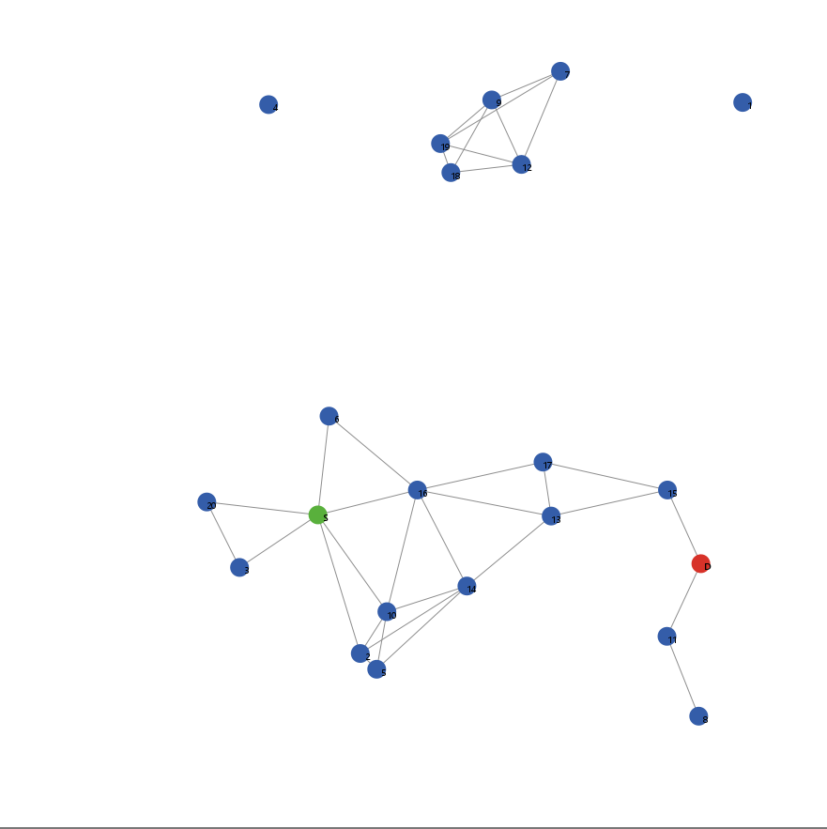

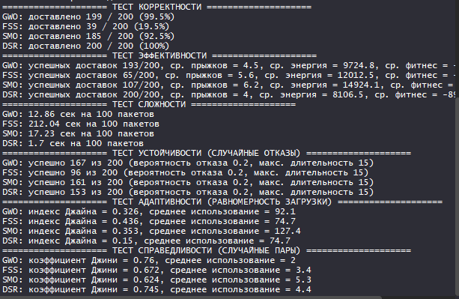
==================== ТЕСТ КОРРЕКТНОСТИ ====================
GWO: доставлено 199 / 200 (99.5%)
FSS: доставлено 39 / 200 (19.5%)
SMO: доставлено 185 / 200 (92.5%)
DSR: доставлено 200 / 200 (100%)
==================== ТЕСТ ЭФФЕКТИВНОСТИ ====================
GWO: успешных доставок 193/200, ср. прыжков = 4.5, ср. энергия = 9724.8, ср. фитнес = -1.4508554612E8
FSS: успешных доставок 65/200, ср. прыжков = 5.6, ср. энергия = 12012.5, ср. фитнес = -3.2308429575E8
SMO: успешных доставок 107/200, ср. прыжков = 6.2, ср. энергия = 14924.1, ср. фитнес = -1.4019715911E8
DSR: успешных доставок 200/200, ср. прыжков = 4, ср. энергия = 8106.5, ср. фитнес = -8972
==================== ТЕСТ СЛОЖНОСТИ ====================
GWO: 12.86 сек на 100 пакетов
FSS: 212.04 сек на 100 пакетов
SMO: 17.23 сек на 100 пакетов
DSR: 1.7 сек на 100 пакетов
==================== ТЕСТ УСТОЙЧИВОСТИ (СЛУЧАЙНЫЕ ОТКАЗЫ) ====================
GWO: успешно 167 из 200 (вероятность отказа 0.2, макс. длительность 15)
FSS: успешно 96 из 200 (вероятность отказа 0.2, макс. длительность 15)
SMO: успешно 161 из 200 (вероятность отказа 0.2, макс. длительность 15)
DSR: успешно 153 из 200 (вероятность отказа 0.2, макс. длительность 15)
==================== ТЕСТ АДАПТИВНОСТИ (РАВНОМЕРНОСТЬ ЗАГРУЗКИ) ====================
GWO: индекс Джайна = 0.326, среднее использование = 92.1
FSS: индекс Джайна = 0.436, среднее использование = 74.7
SMO: индекс Джайна = 0.353, среднее использование = 127.4
DSR: индекс Джайна = 0.15, среднее использование = 74.7
==================== ТЕСТ СПРАВЕДЛИВОСТИ (СЛУЧАЙНЫЕ ПАРЫ) ====================
GWO: коэффициент Джини = 0.76, среднее использование = 2
FSS: коэффициент Джини = 0.672, среднее использование = 3.4
SMO: коэффициент Джини = 0.624, среднее использование = 5.3
DSR: коэффициент Джини = 0.745, среднее использование = 4.4

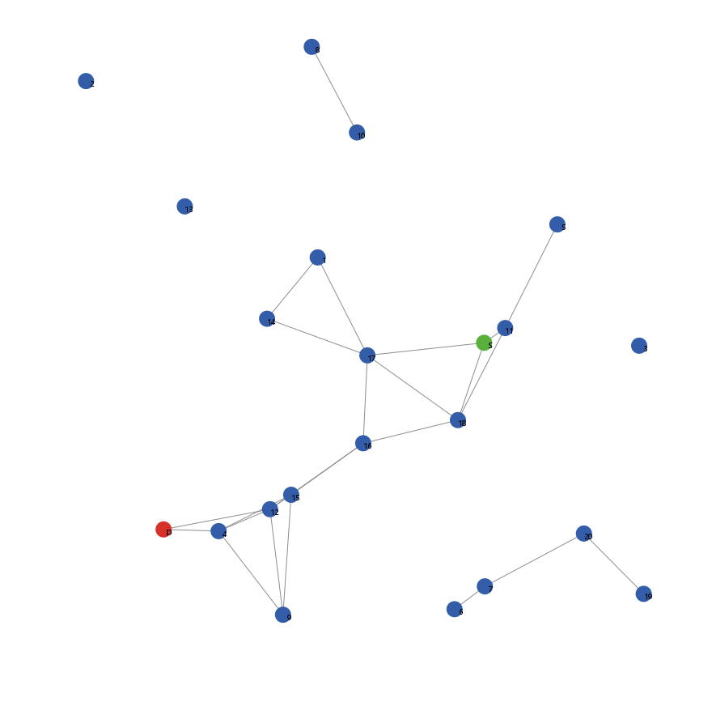

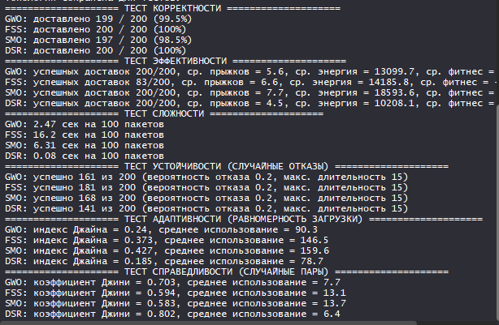
==================== ТЕСТ КОРРЕКТНОСТИ ====================
GWO: доставлено 199 / 200 (99.5%)
FSS: доставлено 200 / 200 (100%)
SMO: доставлено 197 / 200 (98.5%)
DSR: доставлено 200 / 200 (100%)
==================== ТЕСТ ЭФФЕКТИВНОСТИ ====================
GWO: успешных доставок 200/200, ср. прыжков = 5.6, ср. энергия = 13099.7, ср. фитнес = -3.2500728501E8
FSS: успешных доставок 83/200, ср. прыжков = 6.6, ср. энергия = 14185.8, ср. фитнес = -5.3012592137E8
SMO: успешных доставок 200/200, ср. прыжков = 7.7, ср. энергия = 18593.6, ср. фитнес = -9.3000081774E8
DSR: успешных доставок 200/200, ср. прыжков = 4.5, ср. энергия = 10208.1, ср. фитнес = -9445.37
==================== ТЕСТ СЛОЖНОСТИ ====================
GWO: 2.47 сек на 100 пакетов
FSS: 16.2 сек на 100 пакетов
SMO: 6.31 сек на 100 пакетов
DSR: 0.08 сек на 100 пакетов
==================== ТЕСТ УСТОЙЧИВОСТИ (СЛУЧАЙНЫЕ ОТКАЗЫ) ====================
GWO: успешно 161 из 200 (вероятность отказа 0.2, макс. длительность 15)
FSS: успешно 181 из 200 (вероятность отказа 0.2, макс. длительность 15)
SMO: успешно 168 из 200 (вероятность отказа 0.2, макс. длительность 15)
DSR: успешно 141 из 200 (вероятность отказа 0.2, макс. длительность 15)
==================== ТЕСТ АДАПТИВНОСТИ (РАВНОМЕРНОСТЬ ЗАГРУЗКИ) ====================
GWO: индекс Джайна = 0.24, среднее использование = 90.3
FSS: индекс Джайна = 0.373, среднее использование = 146.5
SMO: индекс Джайна = 0.427, среднее использование = 159.6
DSR: индекс Джайна = 0.185, среднее использование = 78.7
==================== ТЕСТ СПРАВЕДЛИВОСТИ (СЛУЧАЙНЫЕ ПАРЫ) ====================
GWO: коэффициент Джини = 0.703, среднее использование = 7.7
FSS: коэффициент Джини = 0.594, среднее использование = 13.1
SMO: коэффициент Джини = 0.583, среднее использование = 13.7
DSR: коэффициент Джини = 0.802, среднее использование = 6.4

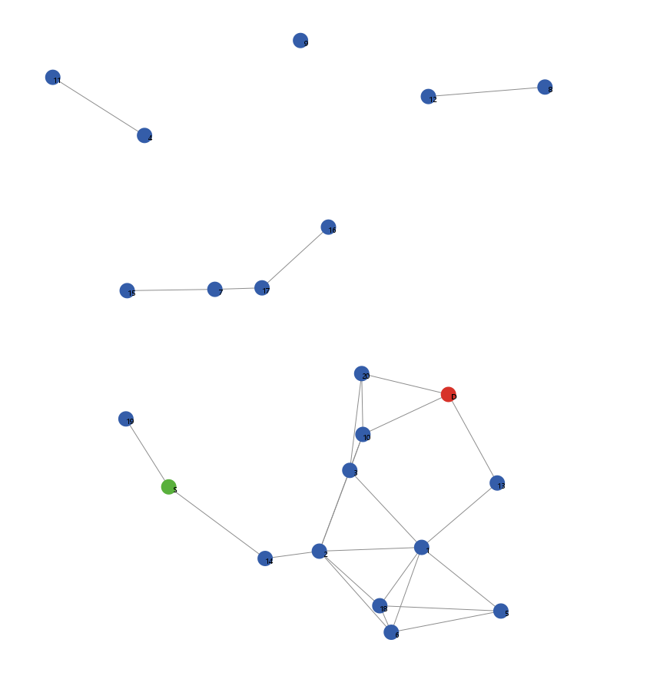

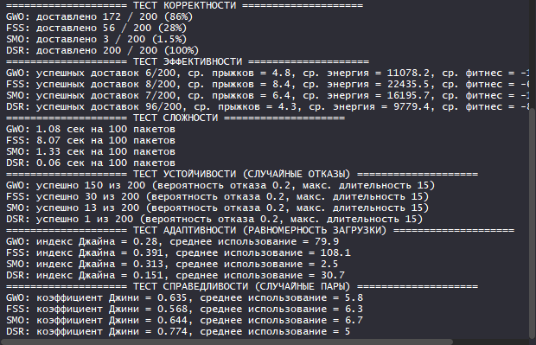
==================== ТЕСТ КОРРЕКТНОСТИ ====================
GWO: доставлено 172 / 200 (86%)
FSS: доставлено 56 / 200 (28%)
SMO: доставлено 3 / 200 (1.5%)
DSR: доставлено 200 / 200 (100%)
==================== ТЕСТ ЭФФЕКТИВНОСТИ ====================
GWO: успешных доставок 6/200, ср. прыжков = 4.8, ср. энергия = 11078.2, ср. фитнес = -10263
FSS: успешных доставок 8/200, ср. прыжков = 8.4, ср. энергия = 22435.5, ср. фитнес = -6.2500638875E8
SMO: успешных доставок 7/200, ср. прыжков = 6.4, ср. энергия = 16195.7, ср. фитнес = -142867868
DSR: успешных доставок 96/200, ср. прыжков = 4.3, ср. энергия = 9779.4, ср. фитнес = -8879.49
==================== ТЕСТ СЛОЖНОСТИ ====================
GWO: 1.08 сек на 100 пакетов
FSS: 8.07 сек на 100 пакетов
SMO: 1.33 сек на 100 пакетов
DSR: 0.06 сек на 100 пакетов
==================== ТЕСТ УСТОЙЧИВОСТИ (СЛУЧАЙНЫЕ ОТКАЗЫ) ====================
GWO: успешно 150 из 200 (вероятность отказа 0.2, макс. длительность 15)
FSS: успешно 30 из 200 (вероятность отказа 0.2, макс. длительность 15)
SMO: успешно 13 из 200 (вероятность отказа 0.2, макс. длительность 15)
DSR: успешно 1 из 200 (вероятность отказа 0.2, макс. длительность 15)
==================== ТЕСТ АДАПТИВНОСТИ (РАВНОМЕРНОСТЬ ЗАГРУЗКИ) ====================
GWO: индекс Джайна = 0.28, среднее использование = 79.9
FSS: индекс Джайна = 0.391, среднее использование = 108.1
SMO: индекс Джайна = 0.313, среднее использование = 2.5
DSR: индекс Джайна = 0.151, среднее использование = 30.7
==================== ТЕСТ СПРАВЕДЛИВОСТИ (СЛУЧАЙНЫЕ ПАРЫ) ====================
GWO: коэффициент Джини = 0.635, среднее использование = 5.8
FSS: коэффициент Джини = 0.568, среднее использование = 6.3
SMO: коэффициент Джини = 0.644, среднее использование = 6.7
DSR: коэффициент Джини = 0.774, среднее использование = 5

30 дронов

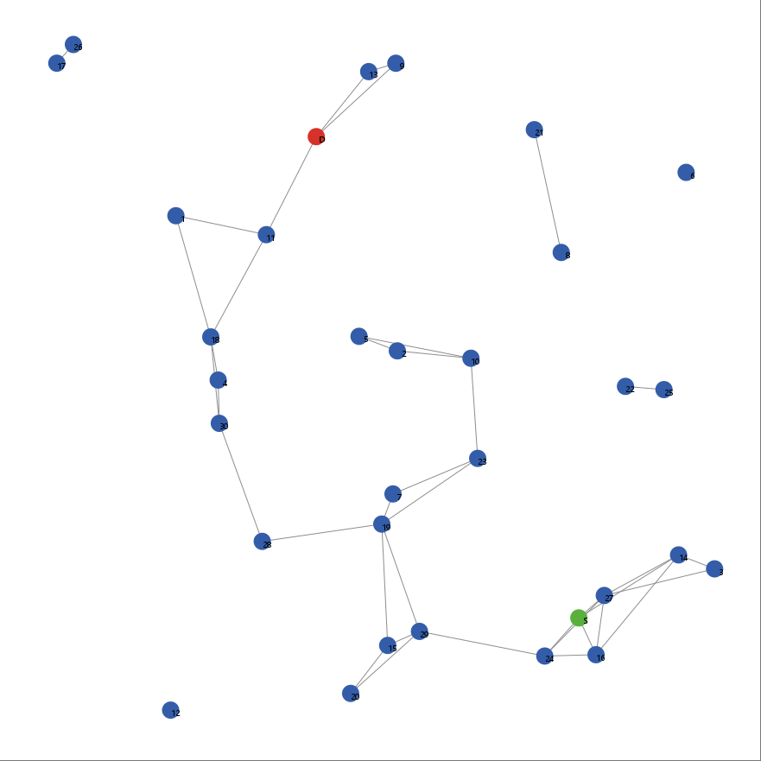

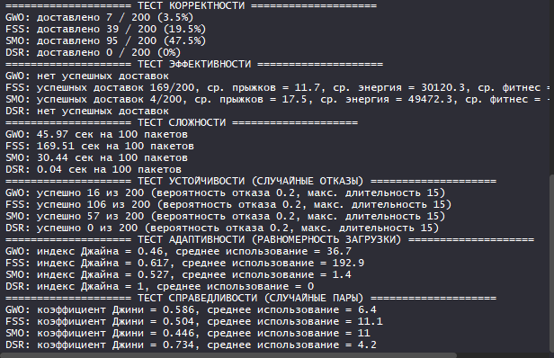
==================== ТЕСТ КОРРЕКТНОСТИ ====================
GWO: доставлено 7 / 200 (3.5%)
FSS: доставлено 39 / 200 (19.5%)
SMO: доставлено 95 / 200 (47.5%)
DSR: доставлено 0 / 200 (0%)
==================== ТЕСТ ЭФФЕКТИВНОСТИ ====================
GWO: нет успешных доставок
FSS: успешных доставок 169/200, ср. прыжков = 11.7, ср. энергия = 30120.3, ср. фитнес = -8.4023996827E8
SMO: успешных доставок 4/200, ср. прыжков = 17.5, ср. энергия = 49472.3, ср. фитнес = -1000000000
DSR: нет успешных доставок
==================== ТЕСТ СЛОЖНОСТИ ====================
GWO: 45.97 сек на 100 пакетов
FSS: 169.51 сек на 100 пакетов
SMO: 30.44 сек на 100 пакетов
DSR: 0.04 сек на 100 пакетов
==================== ТЕСТ УСТОЙЧИВОСТИ (СЛУЧАЙНЫЕ ОТКАЗЫ) ====================
GWO: успешно 16 из 200 (вероятность отказа 0.2, макс. длительность 15)
FSS: успешно 106 из 200 (вероятность отказа 0.2, макс. длительность 15)
SMO: успешно 57 из 200 (вероятность отказа 0.2, макс. длительность 15)
DSR: успешно 0 из 200 (вероятность отказа 0.2, макс. длительность 15)
==================== ТЕСТ АДАПТИВНОСТИ (РАВНОМЕРНОСТЬ ЗАГРУЗКИ) ====================
GWO: индекс Джайна = 0.46, среднее использование = 36.7
FSS: индекс Джайна = 0.617, среднее использование = 192.9
SMO: индекс Джайна = 0.527, среднее использование = 1.4
DSR: индекс Джайна = 1, среднее использование = 0
==================== ТЕСТ СПРАВЕДЛИВОСТИ (СЛУЧАЙНЫЕ ПАРЫ) ====================
GWO: коэффициент Джини = 0.586, среднее использование = 6.4
FSS: коэффициент Джини = 0.504, среднее использование = 11.1
SMO: коэффициент Джини = 0.446, среднее использование = 11
DSR: коэффициент Джини = 0.734, среднее использование = 4.2

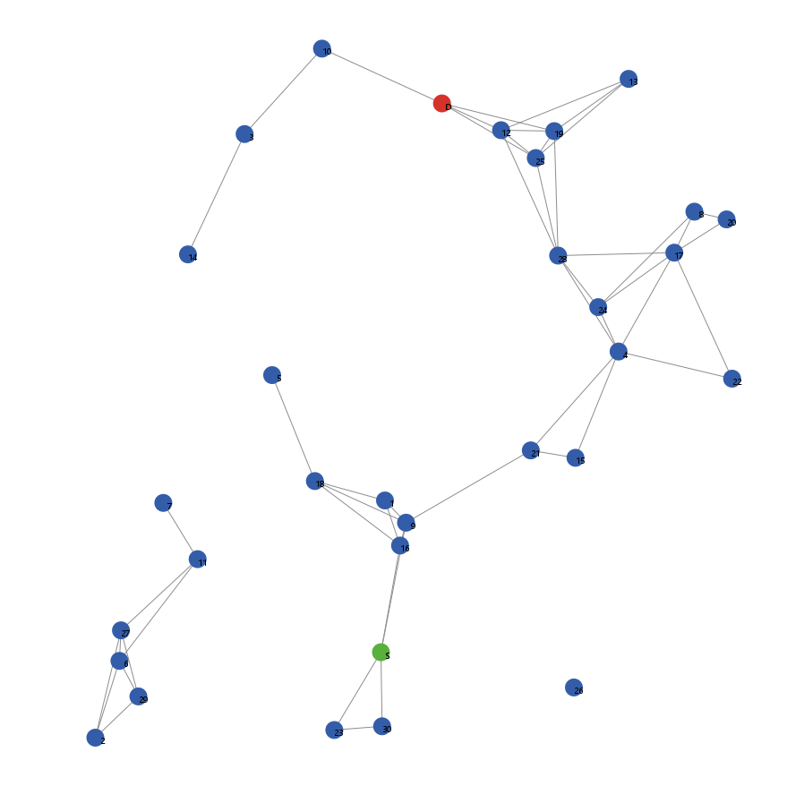

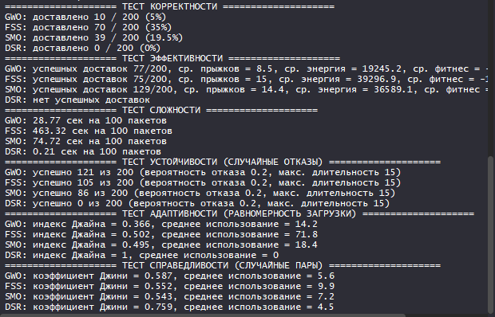

==================== ТЕСТ КОРРЕКТНОСТИ ====================
GWO: доставлено 10 / 200 (5%)
FSS: доставлено 70 / 200 (35%)
SMO: доставлено 39 / 200 (19.5%)
DSR: доставлено 0 / 200 (0%)
==================== ТЕСТ ЭФФЕКТИВНОСТИ ====================
GWO: успешных доставок 77/200, ср. прыжков = 8.5, ср. энергия = 19245.2, ср. фитнес = -4.6754100713E8
FSS: успешных доставок 75/200, ср. прыжков = 15, ср. энергия = 39296.9, ср. фитнес = -1000000000
SMO: успешных доставок 129/200, ср. прыжков = 14.4, ср. энергия = 36589.1, ср. фитнес = -9.6124122952E8
DSR: нет успешных доставок
==================== ТЕСТ СЛОЖНОСТИ ====================
GWO: 28.77 сек на 100 пакетов
FSS: 463.32 сек на 100 пакетов
SMO: 74.72 сек на 100 пакетов
DSR: 0.21 сек на 100 пакетов
==================== ТЕСТ УСТОЙЧИВОСТИ (СЛУЧАЙНЫЕ ОТКАЗЫ) ====================
GWO: успешно 121 из 200 (вероятность отказа 0.2, макс. длительность 15)
FSS: успешно 105 из 200 (вероятность отказа 0.2, макс. длительность 15)
SMO: успешно 86 из 200 (вероятность отказа 0.2, макс. длительность 15)
DSR: успешно 0 из 200 (вероятность отказа 0.2, макс. длительность 15)
==================== ТЕСТ АДАПТИВНОСТИ (РАВНОМЕРНОСТЬ ЗАГРУЗКИ) ====================
GWO: индекс Джайна = 0.366, среднее использование = 14.2
FSS: индекс Джайна = 0.502, среднее использование = 71.8
SMO: индекс Джайна = 0.495, среднее использование = 18.4
DSR: индекс Джайна = 1, среднее использование = 0
==================== ТЕСТ СПРАВЕДЛИВОСТИ (СЛУЧАЙНЫЕ ПАРЫ) ====================
GWO: коэффициент Джини = 0.587, среднее использование = 5.6
FSS: коэффициент Джини = 0.552, среднее использование = 9.9
SMO: коэффициент Джини = 0.543, среднее использование = 7.2
DSR: коэффициент Джини = 0.759, среднее использование = 4.5

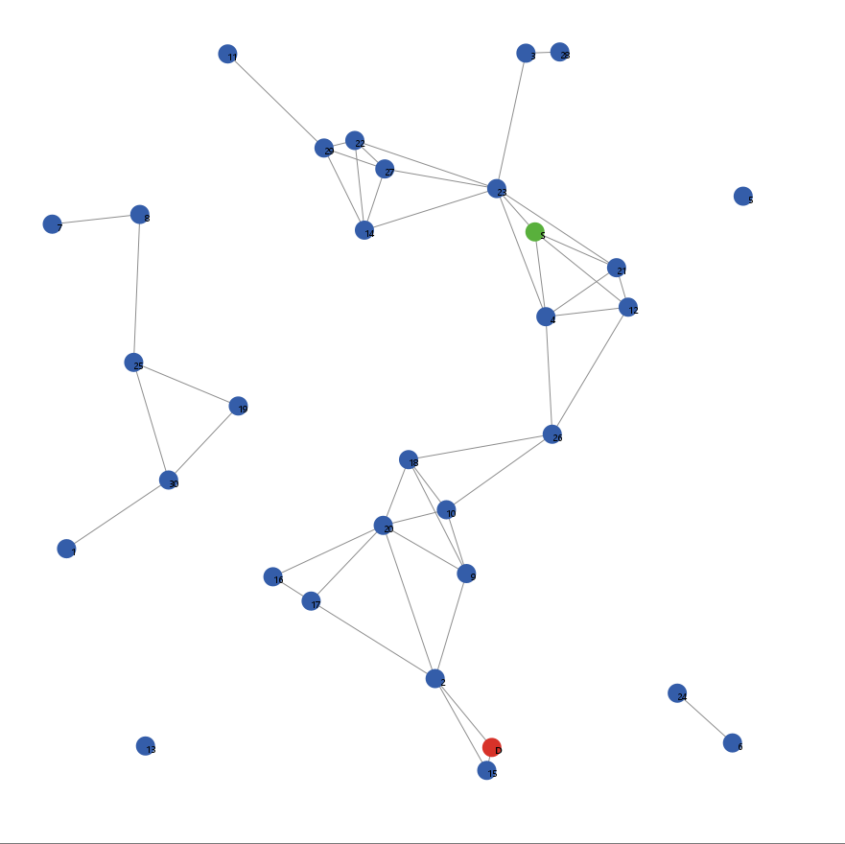

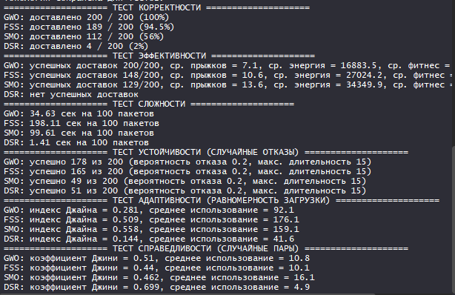
==================== ТЕСТ КОРРЕКТНОСТИ ====================
GWO: доставлено 200 / 200 (100%)
FSS: доставлено 189 / 200 (94.5%)
SMO: доставлено 112 / 200 (56%)
DSR: доставлено 4 / 200 (2%)
==================== ТЕСТ ЭФФЕКТИВНОСТИ ====================
GWO: успешных доставок 200/200, ср. прыжков = 7.1, ср. энергия = 16883.5, ср. фитнес = -1.7001249768E8
FSS: успешных доставок 148/200, ср. прыжков = 10.6, ср. энергия = 27024.2, ср. фитнес = -3.7163366002E8
SMO: успешных доставок 129/200, ср. прыжков = 13.6, ср. энергия = 34349.9, ср. фитнес = -8.6821926523E8
DSR: нет успешных доставок
==================== ТЕСТ СЛОЖНОСТИ ====================
GWO: 34.63 сек на 100 пакетов
FSS: 198.11 сек на 100 пакетов
SMO: 99.61 сек на 100 пакетов
DSR: 1.41 сек на 100 пакетов
==================== ТЕСТ УСТОЙЧИВОСТИ (СЛУЧАЙНЫЕ ОТКАЗЫ) ====================
GWO: успешно 178 из 200 (вероятность отказа 0.2, макс. длительность 15)
FSS: успешно 165 из 200 (вероятность отказа 0.2, макс. длительность 15)
SMO: успешно 49 из 200 (вероятность отказа 0.2, макс. длительность 15)
DSR: успешно 51 из 200 (вероятность отказа 0.2, макс. длительность 15)
==================== ТЕСТ АДАПТИВНОСТИ (РАВНОМЕРНОСТЬ ЗАГРУЗКИ) ====================
GWO: индекс Джайна = 0.281, среднее использование = 92.1
FSS: индекс Джайна = 0.509, среднее использование = 176.1
SMO: индекс Джайна = 0.558, среднее использование = 159.1
DSR: индекс Джайна = 0.144, среднее использование = 41.6
==================== ТЕСТ СПРАВЕДЛИВОСТИ (СЛУЧАЙНЫЕ ПАРЫ) ====================
GWO: коэффициент Джини = 0.51, среднее использование = 10.8
FSS: коэффициент Джини = 0.44, среднее использование = 10.1
SMO: коэффициент Джини = 0.462, среднее использование = 16.1
DSR: коэффициент Джини = 0.699, среднее использование = 4.9

40 дронов

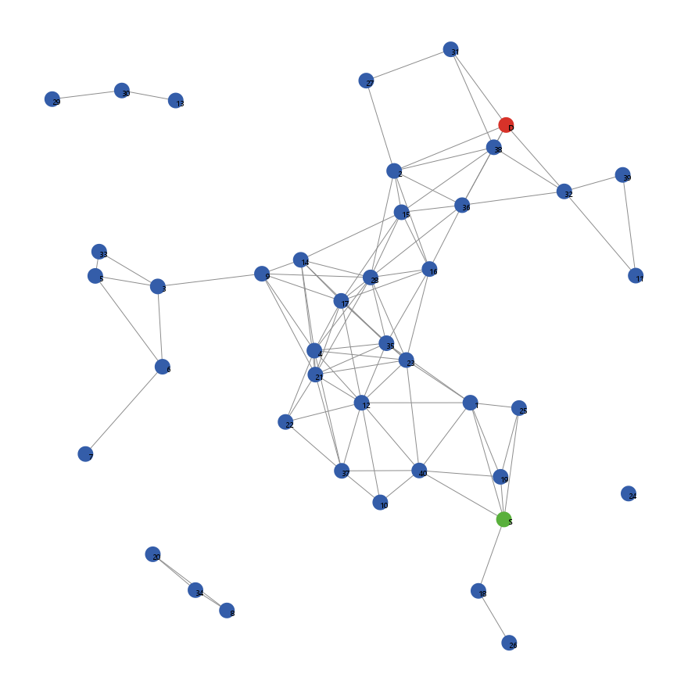

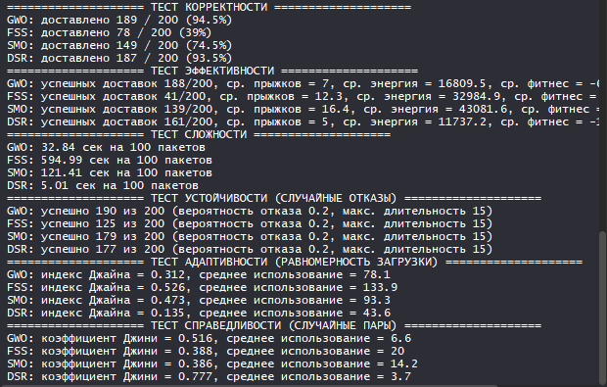
==================== ТЕСТ КОРРЕКТНОСТИ ====================
GWO: доставлено 189 / 200 (94.5%)
FSS: доставлено 78 / 200 (39%)
SMO: доставлено 149 / 200 (74.5%)
DSR: доставлено 187 / 200 (93.5%)
==================== ТЕСТ ЭФФЕКТИВНОСТИ ====================
GWO: успешных доставок 188/200, ср. прыжков = 7, ср. энергия = 16809.5, ср. фитнес = -6.916273163E7
FSS: успешных доставок 41/200, ср. прыжков = 12.3, ср. энергия = 32984.9, ср. фитнес = -8.0488170107E8
SMO: успешных доставок 139/200, ср. прыжков = 16.4, ср. энергия = 43081.6, ср. фитнес = -6.7626415429E8
DSR: успешных доставок 161/200, ср. прыжков = 5, ср. энергия = 11737.2, ср. фитнес = -10326.84
==================== ТЕСТ СЛОЖНОСТИ ====================
GWO: 32.84 сек на 100 пакетов
FSS: 594.99 сек на 100 пакетов
SMO: 121.41 сек на 100 пакетов
DSR: 5.01 сек на 100 пакетов
==================== ТЕСТ УСТОЙЧИВОСТИ (СЛУЧАЙНЫЕ ОТКАЗЫ) ====================
GWO: успешно 190 из 200 (вероятность отказа 0.2, макс. длительность 15)
FSS: успешно 125 из 200 (вероятность отказа 0.2, макс. длительность 15)
SMO: успешно 179 из 200 (вероятность отказа 0.2, макс. длительность 15)
DSR: успешно 177 из 200 (вероятность отказа 0.2, макс. длительность 15)
==================== ТЕСТ АДАПТИВНОСТИ (РАВНОМЕРНОСТЬ ЗАГРУЗКИ) ====================
GWO: индекс Джайна = 0.312, среднее использование = 78.1
FSS: индекс Джайна = 0.526, среднее использование = 133.9
SMO: индекс Джайна = 0.473, среднее использование = 93.3
DSR: индекс Джайна = 0.135, среднее использование = 43.6
==================== ТЕСТ СПРАВЕДЛИВОСТИ (СЛУЧАЙНЫЕ ПАРЫ) ====================
GWO: коэффициент Джини = 0.516, среднее использование = 6.6
FSS: коэффициент Джини = 0.388, среднее использование = 20
SMO: коэффициент Джини = 0.386, среднее использование = 14.2
DSR: коэффициент Джини = 0.777, среднее использование = 3.7

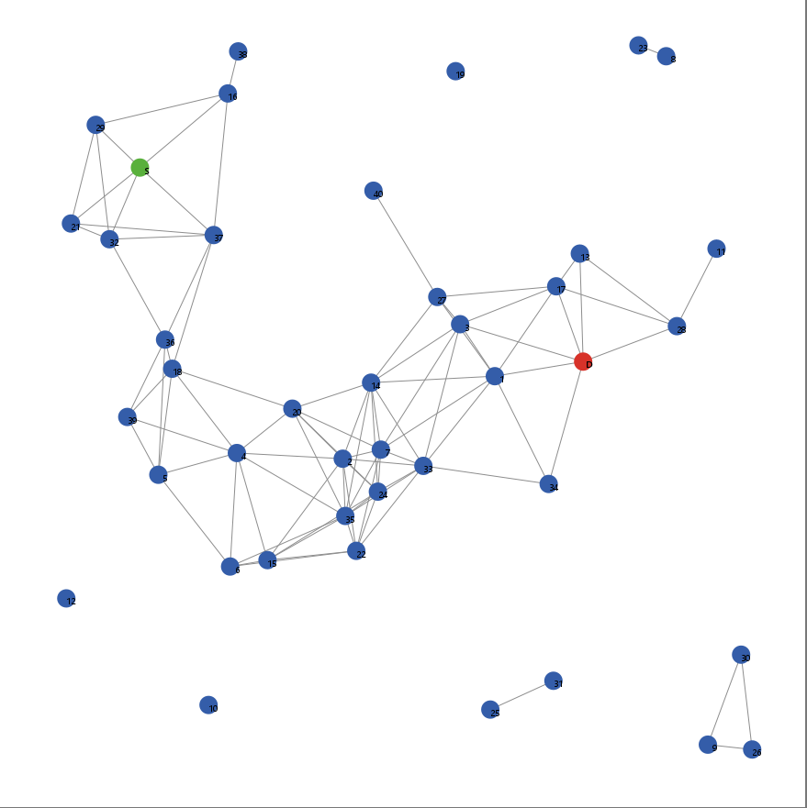

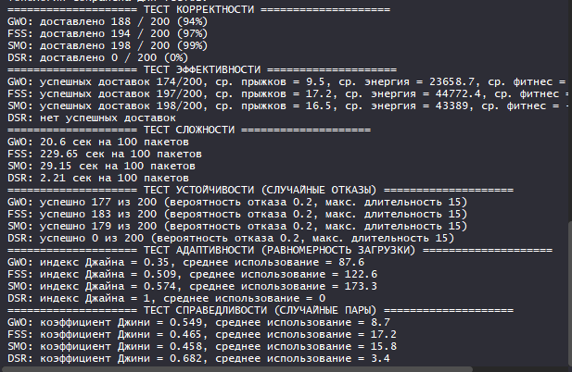
==================== ТЕСТ КОРРЕКТНОСТИ ====================
GWO: доставлено 188 / 200 (94%)
FSS: доставлено 194 / 200 (97%)
SMO: доставлено 198 / 200 (99%)
DSR: доставлено 0 / 200 (0%)
==================== ТЕСТ ЭФФЕКТИВНОСТИ ====================
GWO: успешных доставок 174/200, ср. прыжков = 9.5, ср. энергия = 23658.7, ср. фитнес = -4.885153039E8
FSS: успешных доставок 197/200, ср. прыжков = 17.2, ср. энергия = 44772.4, ср. фитнес = -9.1370809824E8
SMO: успешных доставок 198/200, ср. прыжков = 16.5, ср. энергия = 43389, ср. фитнес = -7.1213038617E8
DSR: нет успешных доставок
==================== ТЕСТ СЛОЖНОСТИ ====================
GWO: 20.6 сек на 100 пакетов
FSS: 229.65 сек на 100 пакетов
SMO: 29.15 сек на 100 пакетов
DSR: 2.21 сек на 100 пакетов
==================== ТЕСТ УСТОЙЧИВОСТИ (СЛУЧАЙНЫЕ ОТКАЗЫ) ====================
GWO: успешно 177 из 200 (вероятность отказа 0.2, макс. длительность 15)
FSS: успешно 183 из 200 (вероятность отказа 0.2, макс. длительность 15)
SMO: успешно 179 из 200 (вероятность отказа 0.2, макс. длительность 15)
DSR: успешно 0 из 200 (вероятность отказа 0.2, макс. длительность 15)
==================== ТЕСТ АДАПТИВНОСТИ (РАВНОМЕРНОСТЬ ЗАГРУЗКИ) ====================
GWO: индекс Джайна = 0.35, среднее использование = 87.6
FSS: индекс Джайна = 0.509, среднее использование = 122.6
SMO: индекс Джайна = 0.574, среднее использование = 173.3
DSR: индекс Джайна = 1, среднее использование = 0
==================== ТЕСТ СПРАВЕДЛИВОСТИ (СЛУЧАЙНЫЕ ПАРЫ) ====================
GWO: коэффициент Джини = 0.549, среднее использование = 8.7
FSS: коэффициент Джини = 0.465, среднее использование = 17.2
SMO: коэффициент Джини = 0.458, среднее использование = 15.8
DSR: коэффициент Джини = 0.682, среднее использование = 3.4

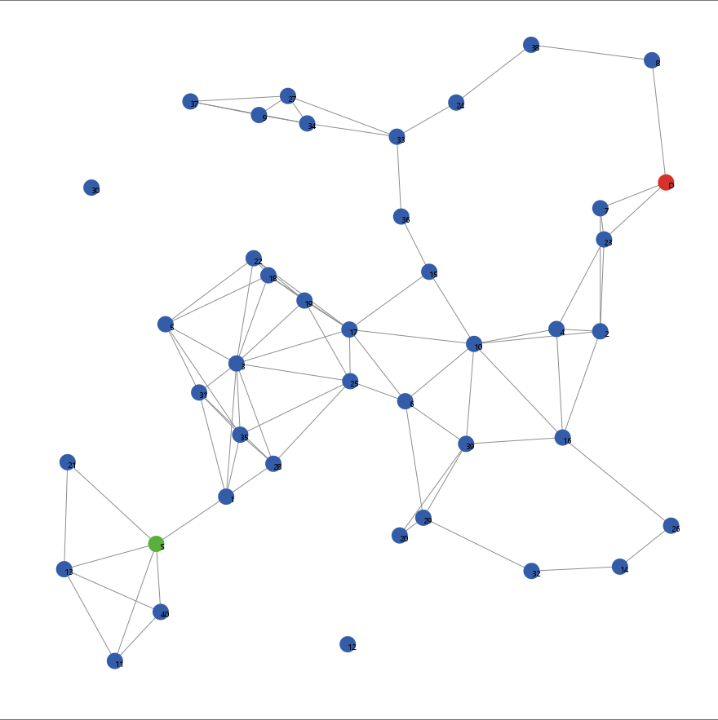

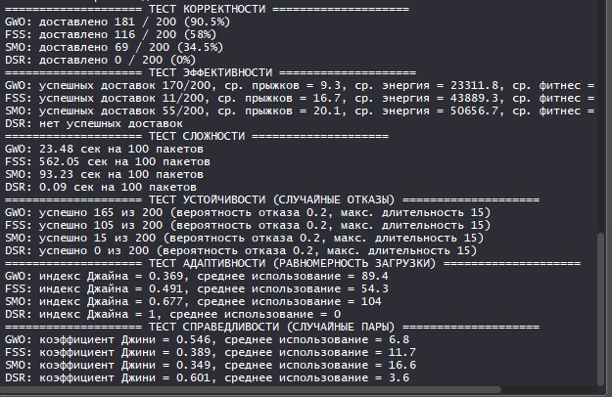
==================== ТЕСТ КОРРЕКТНОСТИ ====================
GWO: доставлено 181 / 200 (90.5%)
FSS: доставлено 116 / 200 (58%)
SMO: доставлено 69 / 200 (34.5%)
DSR: доставлено 0 / 200 (0%)
==================== ТЕСТ ЭФФЕКТИВНОСТИ ====================
GWO: успешных доставок 170/200, ср. прыжков = 9.3, ср. энергия = 23311.8, ср. фитнес = -1.4119307296E8
FSS: успешных доставок 11/200, ср. прыжков = 16.7, ср. энергия = 43889.3, ср. фитнес = -5.4546664336E8
SMO: успешных доставок 55/200, ср. прыжков = 20.1, ср. энергия = 50656.7, ср. фитнес = -9.4545619076E8
DSR: нет успешных доставок
==================== ТЕСТ СЛОЖНОСТИ ====================
GWO: 23.48 сек на 100 пакетов
FSS: 562.05 сек на 100 пакетов
SMO: 93.23 сек на 100 пакетов
DSR: 0.09 сек на 100 пакетов
==================== ТЕСТ УСТОЙЧИВОСТИ (СЛУЧАЙНЫЕ ОТКАЗЫ) ====================
GWO: успешно 165 из 200 (вероятность отказа 0.2, макс. длительность 15)
FSS: успешно 105 из 200 (вероятность отказа 0.2, макс. длительность 15)
SMO: успешно 15 из 200 (вероятность отказа 0.2, макс. длительность 15)
DSR: успешно 0 из 200 (вероятность отказа 0.2, макс. длительность 15)
==================== ТЕСТ АДАПТИВНОСТИ (РАВНОМЕРНОСТЬ ЗАГРУЗКИ) ====================
GWO: индекс Джайна = 0.369, среднее использование = 89.4
FSS: индекс Джайна = 0.491, среднее использование = 54.3
SMO: индекс Джайна = 0.677, среднее использование = 104
DSR: индекс Джайна = 1, среднее использование = 0
==================== ТЕСТ СПРАВЕДЛИВОСТИ (СЛУЧАЙНЫЕ ПАРЫ) ====================
GWO: коэффициент Джини = 0.546, среднее использование = 6.8
FSS: коэффициент Джини = 0.389, среднее использование = 11.7
SMO: коэффициент Джини = 0.349, среднее использование = 16.6
DSR: коэффициент Джини = 0.601, среднее использование = 3.6

50 дронов

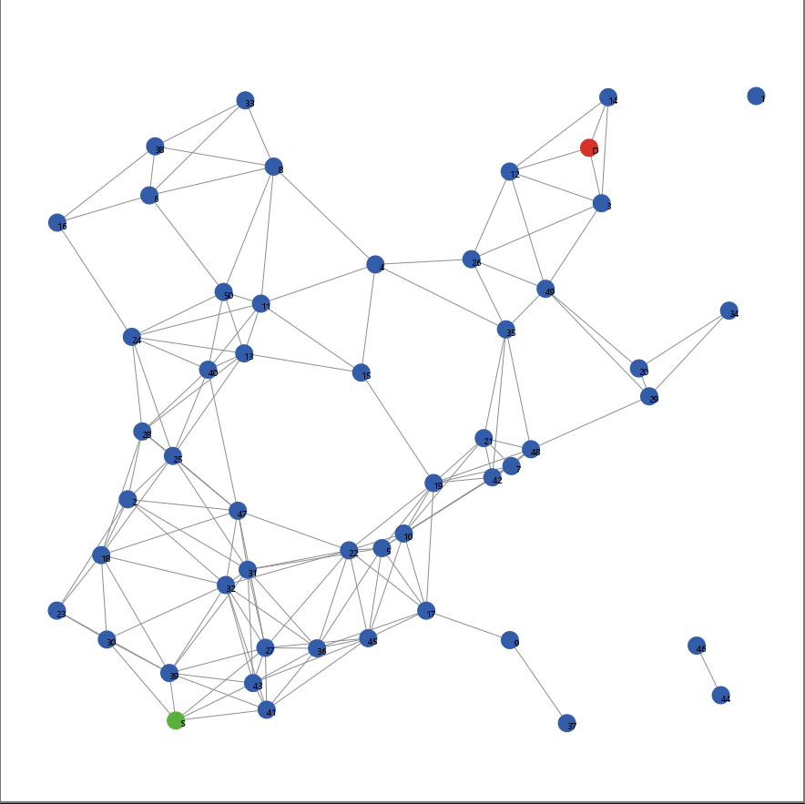

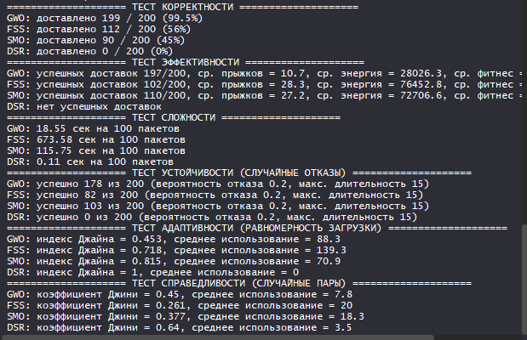
==================== ТЕСТ КОРРЕКТНОСТИ ====================
GWO: доставлено 199 / 200 (99.5%)
FSS: доставлено 112 / 200 (56%)
SMO: доставлено 90 / 200 (45%)
DSR: доставлено 0 / 200 (0%)
==================== ТЕСТ ЭФФЕКТИВНОСТИ ====================
GWO: успешных доставок 197/200, ср. прыжков = 10.7, ср. энергия = 28026.3, ср. фитнес = -1.4722671461E8
FSS: успешных доставок 102/200, ср. прыжков = 28.3, ср. энергия = 76452.8, ср. фитнес = -7.7452026752E8
SMO: успешных доставок 110/200, ср. прыжков = 27.2, ср. энергия = 72706.6, ср. фитнес = -7.727386276E8
DSR: нет успешных доставок
==================== ТЕСТ СЛОЖНОСТИ ====================
GWO: 18.55 сек на 100 пакетов
FSS: 673.58 сек на 100 пакетов
SMO: 115.75 сек на 100 пакетов
DSR: 0.11 сек на 100 пакетов
==================== ТЕСТ УСТОЙЧИВОСТИ (СЛУЧАЙНЫЕ ОТКАЗЫ) ====================
GWO: успешно 178 из 200 (вероятность отказа 0.2, макс. длительность 15)
FSS: успешно 82 из 200 (вероятность отказа 0.2, макс. длительность 15)
SMO: успешно 103 из 200 (вероятность отказа 0.2, макс. длительность 15)
DSR: успешно 0 из 200 (вероятность отказа 0.2, макс. длительность 15)
==================== ТЕСТ АДАПТИВНОСТИ (РАВНОМЕРНОСТЬ ЗАГРУЗКИ) ====================
GWO: индекс Джайна = 0.453, среднее использование = 88.3
FSS: индекс Джайна = 0.718, среднее использование = 139.3
SMO: индекс Джайна = 0.815, среднее использование = 70.9
DSR: индекс Джайна = 1, среднее использование = 0
==================== ТЕСТ СПРАВЕДЛИВОСТИ (СЛУЧАЙНЫЕ ПАРЫ) ====================
GWO: коэффициент Джини = 0.45, среднее использование = 7.8
FSS: коэффициент Джини = 0.261, среднее использование = 20
SMO: коэффициент Джини = 0.377, среднее использование = 18.3
DSR: коэффициент Джини = 0.64, среднее использование = 3.5

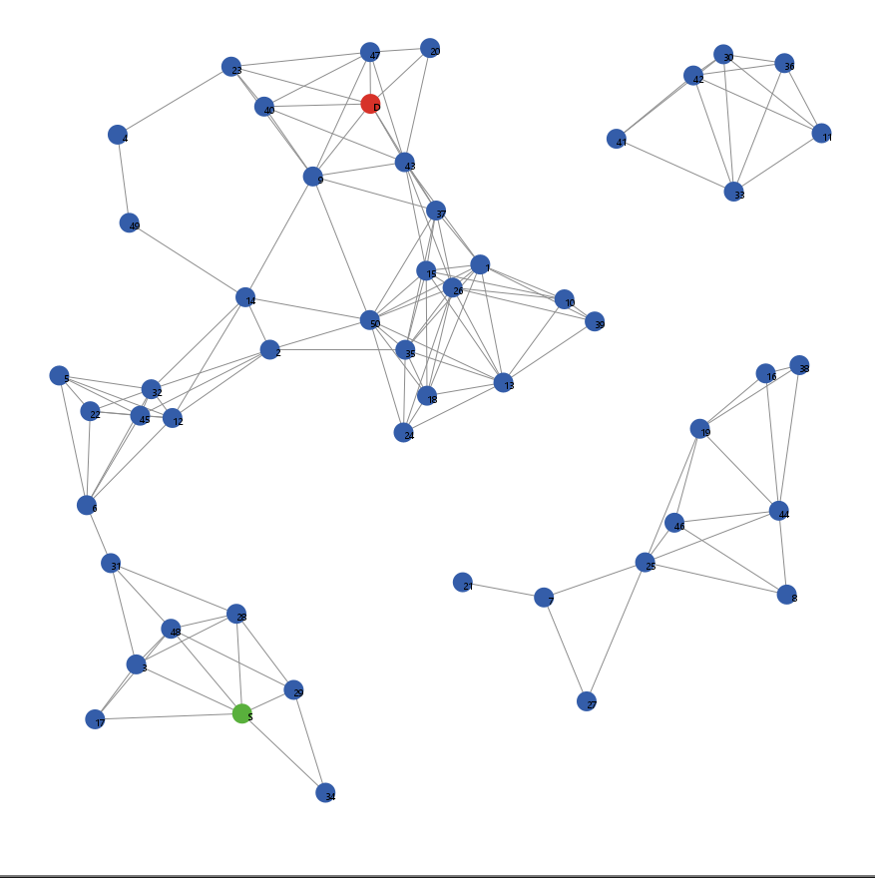

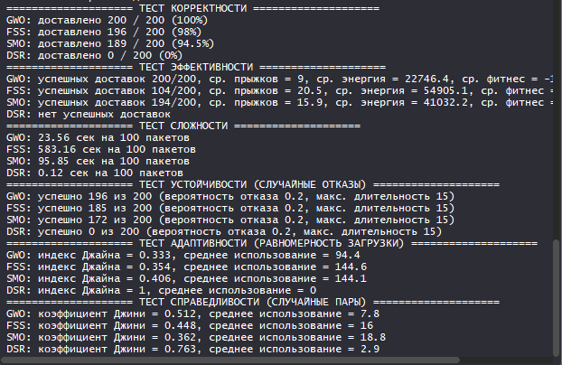
==================== ТЕСТ КОРРЕКТНОСТИ ====================
GWO: доставлено 200 / 200 (100%)
FSS: доставлено 196 / 200 (98%)
SMO: доставлено 189 / 200 (94.5%)
DSR: доставлено 0 / 200 (0%)
==================== ТЕСТ ЭФФЕКТИВНОСТИ ====================
GWO: успешных доставок 200/200, ср. прыжков = 9, ср. энергия = 22746.4, ср. фитнес = -1.4001615908E8
FSS: успешных доставок 104/200, ср. прыжков = 20.5, ср. энергия = 54905.1, ср. фитнес = -9.7115489464E8
SMO: успешных доставок 194/200, ср. прыжков = 15.9, ср. энергия = 41032.2, ср. фитнес = -7.525846963E8
DSR: нет успешных доставок
==================== ТЕСТ СЛОЖНОСТИ ====================
GWO: 23.56 сек на 100 пакетов
FSS: 583.16 сек на 100 пакетов
SMO: 95.85 сек на 100 пакетов
DSR: 0.12 сек на 100 пакетов
==================== ТЕСТ УСТОЙЧИВОСТИ (СЛУЧАЙНЫЕ ОТКАЗЫ) ====================
GWO: успешно 196 из 200 (вероятность отказа 0.2, макс. длительность 15)
FSS: успешно 185 из 200 (вероятность отказа 0.2, макс. длительность 15)
SMO: успешно 172 из 200 (вероятность отказа 0.2, макс. длительность 15)
DSR: успешно 0 из 200 (вероятность отказа 0.2, макс. длительность 15)
==================== ТЕСТ АДАПТИВНОСТИ (РАВНОМЕРНОСТЬ ЗАГРУЗКИ) ====================
GWO: индекс Джайна = 0.333, среднее использование = 94.4
FSS: индекс Джайна = 0.354, среднее использование = 144.6
SMO: индекс Джайна = 0.406, среднее использование = 144.1
DSR: индекс Джайна = 1, среднее использование = 0
==================== ТЕСТ СПРАВЕДЛИВОСТИ (СЛУЧАЙНЫЕ ПАРЫ) ====================
GWO: коэффициент Джини = 0.512, среднее использование = 7.8
FSS: коэффициент Джини = 0.448, среднее использование = 16
SMO: коэффициент Джини = 0.362, среднее использование = 18.8
DSR: коэффициент Джини = 0.763, среднее использование = 2.9

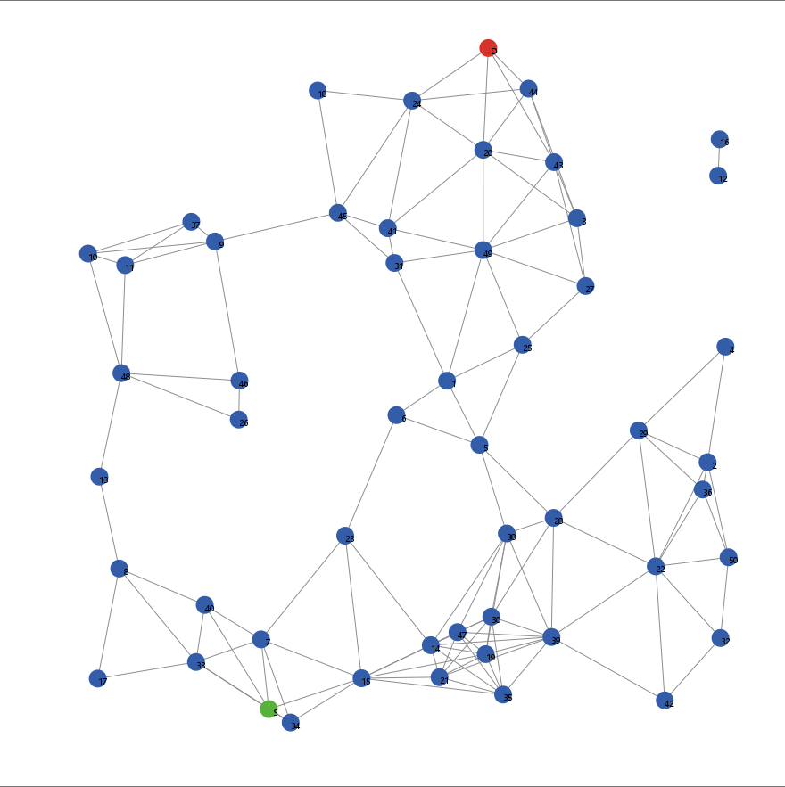

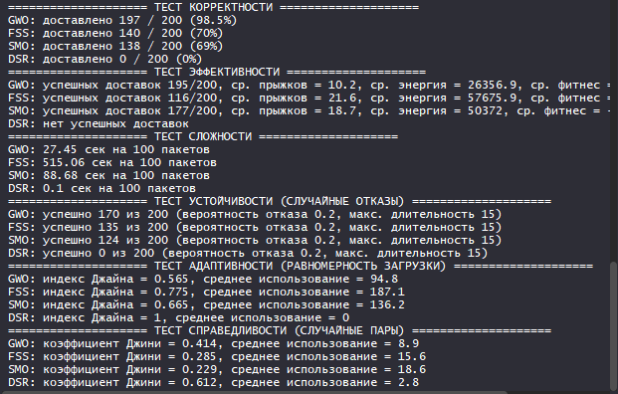
==================== ТЕСТ КОРРЕКТНОСТИ ====================
GWO: доставлено 197 / 200 (98.5%)
FSS: доставлено 140 / 200 (70%)
SMO: доставлено 138 / 200 (69%)
DSR: доставлено 0 / 200 (0%)
==================== ТЕСТ ЭФФЕКТИВНОСТИ ====================
GWO: успешных доставок 195/200, ср. прыжков = 10.2, ср. энергия = 26356.9, ср. фитнес = -2.9232223001E8
FSS: успешных доставок 116/200, ср. прыжков = 21.6, ср. энергия = 57675.9, ср. фитнес = -8.1035260016E8
SMO: успешных доставок 177/200, ср. прыжков = 18.7, ср. энергия = 50372, ср. фитнес = -9.6045364728E8
DSR: нет успешных доставок
==================== ТЕСТ СЛОЖНОСТИ ====================
GWO: 27.45 сек на 100 пакетов
FSS: 515.06 сек на 100 пакетов
SMO: 88.68 сек на 100 пакетов
DSR: 0.1 сек на 100 пакетов
==================== ТЕСТ УСТОЙЧИВОСТИ (СЛУЧАЙНЫЕ ОТКАЗЫ) ====================
GWO: успешно 170 из 200 (вероятность отказа 0.2, макс. длительность 15)
FSS: успешно 135 из 200 (вероятность отказа 0.2, макс. длительность 15)
SMO: успешно 124 из 200 (вероятность отказа 0.2, макс. длительность 15)
DSR: успешно 0 из 200 (вероятность отказа 0.2, макс. длительность 15)
==================== ТЕСТ АДАПТИВНОСТИ (РАВНОМЕРНОСТЬ ЗАГРУЗКИ) ====================
GWO: индекс Джайна = 0.565, среднее использование = 94.8
FSS: индекс Джайна = 0.775, среднее использование = 187.1
SMO: индекс Джайна = 0.665, среднее использование = 136.2
DSR: индекс Джайна = 1, среднее использование = 0
==================== ТЕСТ СПРАВЕДЛИВОСТИ (СЛУЧАЙНЫЕ ПАРЫ) ====================
GWO: коэффициент Джини = 0.414, среднее использование = 8.9
FSS: коэффициент Джини = 0.285, среднее использование = 15.6
SMO: коэффициент Джини = 0.229, среднее использование = 18.6
DSR: коэффициент Джини = 0.612, среднее использование = 2.8

